Manual de usuario y funcionalidad
Gestión de Boletines de Denuncia

REGISTRO DE CAMBIOS
Versión | Autor | Fecha Modificación | Motivo del cambio
v.1.0 | Pedro Sánchez Álvarez  Francisco Martín García  Javier Tello Hernández  Rosa Mª Merino Hernández | 05/05/2014 | Versión inicial
v.1.1 | Rosa Mª Merino Hernández | 15/07/2014 | Filtros favoritos y tareas programadas
v.1.2 | Pedro Sánchez Álvarez | 26/03/2015 | Revisión general de funcionalidades
v.1.3 | Arturo Casado Castilla | 16/04/2015 | Mantenimiento de Maestros  Modificación/Anulación de un boletín de denuncia

ÍNDICE
1. Introducción 5
2. Funcionalidad de la aplicación 6
2.1. Centralización de denuncias 7
2.2. Centralización de actas 7
2.3. Exportación boletines 7
2.4. Exportación actas (Sólo Salamanca) 7
3. Manejo de la aplicación 8
3.1. Tablón de avisos 9
3.1.1. Consulta de avisos 10
3.1.3. Resolver un aviso 12
3.1.4. Insertar un aviso 13
3.1.5. Insertar un aviso programado 15
3.2. Consulta de vehículos y personas 16
3.2.1. Acceso y consulta 16
3.2.2. Detalles de la consulta 19
3.3. Confección de actas 23
3.3.1. Actas del precinto del OAGER (Sólo Salamanca) 23
3.3.2. Actas del precinto para otros organismos (Seguridad Social, juzgados, AEAT, etc.) 28
3.3.3. Actas de desprecinto del OAGER (Sólo Salamanca) 29
3.3.4. Actas de desprecinto para otros organismos (Seguridad Social, juzgados, AEAT, etc.) 29
3.3.5. Consulta de altas realizadas previamente 30
3.4. Alta de boletines de denuncia 31
3.4.1.Alta de boletines IT o IO 32
3.4.2. Alta de boletines IV y rápida de boletines IV 42
3.4.3. Alta de boletines IA 43
3.4.4. Consulta de boletines formulados anteriormente 43
3.4.5. Modificación/Anulación de un boletín de denuncia 46
3.5. Otras funcionalidades de la aplicación 51
3.5.1. Vehículos autorizados 52
3.5.2. Importación de boletines 52
3.5.4. Exportación de boletines 54
3.5.5. Atestados 55
3.5.6. Grúas (Sólo Salamanca) 56
3.5.7. Mantenimientos 57
3.5.7.1. Mantenimientos de Maestros 58
3.5.7.1.1. Mantenimiento de Calles 58
3.5.7.1.2. Mantenimiento de Causas de (no) notificación 60
3.5.7.1.3. Mantenimiento de Códigos de Circulación 62
3.5.7.1.4. Mantenimiento de Denunciados 66
3.5.7.1.5. Mantenimiento de Provincias 68
3.5.7.1.6. Mantenimiento de Tipo de Infracción 70
3.5.7.1.7. Mantenimiento de Vehículos Policía 72
3.5.7.1.8. Mantenimiento de Textos Predefinidos 74
3.5.7.1.9. Mantenimiento de Vehículos Autorizados 76
3.5.7.1.10. Mantenimiento de Requisitorias de Vehículos 78
3.5.7.1.11. Mantenimiento de Motivos de Autorizados 82
3.5.7.1.12. Mantenimiento de Motivos de Requisitorias 84
3.5.7.1.13. Mantenimiento de Cinemómetros 87
3.5.7.1.14. Mantenimiento de Etilómetros 89
3.5.7.1.15. Mantenimiento de Secuencias 93
3.5.7.1.16. Mantenimiento de Normas 95
3.5.7.2. Mantenimientos de Usuarios 97
3.5.7.2.1. Mantenimiento de Usuarios 97
3.5.7.2.2. Mantenimiento de Grupos de Usuarios 102
3.5.7.2.3. Mantenimiento de Tipos de Usuarios 104
3.5.7.2.4. Mantenimiento de Categorías Profesionales 106
3.5.8. Filtros favoritos 107

1. Introducción
CGB, con este innovador sistema que utiliza las últimas tecnologías existentes en el mercado, ha querido facilitar las labores diarias en las oficinas técnicas de denuncias.
Este sistema centraliza la gestión de la tramitación de todo tipo de expedientes sancionadores, permitiendo un ahorro de recursos humanos e infraestructuras tecnológicas entre los cuerpos de policía y los ayuntamientos asociados.
Los agentes podrán denunciar desde el lugar de la infracción desde cualquier dispositivo móvil (Smartphone, tablet, portátil, etc.) con conexión a Internet, sin necesidad de trasladarse a las dependencias policiales para completar la denuncia.
La aplicación también facilita el pago de la denuncia en el momento de la infracción mediante un datáfono o a través de una pasarela de pago por Internet. Todo ello garantiza la reducción de la cuantía de la denuncia por pronto pago del infractor.
Se accederá a la aplicación a través de la siguiente URL: https://212.170.203.21:8418/GestionBoletines-PRE-PRODUCCION-SALAMANCA/

2. Funcionalidad de la aplicación
- Consulta de vehículos y/o personas: mediante la introducción de una matrícula, número de bastidor o DNI en el módulo correspondiente de la aplicación obtendremos los siguientes resultados:
- Información de la Dirección General de Tráfico (DGT).
- Información que pueda haber en la base local si no está operativa la DGT.
- Información sobre si el vehículo se encuentra sustraído.
- Información sobre si el vehículo tiene alguna requisitoria por parte de este cuerpo de policía.
- Información sobre si tiene alguna orden de captura del Organismo Autónomo de Gestión y Recaudación (OAGER) con los elementos básicos para la tramitación del precinto. (Sólo para Salamanca)
- Información sobre si ha sido alguna vez denunciado por esta policía (en materia de tráfico) con número de boletín, lugar, motivo, fecha, etc.
- Información sobre si figura en algún acta realizada con esta aplicación.
- Información sobre si figura en algún atestado realizado por medio de esta aplicación.
- Tablón de avisos: cuando se accede a la aplicación, en la pantalla de inicio (home) se encuentra el tablón de avisos. Sus utilidades son múltiples ya que permite enviar y recibir mensajes con y sin adjuntos entre cualquier miembro de este Cuerpo, así como a especialidades o subespecialidades concretas, mandos, Oficina Técnica de Denuncias (OTD,) etc. Asimismo, las comunicaciones de la OTD llegarán por esta vía (pliegos de descargo, errores en denuncias, etc.) por lo que es necesario abrir con asiduidad la aplicación.
- Alta de boletines de denuncia: la aplicación permite formular denuncias municipales (tanto de tráfico como administrativas), evitando los boletines tradicionales. Además permite hacer un seguimiento de las denuncias interpuestas tanto en formato papel como a través de esta vía.
- Alta de actas: la aplicación permite realizar actas de precinto y desprecinto, así como cualquier otro tipo de éstas que se integren en la herramienta.
- Módulo de atestados: los policías destinados a la Policía Judicial de Tráfico (EPJT) tienen además activado un módulo para confeccionar atestados.
- Integración con la plataforma @firma para la firma electrónica de todos los documentos con validez legal dentro del sistema.
- Sistema Estadístico, Generador Memorias e Informes: se incluye una completa herramienta que permite obtener memorias, estadísticas e informes basados en el análisis de la base de datos.

2.1. Centralización de denuncias
Con esta aplicación se consigue la centralización de todas las denuncias (administrativas y de tráfico) que genera la policía local de Salamanca en un solo programa.

2.2. Centralización de actas
La herramienta tiene vocación de universalidad, centralizando en la misma los formularios de todo tipo de actas que pueda generar un cuerpo de policía.

2.3. Exportación boletines

Todos los boletines de denuncia se insertan en la aplicación de Gestión Policial. Posteriormente, previa depuración de los posibles boletines de denuncia duplicados o que se encuentren formulados erróneamente, estos son exportados por personal del cuerpo de policía a la aplicación de Gestión de Expedientes, para su posterior tramitación.

2.4. Exportación actas (Sólo Salamanca)
La exportación de actas de precinto y desprecinto de vehículos con orden de captura por el OAGER es totalmente telemática y en tiempo real.
El resto de actas que pueda confeccionar un cuerpo de policía a través de la plataforma, se enviarán en tiempo real mediante un archivo en formato pdf al órgano competente para tramitarlas.

OAGER Gestión
Exportación actas precinto/desprecinto

Gestión Policial

- Policía Urbana.
- Urbanismo.
- Ingeniería civil…
Exportación resto de actas

3. Manejo de la aplicación
Introducimos en la barra de direcciones del navegador la siguiente URL: https://212.170.203.21:8418/GestionBoletines-PRE-PRODUCCION-SALAMANCA/, emergiendo la página de entrada a la aplicación.
Una vez insertados “Usuario” y “Contraseña”, tendremos que aceptar los términos y condiciones de uso de la aplicación y pulsar en “Entrar”.

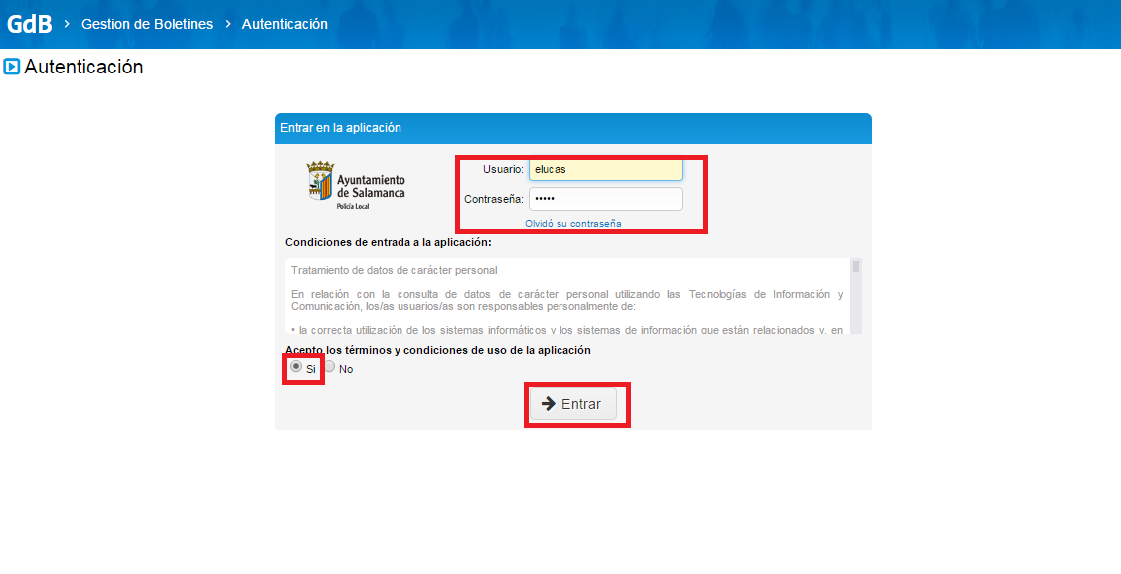

La siguiente imagen muestra la home o página principal de la aplicación.

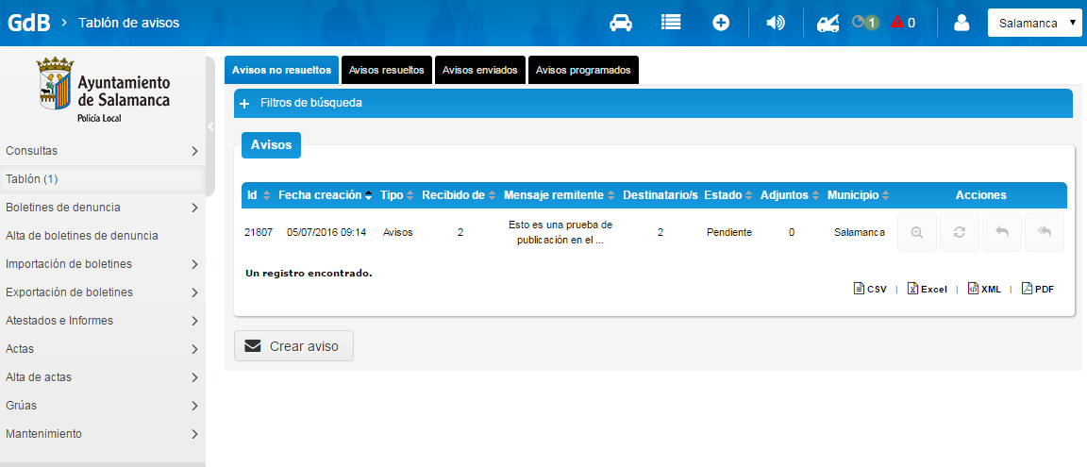
En la parte izquierda se encuentra el menú de acceso a todas las funcionalidades de la aplicación. Por defecto la entrada a la aplicación se dirige al tablón de avisos no resueltos.
En la cabecera se encuentra un menú de acceso rápido a las funcionalidades más comunes:
Consulta avanzada de vehículos
Listado de mis boletines de denuncia
Alta de boletines de denuncia

En la cabecera de la página se encuentran una serie de seleccionables que explicamos a continuación:
Permite desactivar los sonidos emitidos por la aplicación
Muestra los avisos de peticiones de grúa pendientes, así como las alertas de los usuarios de la grúa (Sólo Salamanca)
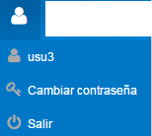 Muestra el usuario logado, y las opciones de cambio de contraseña y cierre de sesión del usuario

Muestra el municipio asociado al usuario logado. Si hubiese varios se podría seleccionar el municipio correspondiente

Si en la home hubiera un aviso, pendiente de resolver.
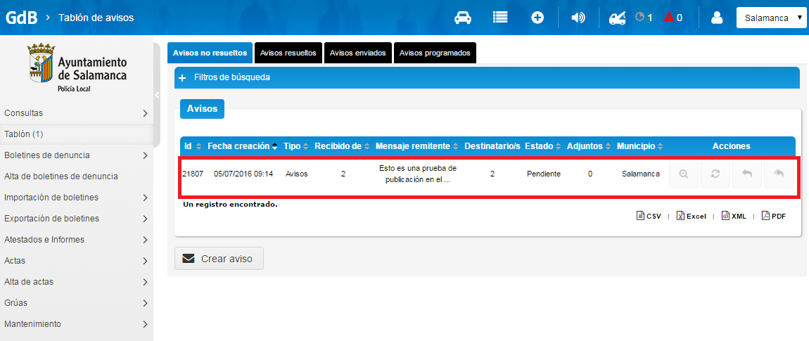
Para volver a la pantalla principal desde cualquier parte de la web, simplemente debemos pulsar sobre el escudo del Ayuntamiento de Salamanca.

3.1. Tablón de avisos

3.1.1. Consulta de avisos
Cuando tenemos un aviso pendiente, lo podremos visualizar en la página de inicio. Del mismo modo, el desplegable de la izquierda nos indicará el número de avisos que tenemos sin resolver.
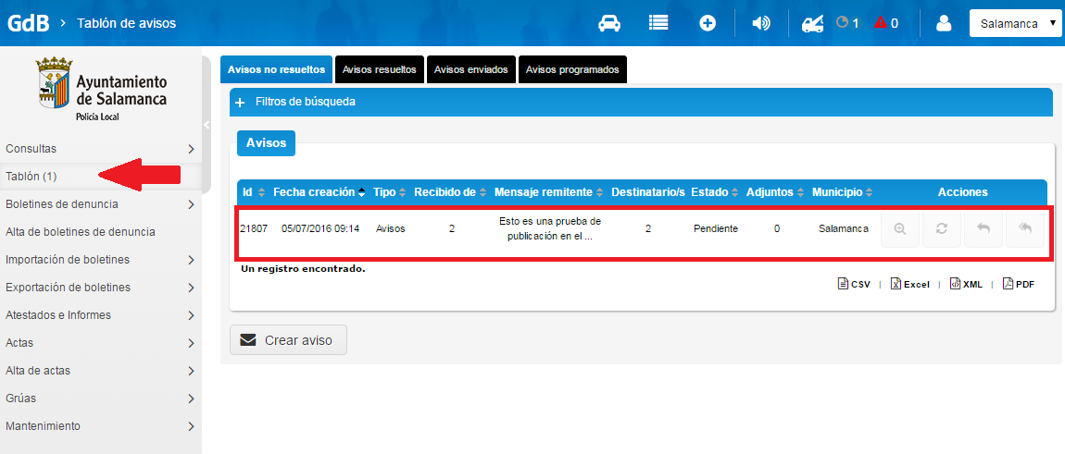

De un vistazo se puede observar quién es el remitente, si va dirigido únicamente a nosotros o a un grupo determinado, fecha y hora de creación, así como el comienzo del mensaje (colocando el cursor encima de éste, mostrará todo el texto). Para consultar un aviso pendiente pulsamos en el icono .
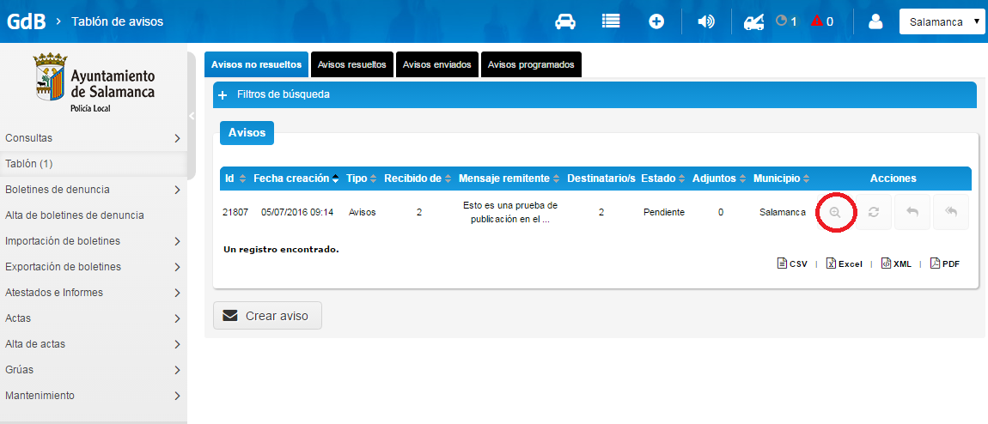

En esta pantalla podremos visualizar el texto del aviso y descargar los posibles archivos adjuntos, si los hubiera, pulsando la flecha oscura que se encuantra a la derecha de la imagen que queremos descargar.
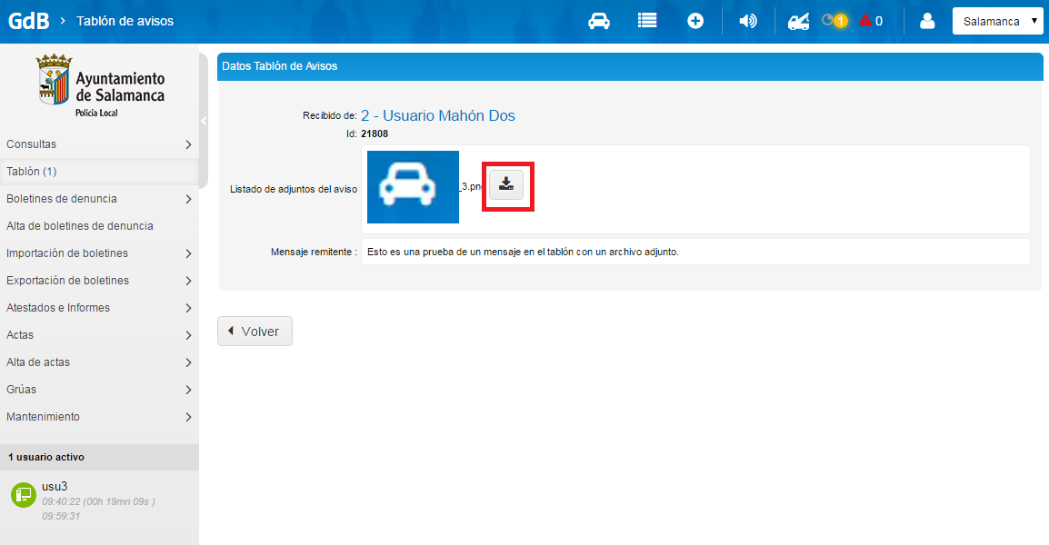

3.1.2. Responder a un aviso
Para responder a un aviso, se pulsará en el icono si queremos responder a una persona y al icono si se desea responder a todo el grupo que haya recibido el aviso, si éste fuera el caso.
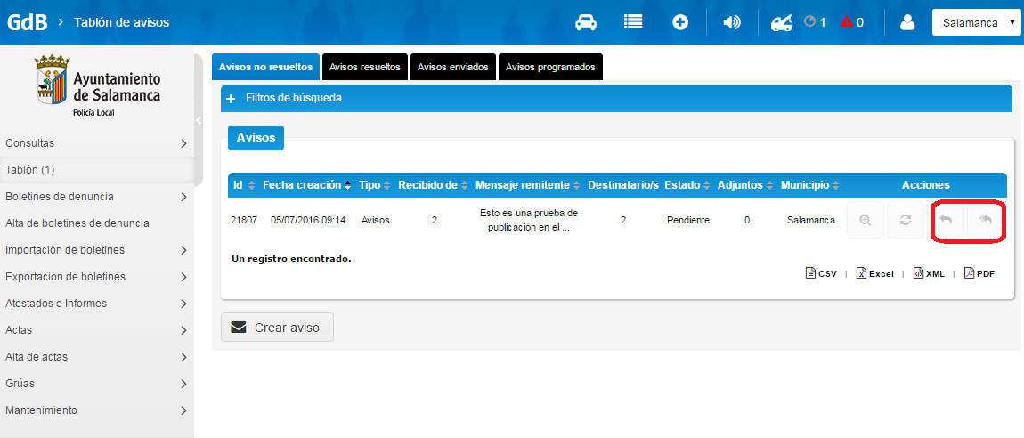

Al pulsar en los iconos de responder (o), podremos escribir en el recuadro “Mensaje”, que se tornará amarillo, pudiendo adjuntar archivos haciendo clic en “Adjuntos”. Para finalizar debemos pulsar sobre el botón “Responder”.
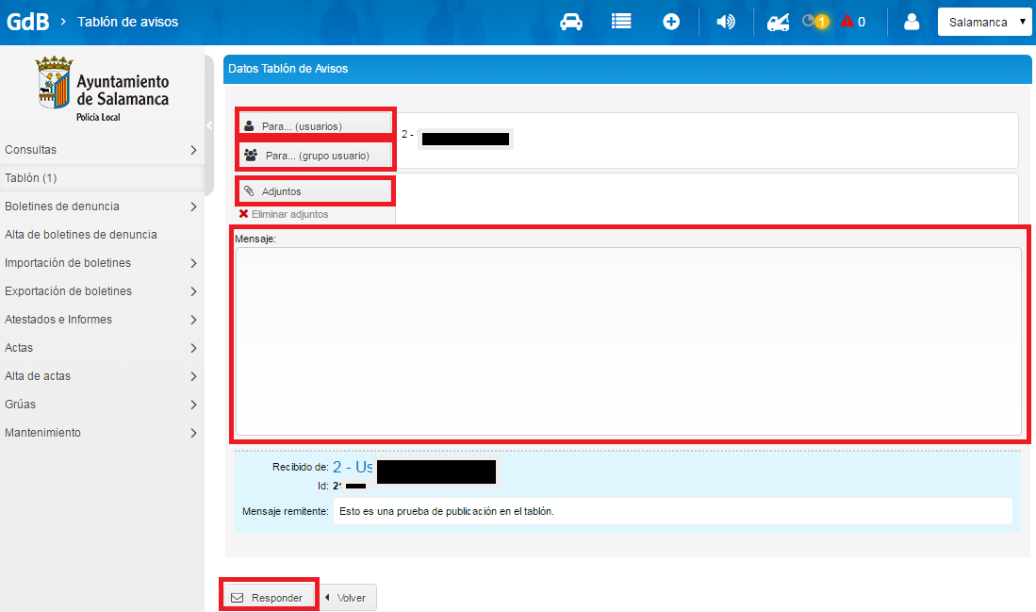

3.1.3. Resolver un aviso
Para que un aviso desaparezca del tablón de avisos por haberlo ya gestionado, es necesario pulsar en el icono .

En el aviso de confirmación se pulsará en “aceptar” y pasará a la pestaña de avisos resueltos.
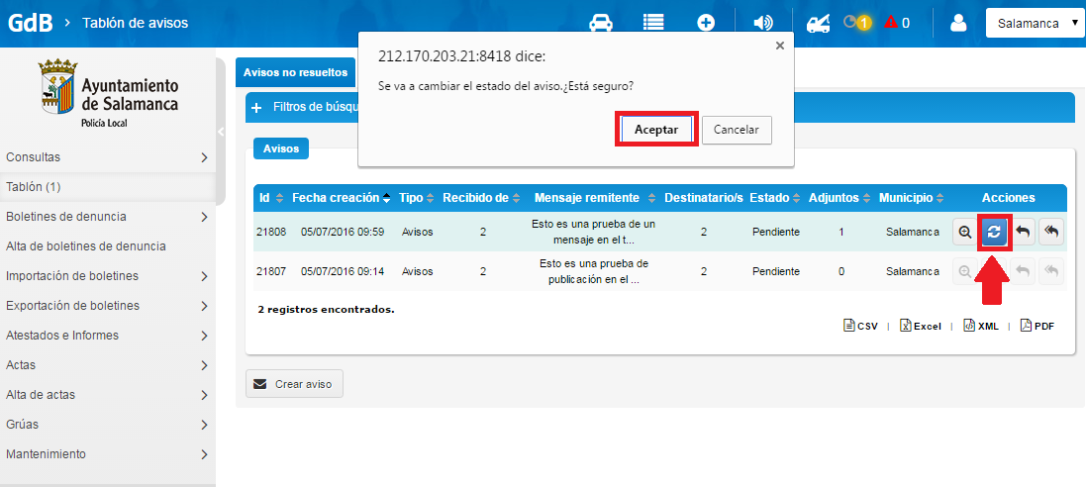

3.1.4. Insertar un aviso
Para introducir un nuevo aviso debemos pulsar en “Insertar”.
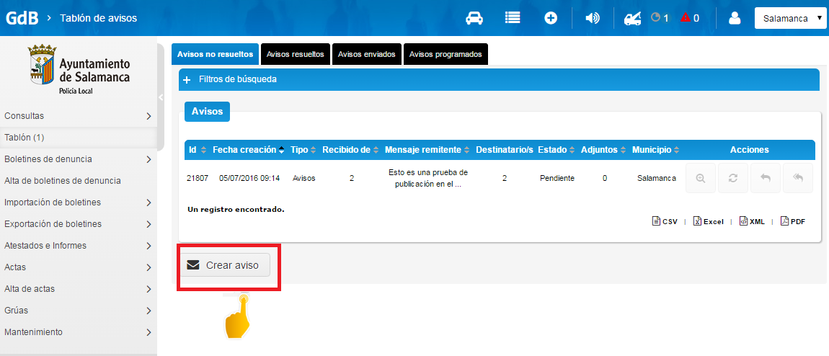

Se podrá seleccionar como destinatario un usuario o un grupo de usuarios, pulsando sobre “Para (usuarios)” o “Para (grupo usuario)”.
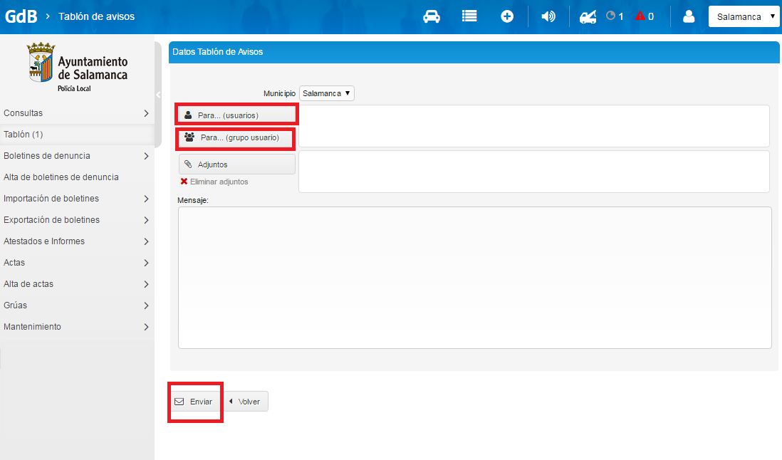

Podremos seleccionar un solo destinatario.
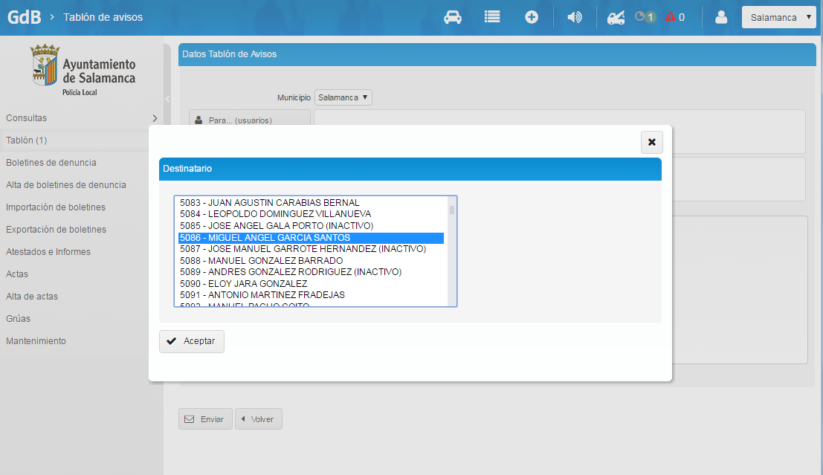

O destinatarios colectivos. Si se selecciona el nivel básico, se enviará el aviso a toda la plantilla.
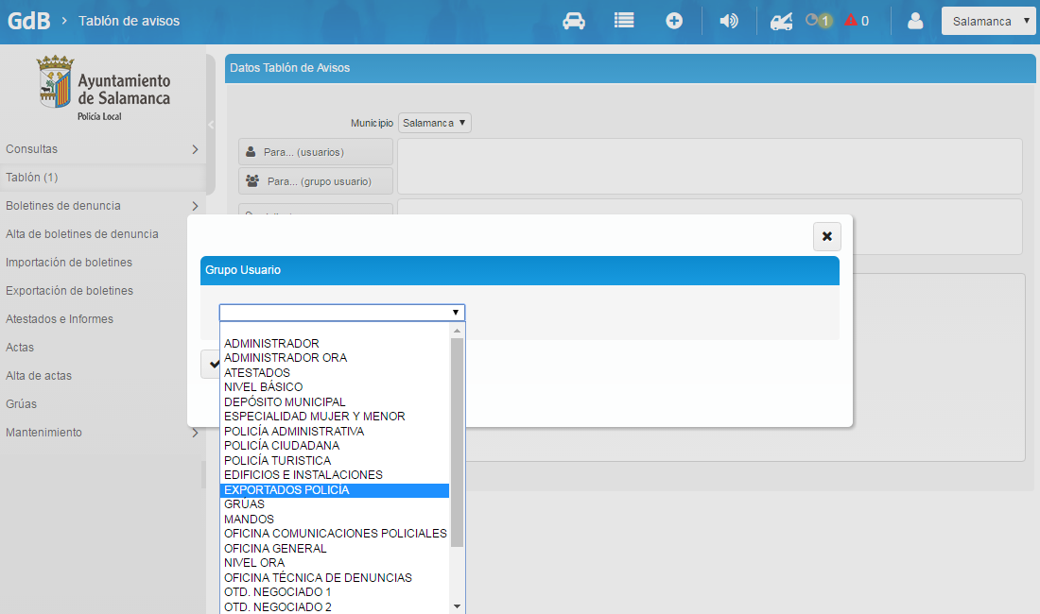

Podremos agregar documentos haciendo clic en “Adjuntos” y escribir en el recuadro “Mensaje”. Para finalizar debemos pulsar en “Insertar”.
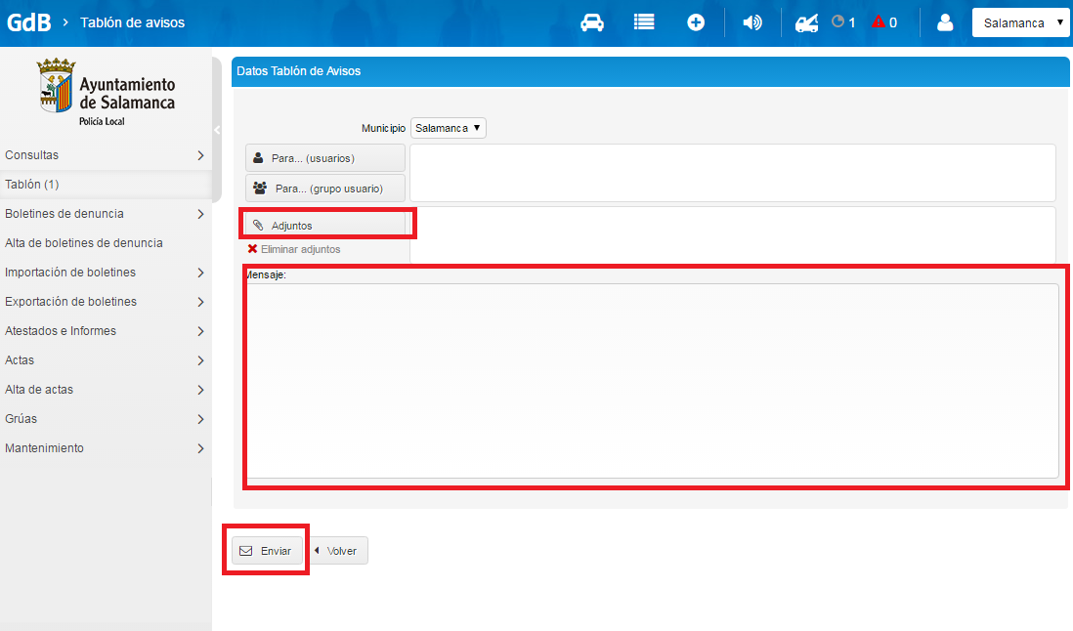

3.1.5. Insertar un aviso programado
Esta funcionalidad permite la generación de un aviso que se repetirá periódicamente a los usuarios seleccionados según los criterios de periodicidad seleccionados.

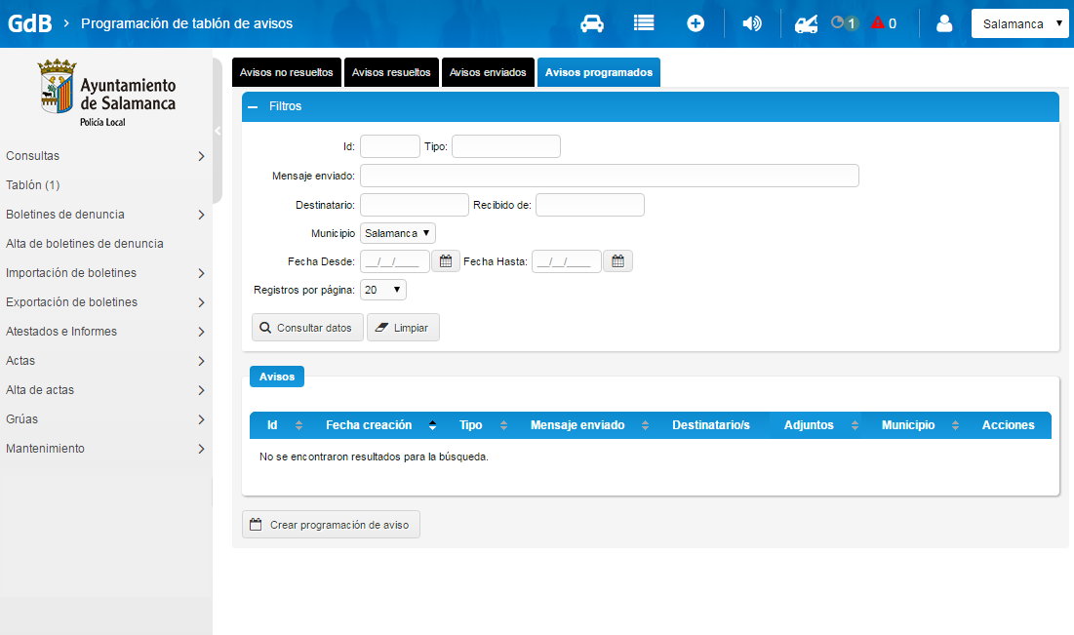

Aquí se muestra la pantalla donde se podrán
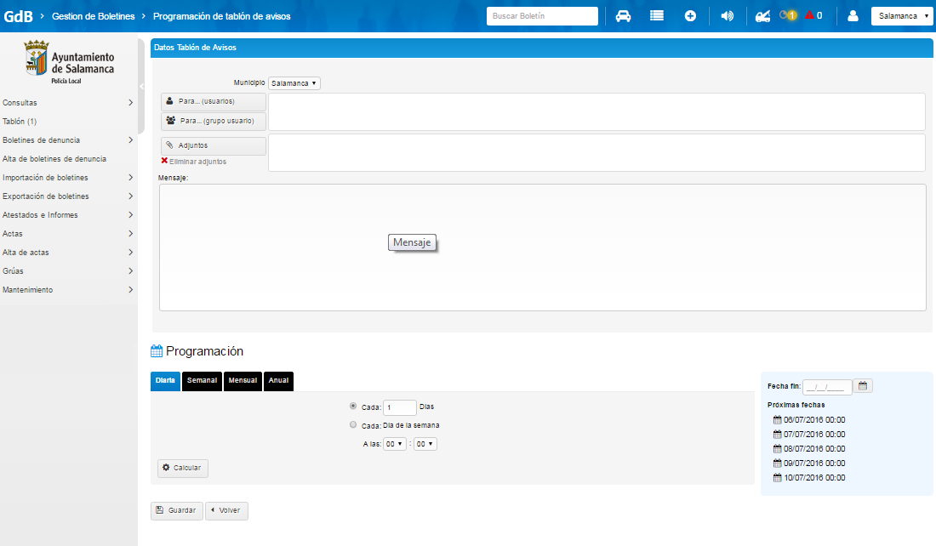

3.2. Consulta de vehículos y personas

3.2.1. Acceso y consulta
Para conocer los datos del vehículo o la persona, accederemos desde “Consultas”:
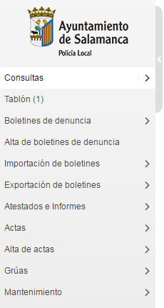

Se hace sobre “Consulta de vehículos o de personas”
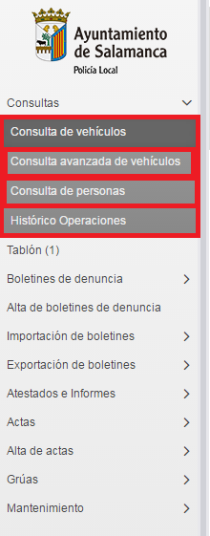
Matrícula: en este campo debe escribirse la matrícula del vehículo o el número de bastidor que se desea consultar, según la elección, siendo obligatorio introducir algún valor para realizar la búsqueda.
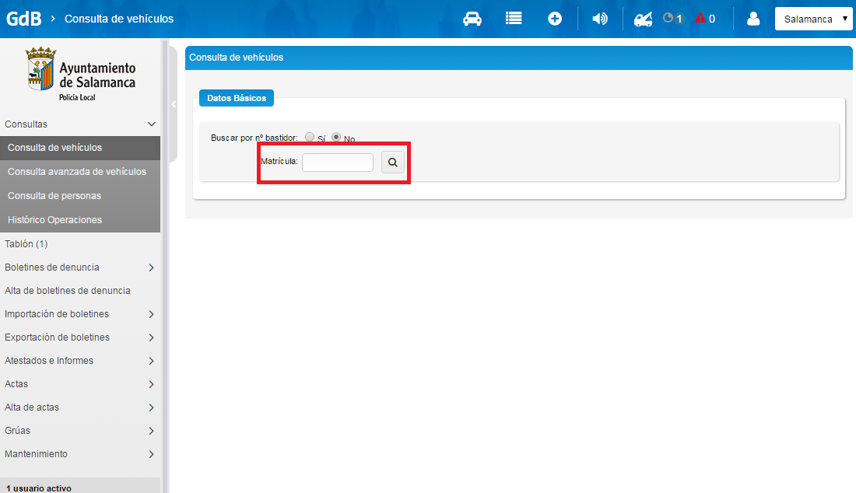
Para comenzar dicha búsqueda, una vez introducido el número de matrícula o de bastidor, debemos hace clic en la lupa (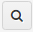) o pulsar la tecla “Intro”. El sistema realiza una búsqueda del vehículo en las diferentes bases de datos reseñadas en la introducción de este manual. Si no se encuentran resultados, la aplicación muestra un mensaje informando al respecto. En caso contrario, se presentan los datos del vehículo, de su titular, si tiene alguna requisitoria por parte de esta policía y las posibles órdenes de embargo del OAGER (Sólo Salamanca) que pueda tener asociadas el vehículo.
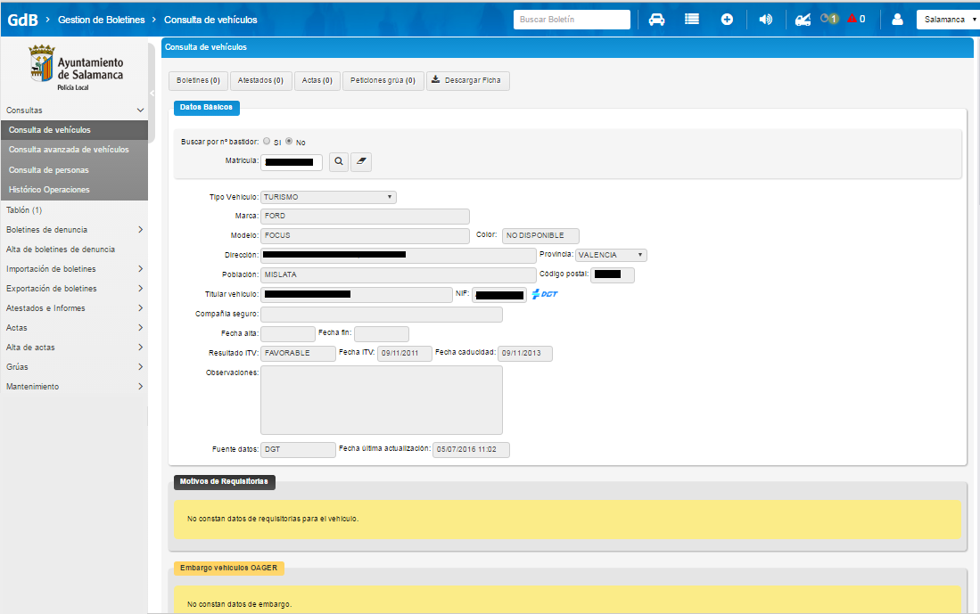
También muestra la lista de vehículos asociados al titular, cabe destacar que está información no está actualizada ya que obtiene los datos de la base de datos interna y tiene en cuenta consultas previas que pueden no estar actualizadas.

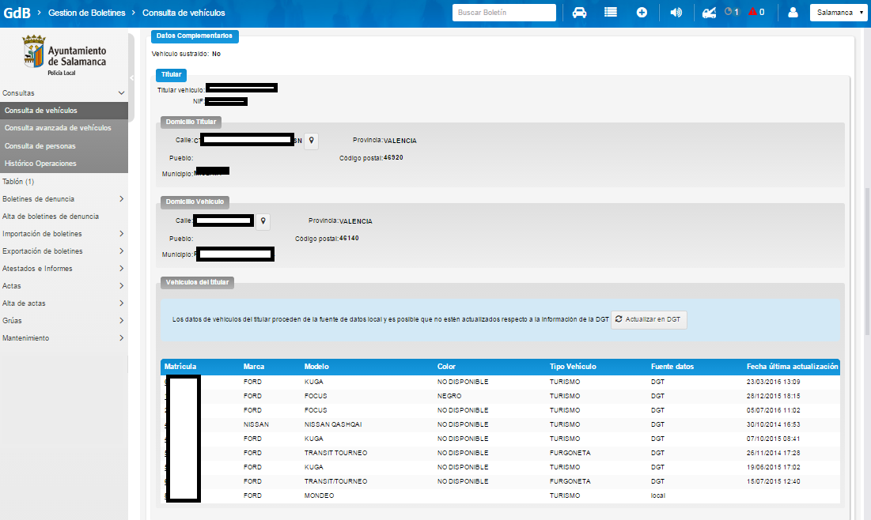

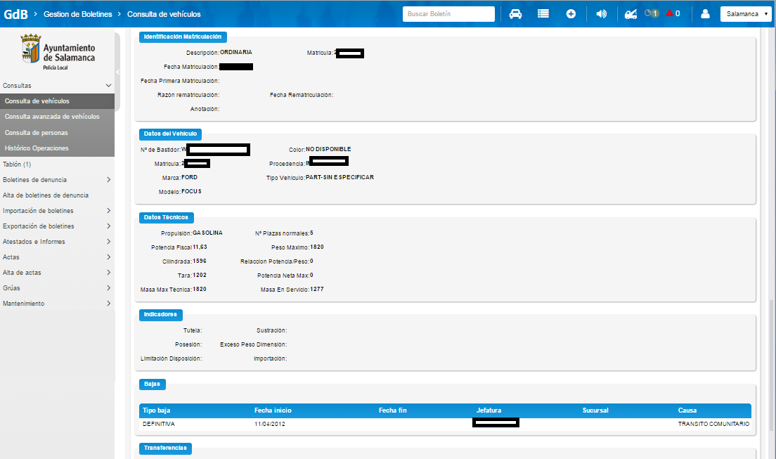

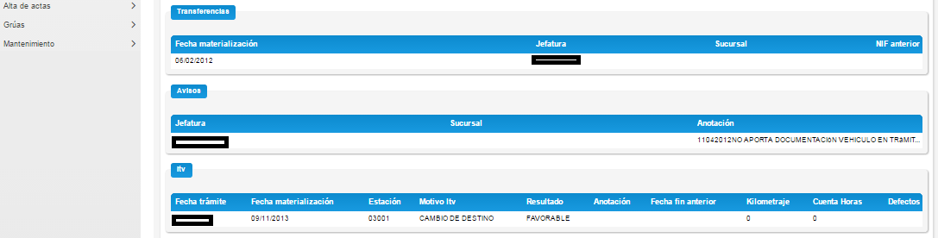

3.2.2. Detalles de la consulta
Además de todos los datos de DGT/OAGER/REQUISITORIAS desplegados, se puede visualizar por medio de los tres botones de la parte superior, si el vehículo/persona consultado, ha sido objeto de alguna denuncia por esta policía, está implicado en algún atestado/informe técnico o se le ha formulado algún acta.
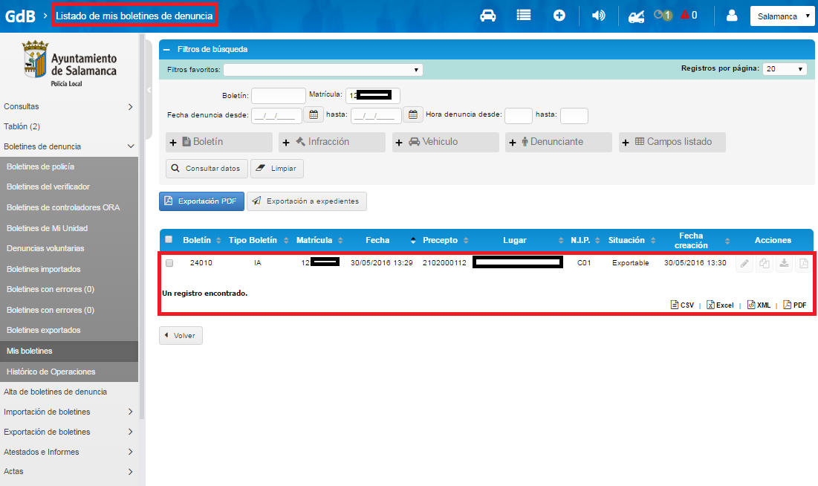
Al pulsar sobre la pestaña “Boletines” podremos conocer la información de las denuncias formuladas contra el vehículo.

Normalmente la fuente de datos es la DGT, pero si la Red Sara no funciona y por ende, la base de datos de DGT no arroja resultados, el sistema hace una consulta interna por si tiene datos de la matrícula requerida. Si los tiene, los refleja y en “Fuente de datos”, apareciendo la palabra “LOCAL” en vez de DGT, con la fecha en la que se hayan grabado estos datos. Por ello, es muy recomendable fijarse en la “Fuente de datos” y la fecha de última actualización ya que indican con exactitud el origen y actualización de los datos consultados.
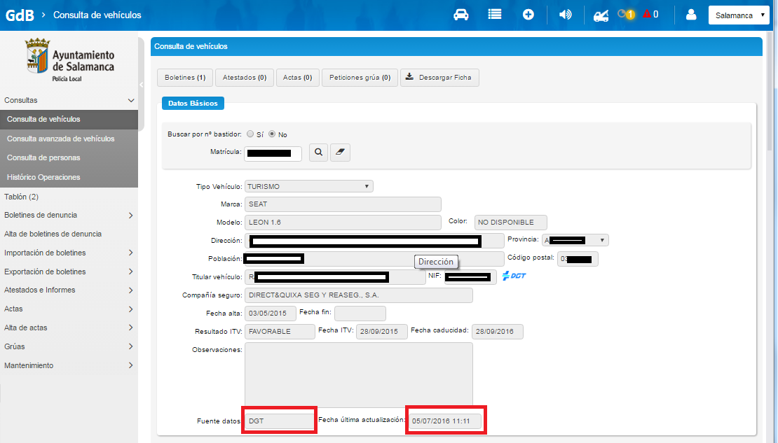

Estos dos módulos que aparecen en azul (este color corresponde a la DGT) son:
- Motivos de requisitorias: en este módulo pueden aparecer todo tipo de requisitorias de vehículos que se introduzcan en el sistema, como pueden ser órdenes de captura de la Seguridad Social, Juzgados, vehículos que se tenga interés policial en localizar (fugados de accidentes, violencia de género, peticiones de otros Cuerpos, etc.), reincidentes...
- Embargo vehículos OAGER (Sólo Salamanca): los datos que aparezcan en esta ventana están extraídos en tiempo real de la base de datos del OAGER, por lo que se le presupone un 100% de fiabilidad. Más adelante daremos explicación del botón “Precintar”.
La utilidad de “Consulta avanzada de vehículos”, además de contar con más opciones de búsqueda que la simple, es que podremos consultar varias matrículas en un único paso, introduciéndolas separadas por una coma y pulsando un espacio a continuación. Para finalizar haremos clic en “Consulta”.
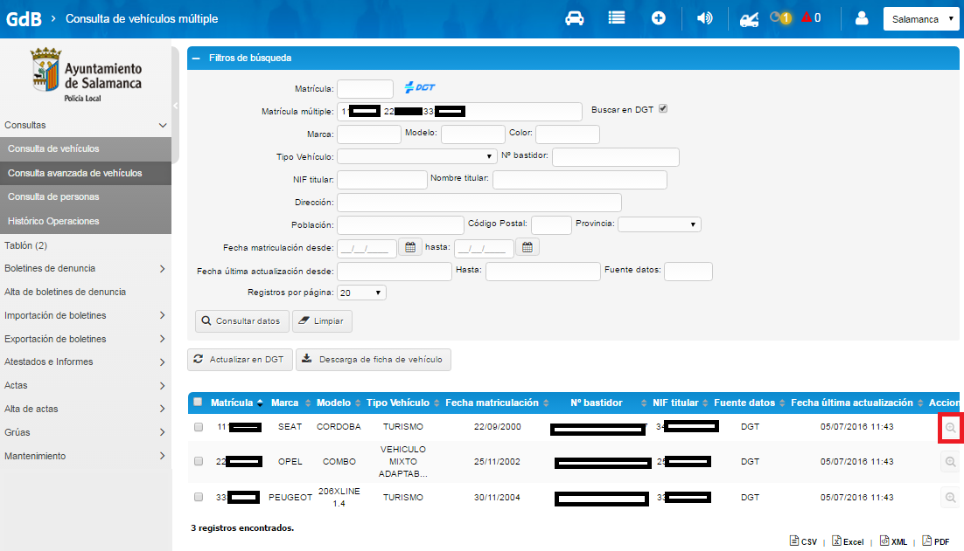

Pulsando en el icono de cualquiera de las matrículas consultadas, nos permitirá ver toda la información disponible.
La aplicación también permite consultar matrículas sin introducir todos los caracteres de la misma, si bien, exclusivamente consulta la base de datos interna (está base de datos se va actualizando con cada consulta a la DGT por cada usuario, de manera que se tenga un histórico de vehículos y personas cuando no funcione el servicio del a DGT)
Si el checkbox “Buscar en DGT” está seleccionado, intentará consultar todos los vehículos introducidos en la DGT.
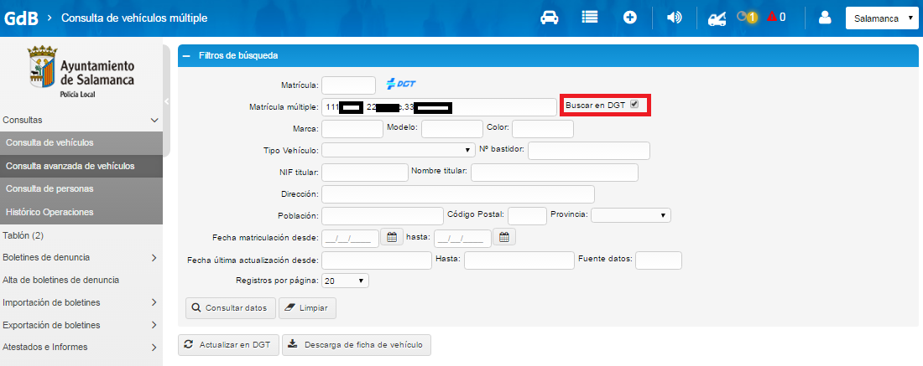

El punto de “Consulta de personas” tiene un funcionamiento similar a “Consulta de vehículos”. Es importante reseñar que no es necesario introducir la letra del NIF si se corresponde con un DNI español ya que la aplicación la agrega automáticamente.
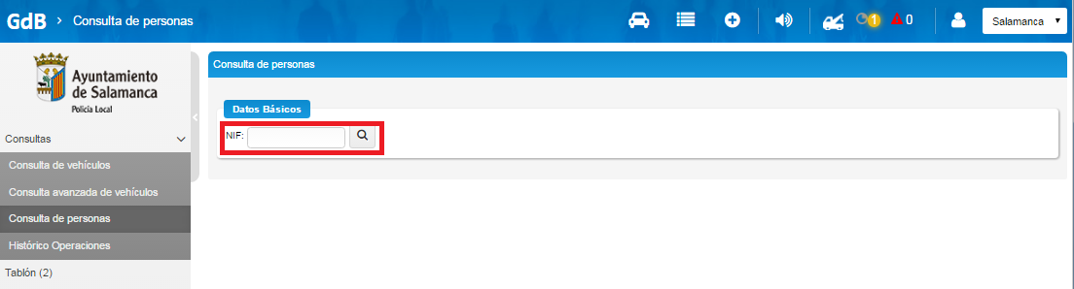

3.3. Confección de actas
Se pueden realizar actas de precinto y desprecinto. Si están relacionadas con embargos del OAGER se hace de modo telemático, es decir, al insertar un acta de precinto/desprecinto en nuestro sistema, queda grabado en tiempo real en la base de datos del OAGER. De este modo, se elimina todo el papel, tanto en la confección del acta, como en la comunicación posterior al OAGER. El resto de actas de precinto/desprecinto se insertan en la web y se imprime el pdf que genera.
Está previsto añadir más tipos de actas en materia de policía administrativa en un futuro cercano.

3.3.1. Actas del precinto del OAGER (Sólo Salamanca)
Cuando realizada una consulta de vehículos aparezca una información similar a la de la imagen anterior, se procederá a su precinto mediante el procedimiento telemático:
El primer paso será pulsar sobre el botón “Precintar”.
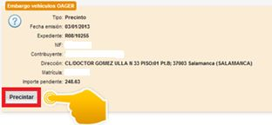
En la siguiente pantalla se introducirá el lugar de precinto/desprecinto. Con la sola inserción de las tres primeras letras de la vía en cuestión el sistema mostrar las calles que contengan dichas letras.
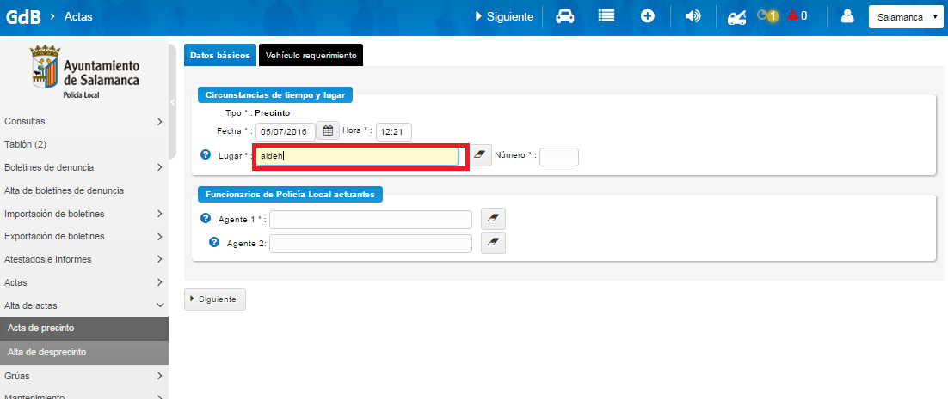

Podremos seleccionar la calle adecuada de las diferentes opciones que nos da la herramienta.
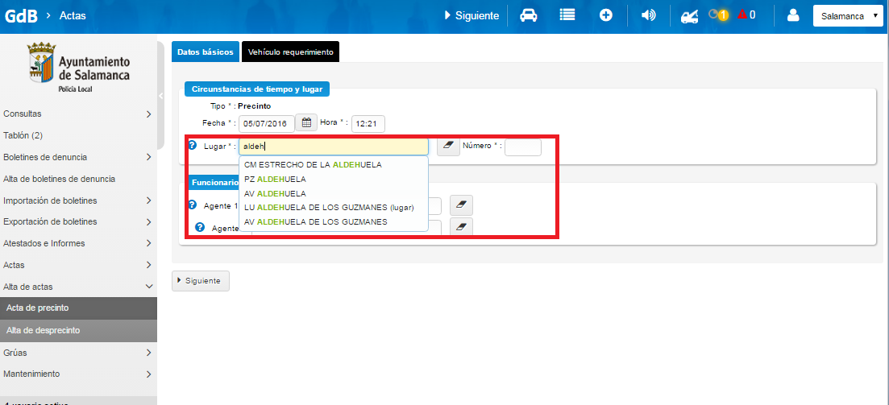

Como “Agente 1” aparecerá automáticamente el número profesional del agente que se encuentre registrado en ese momento en la aplicación y dejará abierta la posibilidad de insertar un segundo agente. Para continuar haremos clic en “Siguiente”.
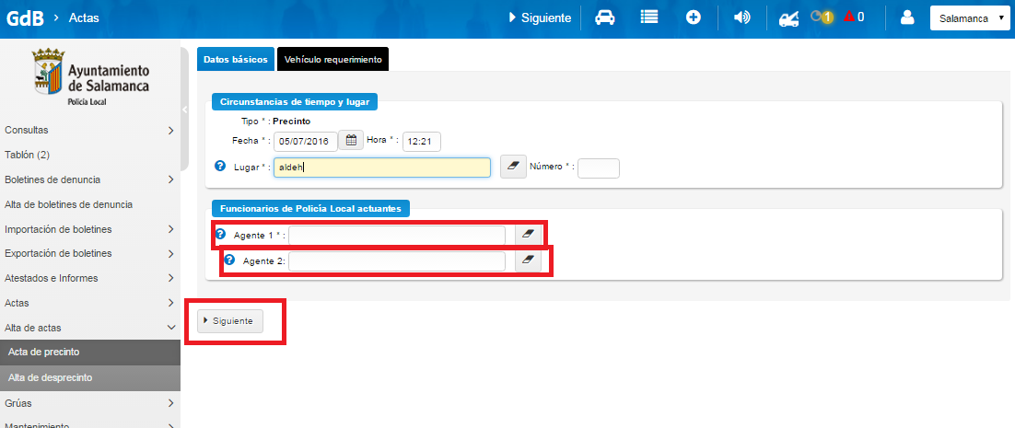
Introduciendo la matrícula del vehículo, casi todos los datos se rellenan automáticamente.
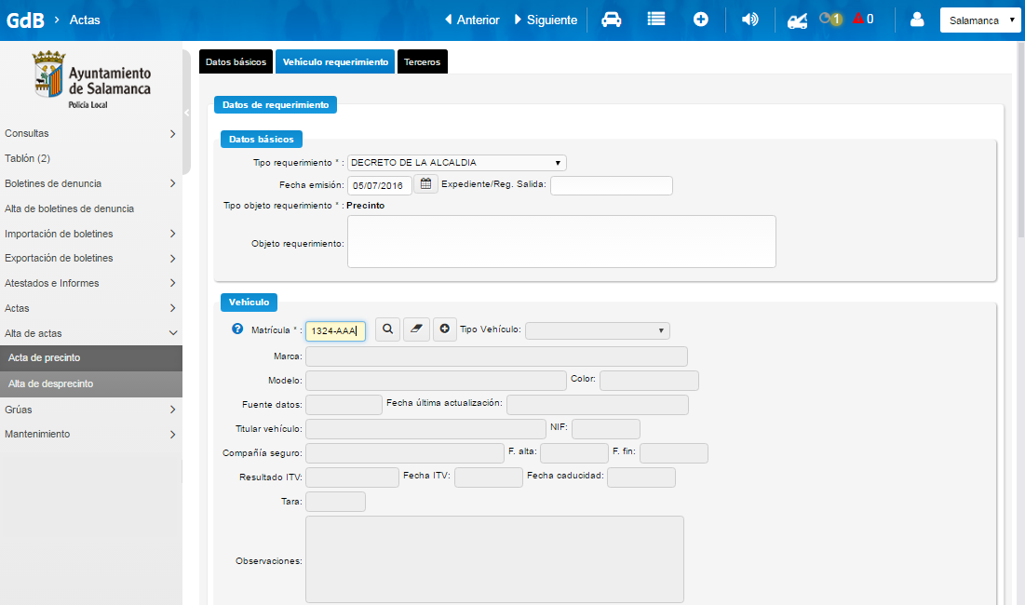
En cualquier caso, este formulario permite buscar un vehículo para asociar a la denuncia haciendo clic en el botón, borrar los datos pulsando en, crear uno nuevo seleccionando .
Encontramos prácticamente en mismo proceso a la hora de buscar a un contribuyente, simplemente introduciendo el NIF (recordamos que no hace falta insertar la letra, ya que ésta se halla automáticamente) y utilizando los iconos que queramos en cada situación.
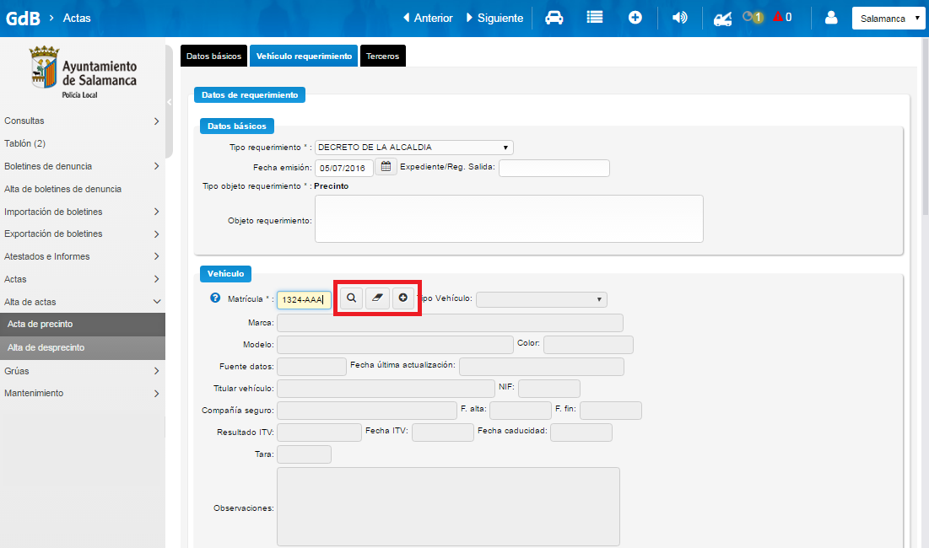

Igualmente, el módulo “Lugar” viene completado por defecto con los datos del depósito municipal y como medio de traslado la “Grúa municipal”. Si alguno de estos datos varía, podríamos modificarlos, pulsando a continuación “Siguiente”.
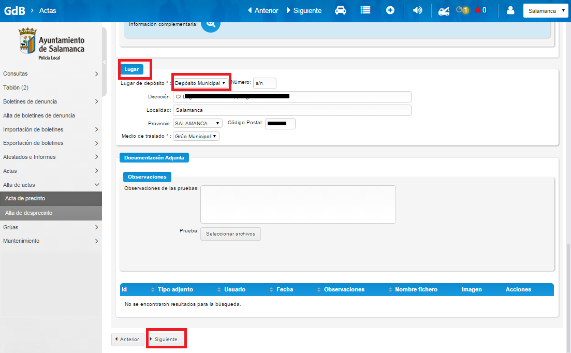

Si existe algún tercero o depositario se seleccionaría la opción “Sí” y se desplegaría un formulario para rellenar sus datos personales (con introducir el DNI y pulsar sobre la lupa se rellena automáticamente, siempre y cuando se disponga de la información relacionada en la base de datos).
Se pulsaría a continuación sobre “Finalizar acta”.

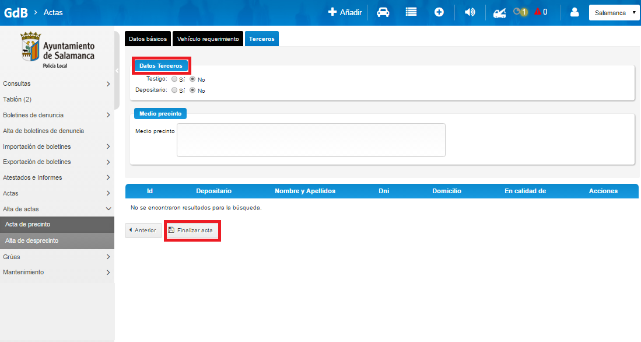

Con este paso se finalizaría el precinto. Si se desea ver o imprimir el acta, se pulsaría sobre el icono
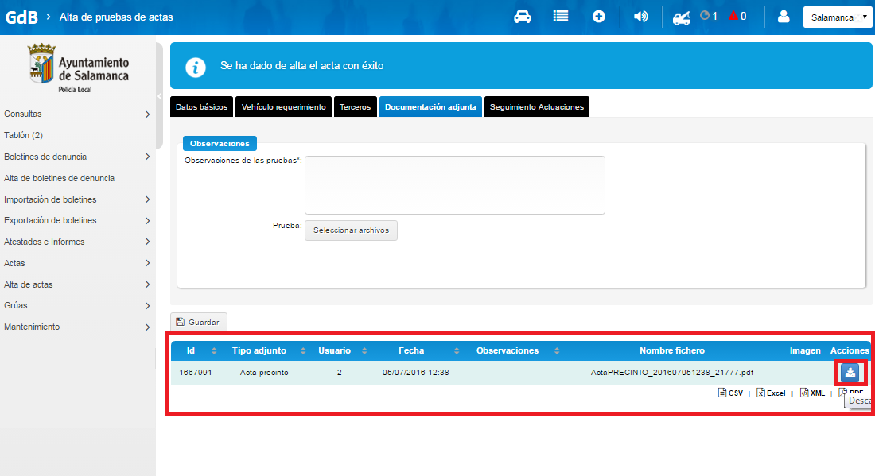

Como ya se ha mencionado anteriormente no es necesario imprimir los precintos/desprecintos de OAGER, puesto que hay una comunicación bidireccional telemática.
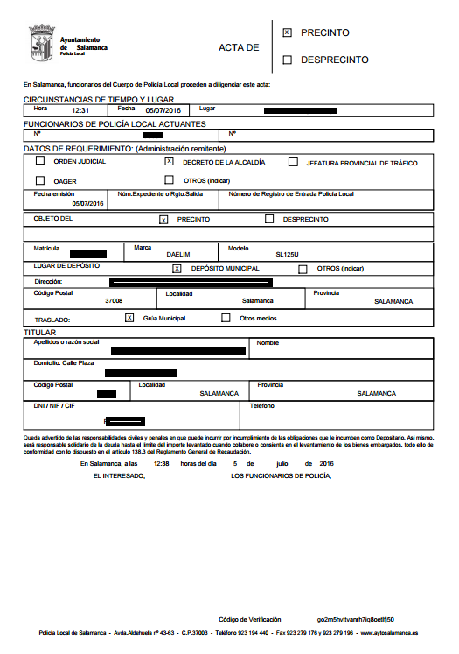

3.3.2. Actas del precinto para otros organismos (Seguridad Social, juzgados, AEAT, etc.)
Se hace clic sobre “Alta de actas” y a continuación sobre “Acta de precinto”.
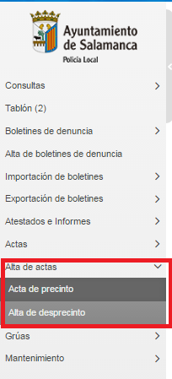
El resto del proceso es exactamente igual al explicado anteriormente, salvo porque al final del proceso, es necesario imprimir el acta de precinto/desprecinto y la orden de captura.

3.3.3. Actas de desprecinto del OAGER (Sólo Salamanca)
Se realizará la consulta del vehículo desde la pestaña de “Consulta de vehículos” siguiendo los pasos establecidos anteriormente.
Se mostrará esta información además de la DGT. Se hace clic sobre “desprecintar.”

Posteriormente se introducirían los datos en el campo “Lugar”. El campo “Agente 1” estará relleno de forma automática. Si se desea agregar otro agente se seguiría el procedimiento explicado en puntos anteriores. Para finalizar el acta, simplemente tendremos que seguir los pasos descritos en epígrafes previos.

3.3.4. Actas de desprecinto para otros organismos (Seguridad Social, juzgados, AEAT, etc.)
Se hace clic sobre “Alta de actas” y a continuación sobre “Acta de precinto”.
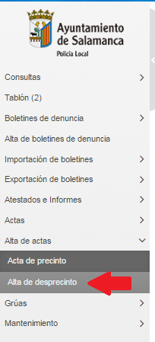
El resto es exactamente igual al proceso explicado anteriormente, salvo porque los campos están vacía y tendremos que completarlos.

3.3.5. Consulta de altas realizadas previamente
Haremos clic sobre “Actas”.
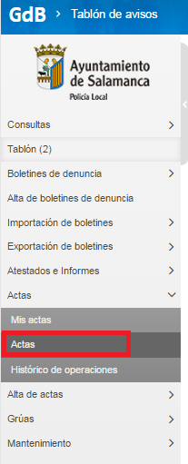
Al pulsar sobre “Actas”, relaciona todas aquellas que se hayan insertado en la aplicación. Si se hace clic sobre el icono, éste ofrece toda la información detallada, permitiendo ver y descargar las actas.
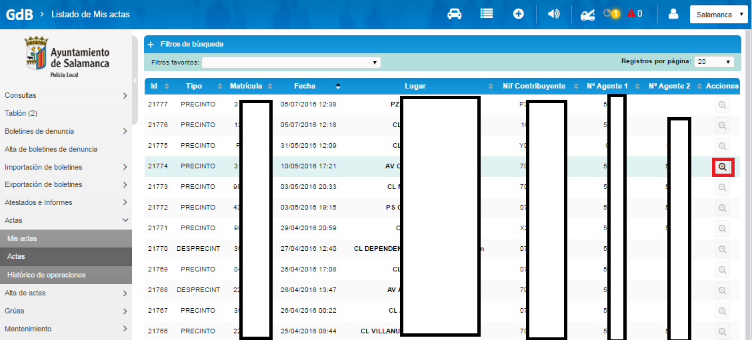

A través de “Filtros de búsqueda”, se abren múltiples opciones para buscar el acta que proceda.
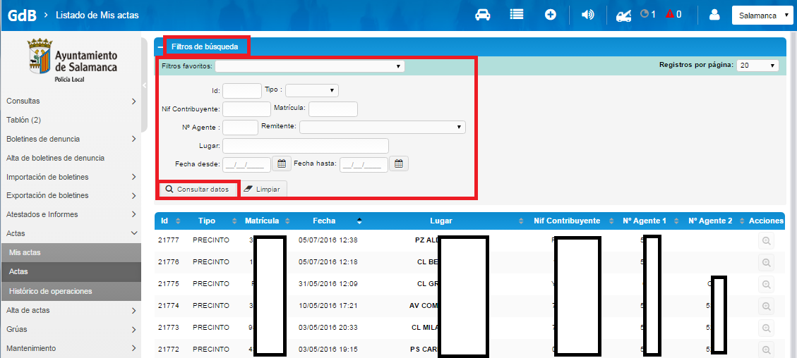

3.4. Alta de boletines de denuncia
Haremos clic sobre “Alta de boletines de denuncia”. En esta pantalla se muestran los tipos de alta de boletines en función del tipo de boletín así como un listado de los últimos boletines dados de alta por el usuario logado en los que participa como agente o verificador
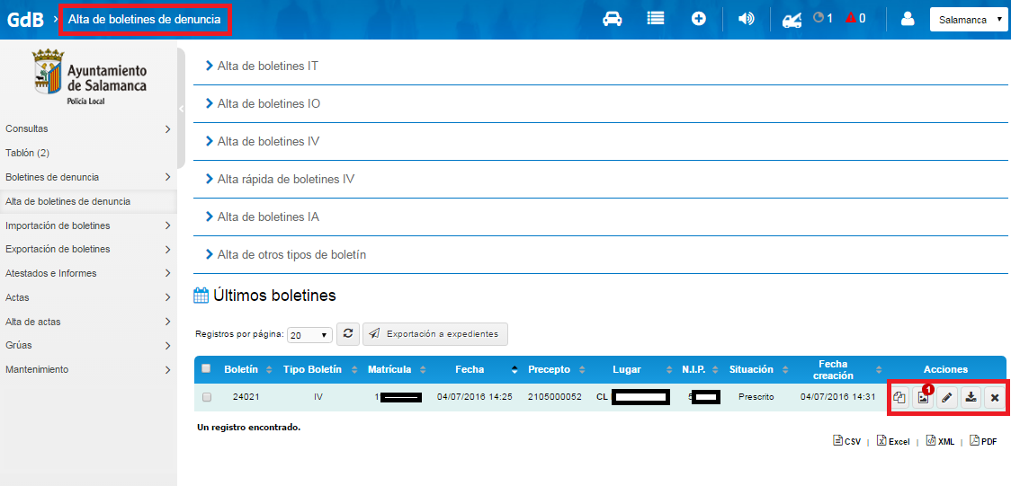

- Alta de boletines IT: hechos denunciados del Reglamento General de Circulación (RGC) y Ordenanza Municipal de Tráfico y Seguridad Vial (OMTSV), salvo la Ordenanza para la Regulación de Aparcamientos (ORA).
- Alta de boletines IO: hechos denunciados relacionados con la ORA.
- Alta de boletines IV: hechos denunciados relativos a la velocidad cuando se realizan controles sin notificadores.
- Alta rápida de boletines IV: hechos denunciados relativos a velocidad cuando se realizan con notificadores y se reitera el mismo lugar, cinemómetro y agentes.
- Alta de boletines IA: hechos denunciados relativos a alcoholemia y estupefacientes.
- Alta otros tipos de boletín: en este apartado se están introduciendo los datos de los boletines de denuncia que tramita la Jefatura Provincial de Tráfico (JPT).
En el listado de boletines de la parte inferior se pueden realizar las siguientes acciones:
Clonar boletín: carga la pantalla de alta de boletín duplicando los datos más característicos del boletín seleccionado.
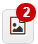Indica el número de imágenes asociadas al boletín. Pinchando sobre este botón muestra dichas imágenes.
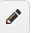 Permite la edición de un boletín. Este icono sólo aparecerá habilitado si el boletín se encuentra en situación “Exportable”
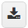Permite la descarga del pdf de denuncia
Elimina el boletín.

3.4.1.Alta de boletines IT o IO
Haremos clic sobre “Alta de boletines IT” o “Alta de boletines IO”, desplegándose el siguiente formulario:
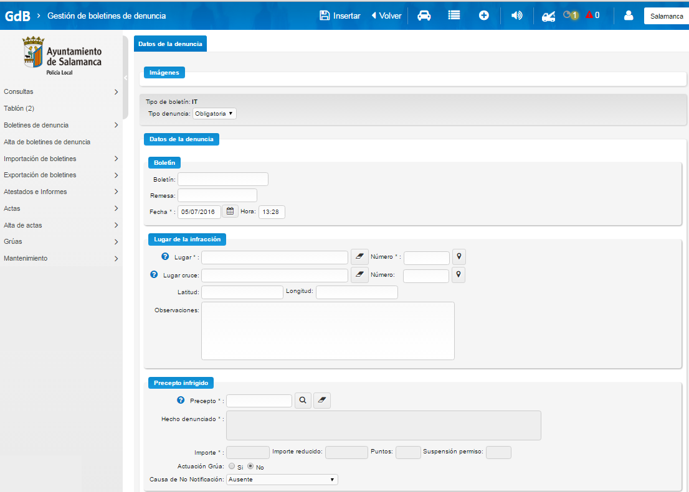
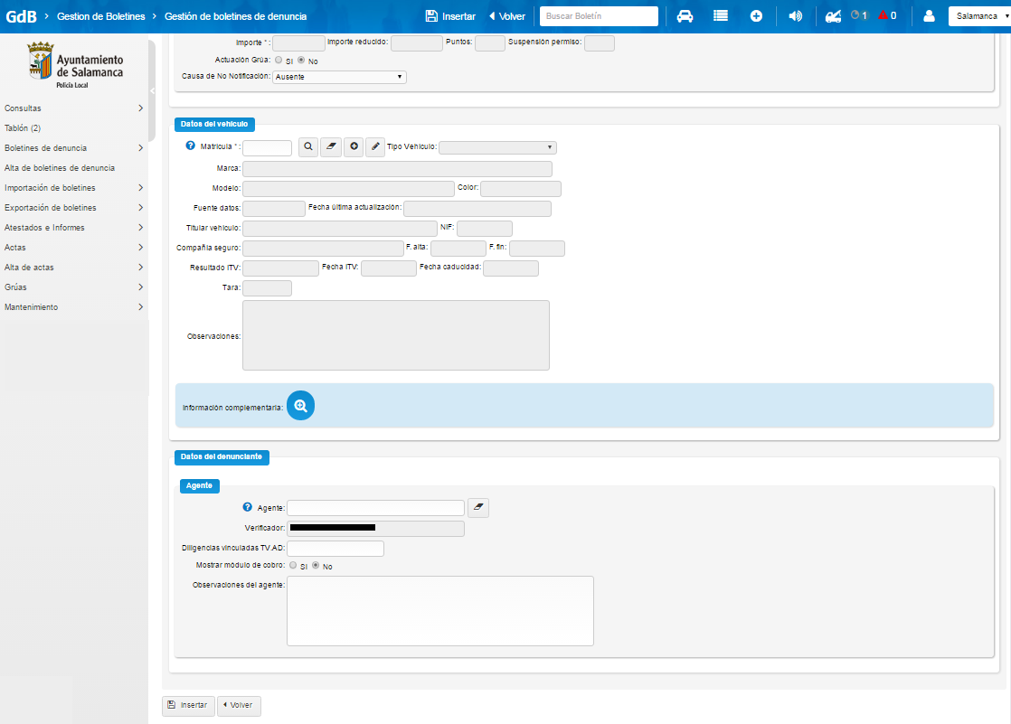

A continuación se va a detallar cada apartado del formulario de “Datos de la denuncia” , es decir, un alta de un boletín de estos tipos.
- Imágenes:
- Tipo de denuncia: por defecto, en el desplegable está marcada la opción “Obligatoria”. Si necesitáramos recoger una denuncia voluntaria (denuncia interpuesta por un agente en nombre de un usuario), pincharíamos en el desplegable y lo cambiaríamos.

- Datos de la denuncia:
- Boletín:
- Boletín: el número de boletín se inserta automáticamente. Si se da de alta un boletín formulado previamente en papel en la aplicación, será necesario transcribir el número del boletín de papel en el campo correspondiente, así como la fecha y hora correcta.
- Fecha / Hora: la fecha y hora aparecen automáticamente, pudiendo cambiarse si no coincide con el momento en que se ha producido la infracción.

- Lugar de la infracción: como ya se mencionado anteriormente, con escribir como mínimo tres letras de la calle en cuestión y pulsar en la lupa (), la aplicación mostrará una relación de calles cuyas letras coincidirán con la búsqueda. Igualmente, si no introducimos el número de calle, el programa automáticamente inserta “s/n”.
Por otra parte, pinchado en el icono podremos ver la ubicación de la calle en un plano de Google Maps. La aplicación introduce tanto la latitud como la longitud del lugar seleccionado en el mapa.
Finalmente, podremos realizar las aclaraciones sobre el lugar de la denuncia en el campo “Observaciones”, siempre que lo estimemos necesario.
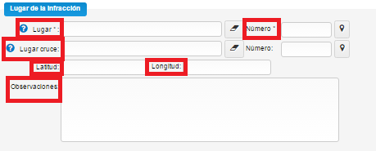

- Precepto infringido:
- Precepto: haremos clic sobre la lupa ( cambiar lupa) y emergerá una nueva pantalla:
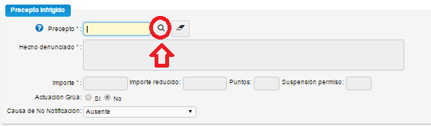
Para buscar el precepto adecuado se puede o bien escribir el número codificado o simplemente escribir una palabra que coincida con el hecho denunciado y pulsar en “Consulta” para, a continuación, seleccionar el hecho denunciado apropiado.

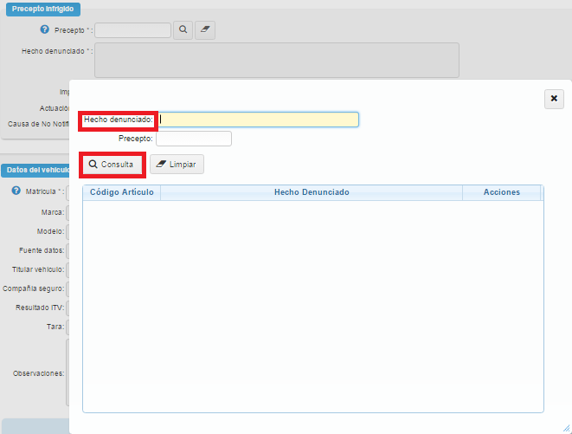

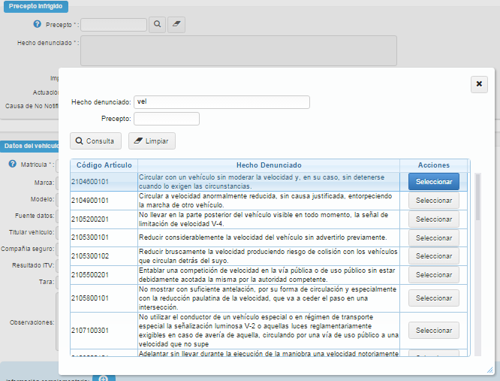
Una vez realizada la selección, la herramienta refleja todos los datos del precepto infringido automáticamente.
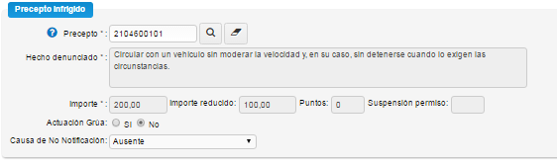
En la “Causa de No Notificación”, predeterminadamente refleja que el conductor se encuentra ausente. Si se pincha en el desplegable se mostrarán todos los supuestos de “No Notificación” que recoge la legislación sobre tráfico. En la primera posición, sobre “Ausente,” hay un campo en blanco. Si se selecciona ese campo en blanco o un tipo de causa de no notificación con el campo identificación conductor = “S” se despliega el formulario para identificar el conductor.
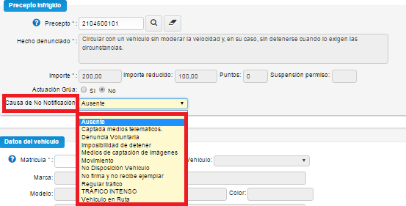
En dicho formulario introduciremos el NIF (solamente el número, ya que la letra es calculada por la aplicación sí se trata de NIF españoles), rellenándose el resto de datos automáticamente. También pueden rellenarse los datos de forma manual.
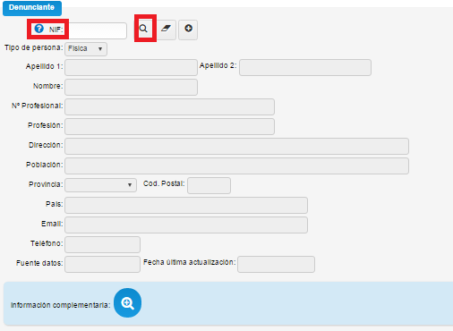

- Datos del vehículo: únicamente hay que rellenar la matrícula y pulsar sobre la lupa (). Si el vehículo no existe en la base de datos, se hace clic en el botón para rellenarlos manualmente.
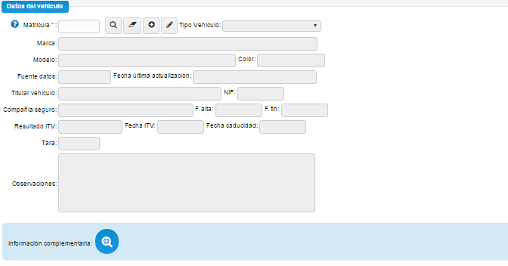

Al igual que en cualquier otra parte de la aplicación en la que se introduzca una matrícula, ésta hará una búsqueda en la DGT, comprobará si tiene algún precinto, requisitoria etc.
Ejemplo de detección de precinto según se está confeccionando una denuncia: (Sólo Salamanca)
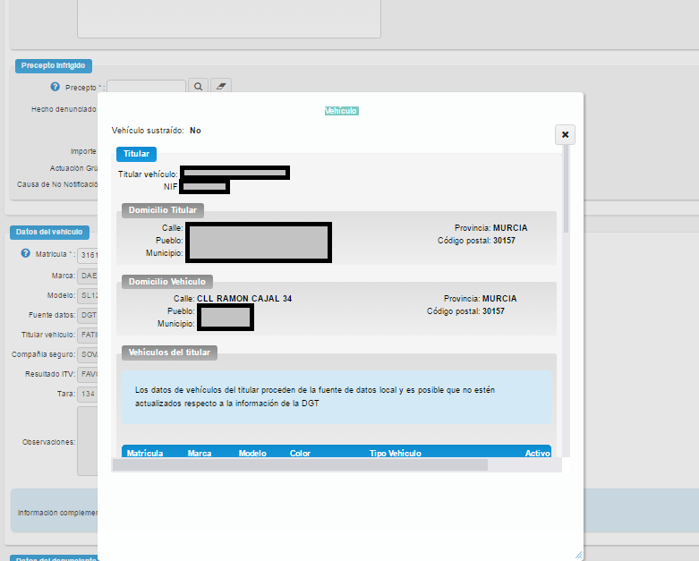

Una vez obtenidos los datos de DGT, el resto de estos se rellenarán automáticamente.
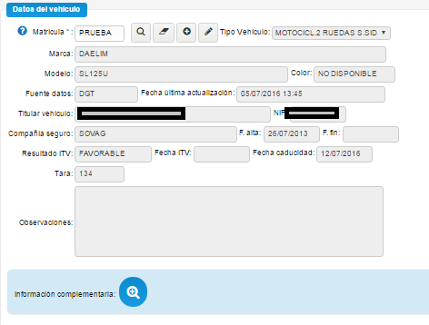

- Datos del denunciante: el número de agente figura automáticamente.
Si ha de quedar paralizada temporalmente la tramitación de la denuncia por estar incurso en procedimiento judicial por los mismos hechos, se rellenará el campo “Diligencias vinculadas TV AD”.
Si el denunciado desea abonar la denuncia en el acto, se marcará “Sí” en “Mostrar módulo de cobro”.
Por último, en el campo “Observaciones del agente” podremos escribir cualquier aclaración sobre la denuncia.
Para finalizar haremos clic en “Insertar”.

A continuación mostramos la pantalla de confirmación de que el alta se ha realizado correctamente. Si deseamos que se presente en pdf o imprimirlo, haremos clic sobre . Si la denuncia es de tipo IV/IA se adjuntará automáticamente en la generación de la denuncia el certificado de cinemómetro/etilómetro correspondiente.
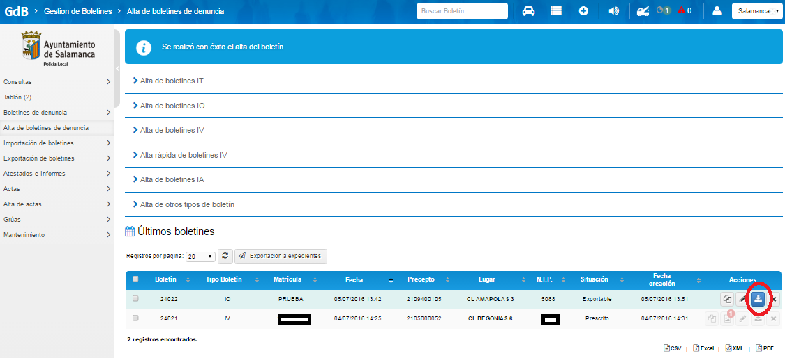

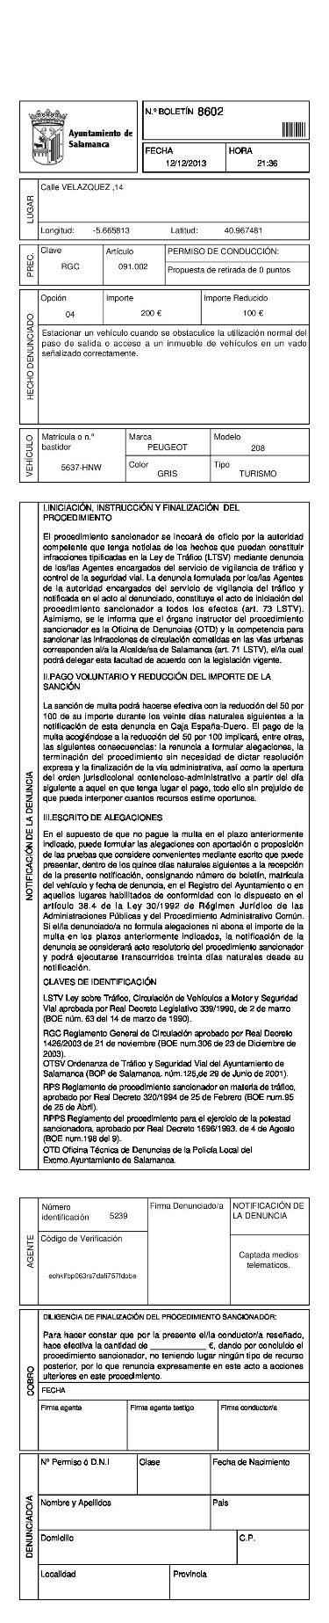

Si deseamos agregar fotografías o cualquier documento, lo haremos desde la pestaña “Documentación adjunta”, pulsando sobre “Nueva documentación adjunta”.
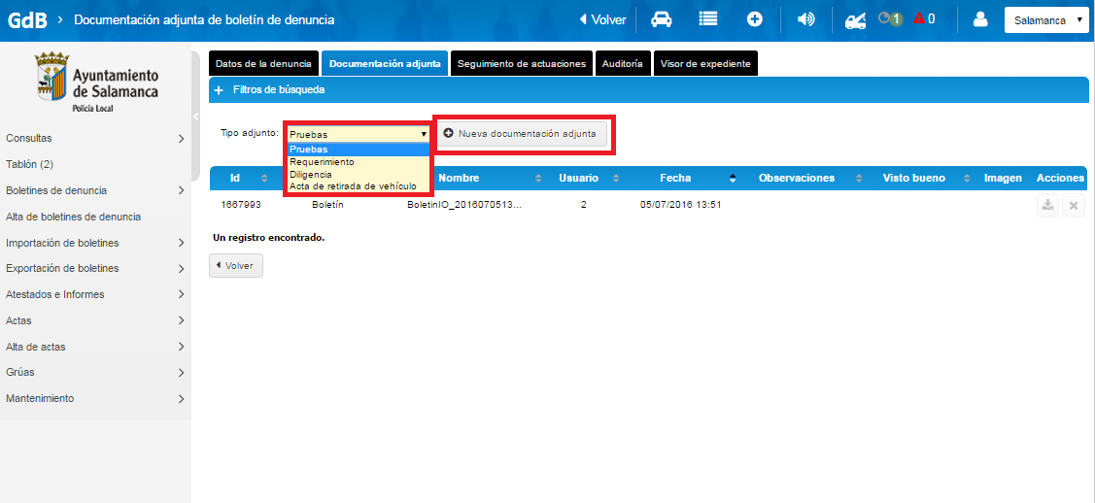

Haremos clic sobre “Seleccionar archivos” y elegiremos el archivo que se desea subir, siendo obligatorio introducir texto en el campo “Observaciones”.
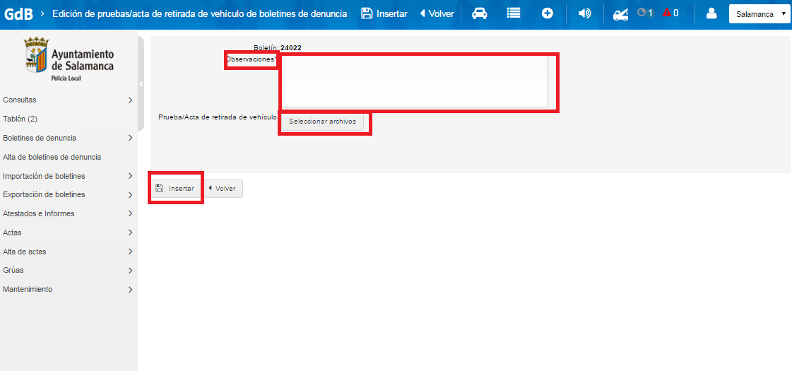

En la pestaña “Visor de expediente” podremos comprobar el estado del expediente de la denuncia (esta pestaña sólo mostrará datos si el expediente ha sido exportado a GDE con éxito y se tiene los permisos adecuados para visualizarlo)

3.4.2. Alta de boletines IV y rápida de boletines IV
Este módulo está previsto para la realización de controles de velocidad con notificadores.
Haremos clic sobre “Alta de boletines IV”.

La única diferencia en el formulario respecto al alta de boletines IT son los dos módulos que se muestran en la imagen.
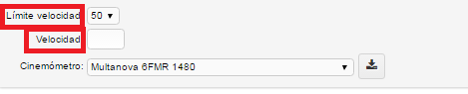
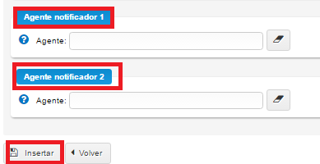

La operativa es la siguiente. El operador del cinemómetro rellena los datos del formulario de denuncia, rellenando también los datos de los notificadores.
Al rellenar los campos “Límite de velocidad” y “Velocidad”, se selecciona automáticamente el código de circulación correspondiente, por lo que no es necesario insertar esos datos. Para poder cambiar los preceptos en función de la velocidad introducida se deben modificar en el mantenimiento de códigos de circulación.
Si el cinemómetro está inactivo se mostrará en el desplegable la etiqueta (INACTIVO). En el icono se podrá descargar el certificado del cinemómetro seleccionado en el desplegable.

Operativa para el control de velocidad con operadores:
Cuando el cinemómetro detecta un vehículo con una velocidad superior a la permitida y le toma una fotografía, informa a los notificadores para que detengan su marcha e identifiquen al conductor.
Los notificadores comunicarán el número del DNI al operador, que rellenará ese campo y pulsará, finalmente, insertar.
Los notificadores recibirán acto seguido en su correo electrónico del Ayuntamiento un pdf con la denuncia. La abrirán en su tablet/Smartphone de dotación y la imprimirán con la impresora bluetooth correspondiente, entregándole copia al denunciado.
El alta rápida de boletines IV sigue exactamente el mismo proceso, con la única diferencia de que permite denunciar manteniendo los datos del lugar y notificadores de las denuncias anteriores, teniendo que limitarse únicamente a rellenar la velocidad detectada.

3.4.3. Alta de boletines IA
Haremos clic sobre “Alta de boletines IA”.
La única diferencia en el formulario respecto al “Alta de boletines IT” es el módulo que aparece en la imagen. Rellenando estos datos se completa automáticamente el “Precepto infringido”.
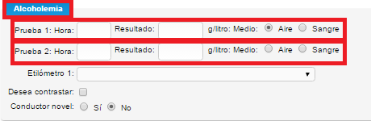
Si el etilómetro está inactivo se mostrará en el desplegable la etiqueta (INACTIVO). En el icono se podrá descargar el certificado del etilómetro seleccionado en el desplegable.

3.4.4. Consulta de boletines formulados anteriormente
Haremos clic sobre “Boletines de denuncia”:
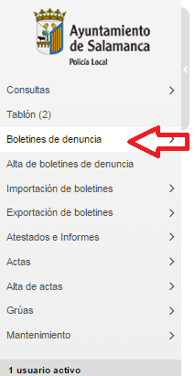
En esta opción de menú y según los permisos del usuario pueden aparecer los siguientes tipos de listados:
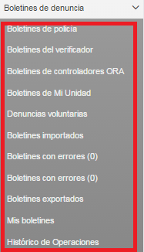
A continuación explicamos los resultados que devolverán los diferentes listados:
- Boletines de policía: muestra los boletines en los que el agente denunciante es una agente de policía (Grupo BASI, tipo usuario PL)
- Boletines de verificador: en función de los permisos del usuario logado mostrará los boletines en los que existe un verificador o los boletines en los que el usuario logado es verificador.
- Boletines de controladores ORA: mostrará todos los boletines en los que el agente denunciante es agente ORA (GRUPO ORA, tipo usuario CO)
- Boletines de mi unidad: permite visualizar todos los boletines de denuncia de los policías que dependan jerárquicamente de quien hace la consulta. (Compartimentado por especialidades). Esta jerarquización se puede definir en el mantenimiento de usuarios
- Boletines sin agente: muestra los boletines de tipo voluntarios.
- Boletines importados: muestra los boletines que han sido importados en la aplicación, ya sea vía txt, xml, multacar, multanova,etc.
- Boletines con errores: muestra los boletines que por algún error en la importación no han podido ser dados de alta. Desde esta pantalla se podrían seleccionar y modificar los datos de dicho boletín para posteriormente darlo de alta en el sistema o se podrían anular definitivamente. Dependiendo del tipo de permisos del usuario logado se mostrarán los boletines con errores en los que participa como agente o todos los boletines con errores.
- Boletines exportados: muestra los boletines exportados a GDE, así como la información de la exportación: fichero generado en la exportación, agente que realizó la exportación, etc.
- Mis Boletines: muestra el listado de todos los boletines que tengamos formulados en los que usuario participa como agente, independientemente de la situación en la que se encuentren.

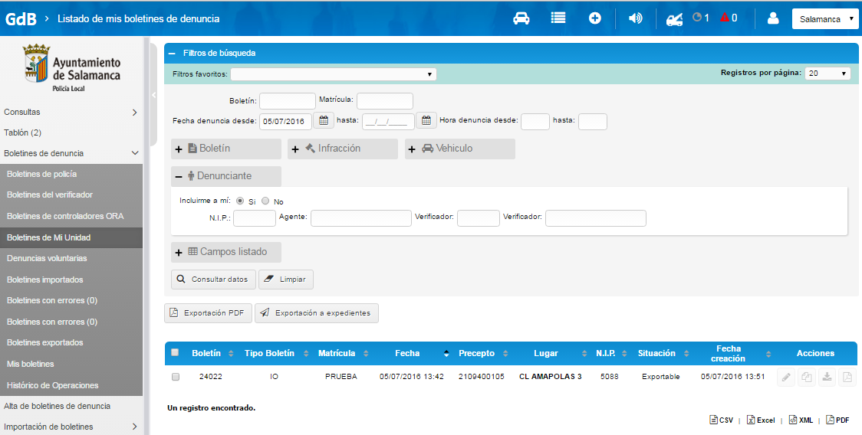
Se podría ordenar por cada columna del listado pinchando sobre la cabecera de la columna en cuestión. La columna que está ordenada aparecerá en color más claro y con una flecha indicando el sentido de la ordenación:
Ordena por fecha de mayor a menor

En la parte inferior del listado se permitirá la exportación de los registros del listado a formato csv, Excel, xml y pdf. Si se quiere exportar todos los registros que devuelve la consulta debemos modificar el filtro registros por página para que contenga el tamaño total de los registros de la consulta y que de esa forma se pasen al listado. En el ejemplo de la pantalla anterior deberíamos seleccionar un valor mayor a los 125 registros que se devuelven para que la exportación del listado incluya todos los registros.
Acciones a realizar sobre cada elemento del listado:
- Indica el número de imágenes asociadas al boletín. Pinchando sobre este botón muestra dichas imágenes.
- Permite la edición de un boletín. Este icono sólo aparecerá habilitado si el boletín se encuentra en situación “Exportable”
- Permite visualizar el detalle de un boletín sin posibilidad de modificación.
- Permite la descarga del pdf de denuncia

Para buscar un boletín concreto tenemos la utilidad del “Filtro de búsqueda” que permite filtrar por multitud de conceptos.
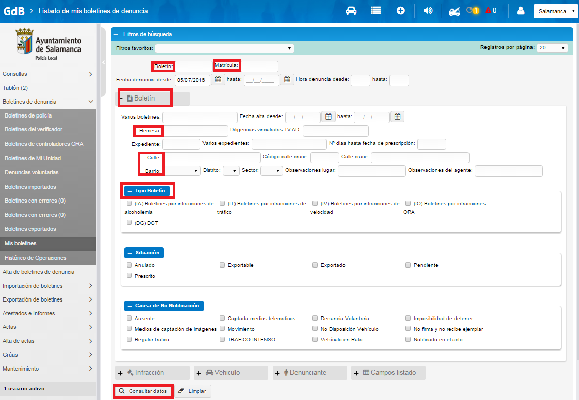
A continuación indicamos la utilidad de cada uno de los filtros:
- Filtros favoritos: se explica en el punto 3.5.8
- Boletín: permite una búsqueda de un boletín por su número exacto
- Varios boletines: permite una búsqueda aproximada de varios boletines. Permite la utilización de caracteres comodín. Ejemplo: *1234*,*1111 Devuelve todos los boletines que contengan 1234 o 1111
- Matrícula: permite una búsqueda aproximada por matrícula. Permite la utilización de caracteres comodín. Ejemplo: 1234 Devuelve todos los boletines cuya matrícula contenga 1234
- Tipo boletín: filtra por tipo de boletín
- Precepto: filtra por código de artículo
- Remesa: filtra por el campo remesa de un boletín
- Hecho denunciado: filtra por el campo hecho denunciado del precepto de un boletín
- Código calle: filtra por código de calle
- Calle: filtra por la descripción de la calle
- Situación: filtra por la situación de un boletín
- Fecha denuncia desde: filtra desde la fecha de denuncia introducida. Por defecto se rellena con la fecha actual para que solo muestre los boletines del día actual
- Fecha denuncia hasta: filtra hasta la fecha de denuncia introducida.
- Hora denuncia desde: filtra desde la hora introducida.
- Hora denuncia hasta: está pensado para filtrar las denuncias por turnos de los agentes.
- Actuación grúa: filtra por los boletines en los que se requirió la actuación de la grúa
- Registros por página: permite modificar el número de registros a mostrar en el listado
- Incluir número de imágenes: permite realizar la consulta sin que muestre el número de imágenes asociadas al boletín (por defecto siempre activo)
Acciones a realizar en función de los filtros:
- Consulta: consulta en función de los filtros introducidos por el usuario.
- Limpiar: elimina los valores de todos los filtros introducidos
- Exportación xml completa: exporta en formato xml todos los datos y adjuntos de los boletines seleccionados en el listado

3.4.5. Modificación/Anulación de un boletín de denuncia
Únicamente se pueden modificar/anular/pasar a situación de pendiente, los boletines de denuncia que no han sido exportados a la OTD.
Una vez localizado el boletín que se desea, haremos clic sobre el icono .
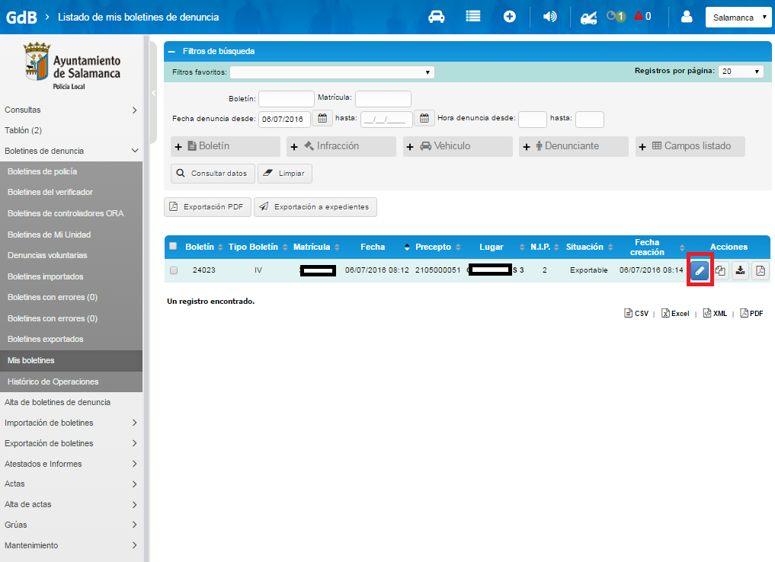

Con esta herramienta se puede modificar cualquiera de los campos del formulario, añadir al conductor posteriormente, etc.
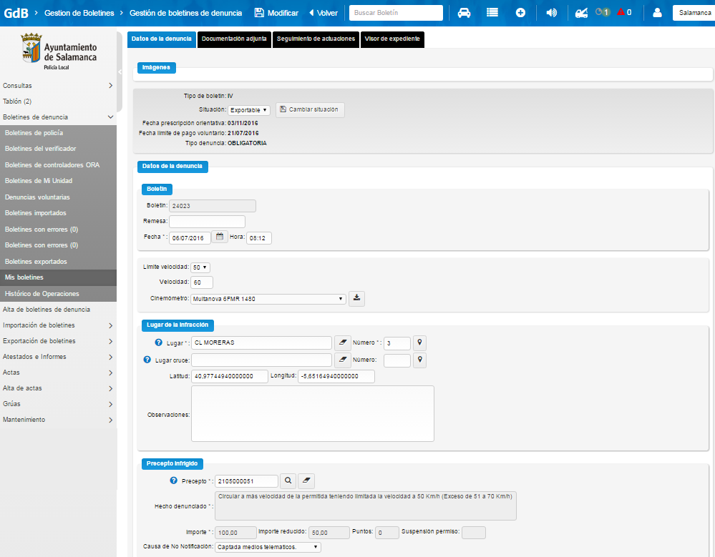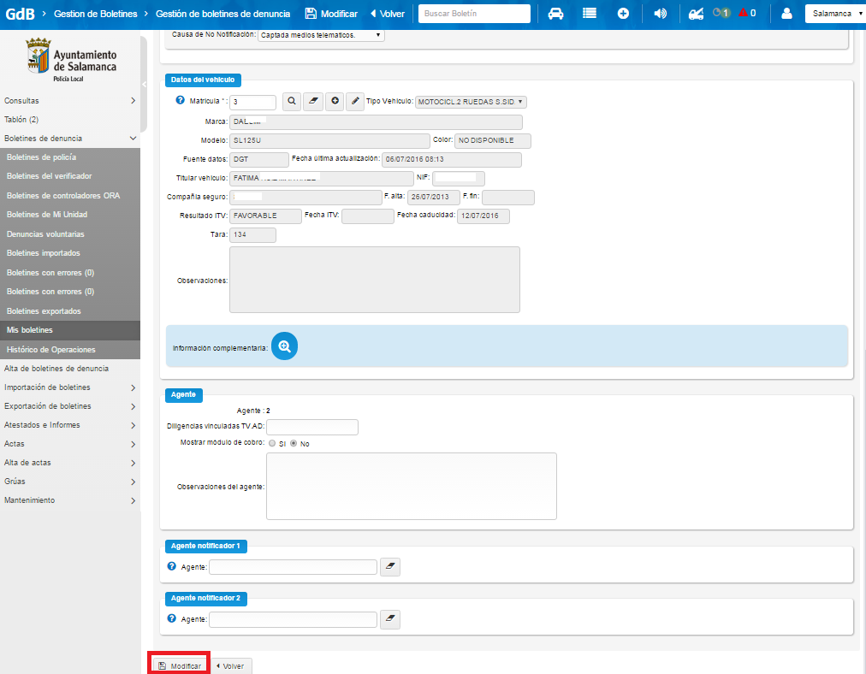

A continuación se explicará el formulario con más detalle para facilitar su comprensión.
Lo primero que nos encontramos son las imágenes, si las hay, asociadas al boletín.
Es importante ordenarlas, la primera imagen debe mostrar toda la escena de la infracción. Debe mostrar tanto el vehículo infractor como las señales de tráfico, líneas, vados que demuestren el precepto infringido.
Para recolocar las imágenes, simplemente tenemos que arrastrarlas hasta la posición deseada.

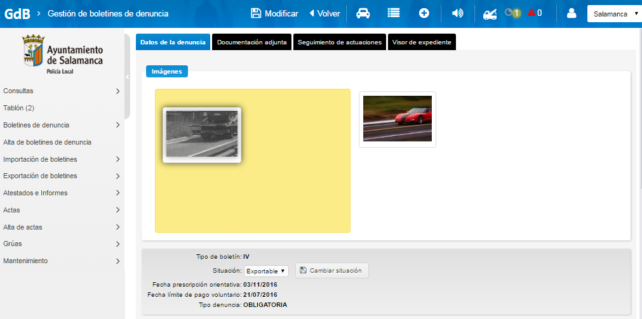

Una vez situada, sólo nos queda aceptar el mensaje de aviso que nos aparecerá una vez recolocada la imagen.
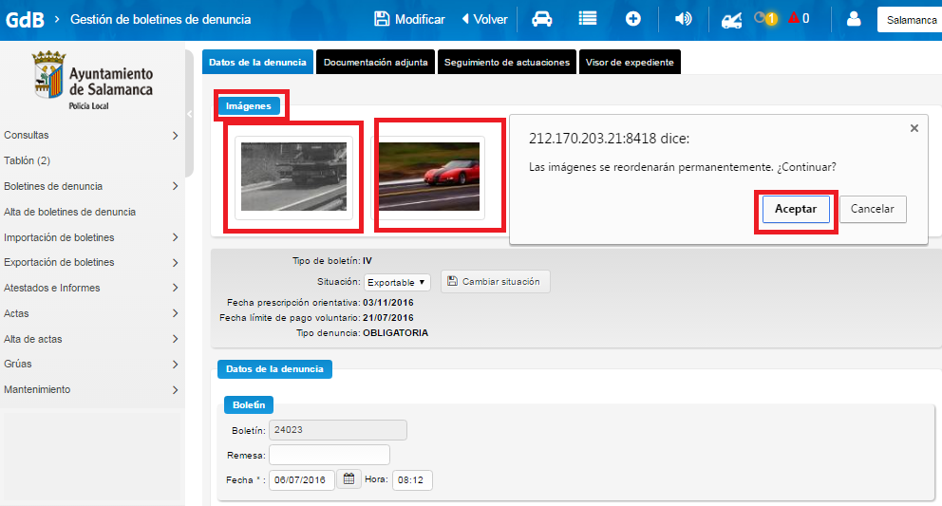
Igualmente, se puede cambiar la situación del boletín de “exportable” a “pendiente”, a “anulado” o a “prescrito”.
- La situación de “pendiente” únicamente se mantiene 48 horas. Transcurrido ese plazo, el boletín vuelve automáticamente a la situación de “exportable”
- La situación de “anulado” permanece en el tiempo, pero es posible volver a cambiarla a “exportable” si se desea.
- La situación de “Prescrito” únicamente cuando el boletín ha caducado.

Para ello se elegirá la situación deseada en el desplegable y se pulsará sobre “Cambiar situación”.
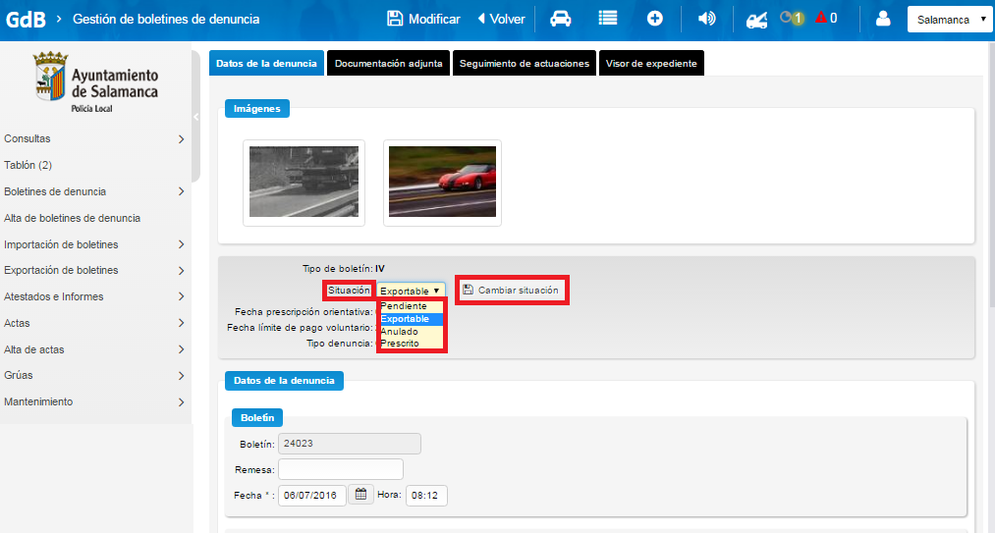

Tras seleccionar la opción deseada se muestra un mensaje de confirmación, con el propósito de asegurar la elección.

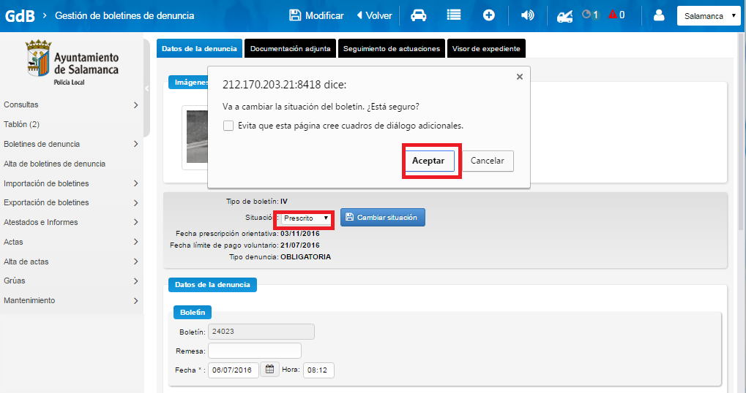

El cambio de situación obliga a realizar una diligencia.
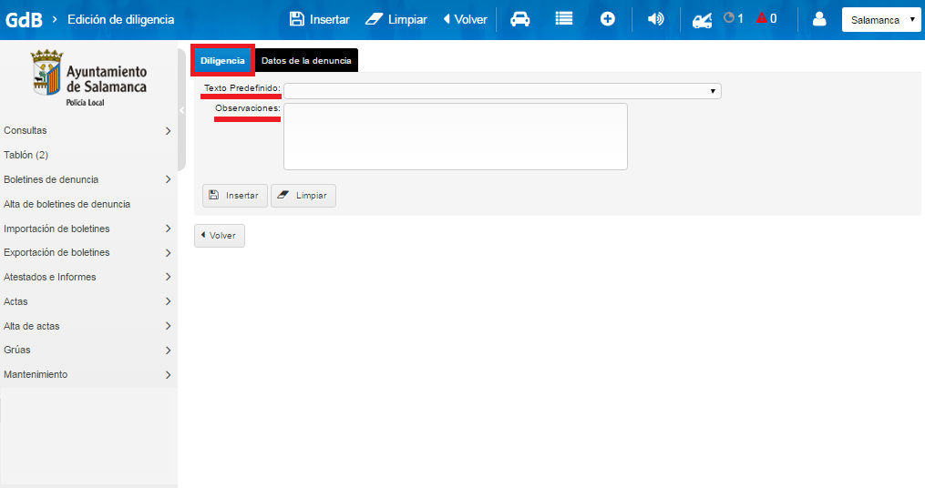

En el desplegable hay algunas plantillas (se pueden configurar mediante el mantenimiento de textos predefinidos) para facilitar la tarea, pero podremos escribir libremente.
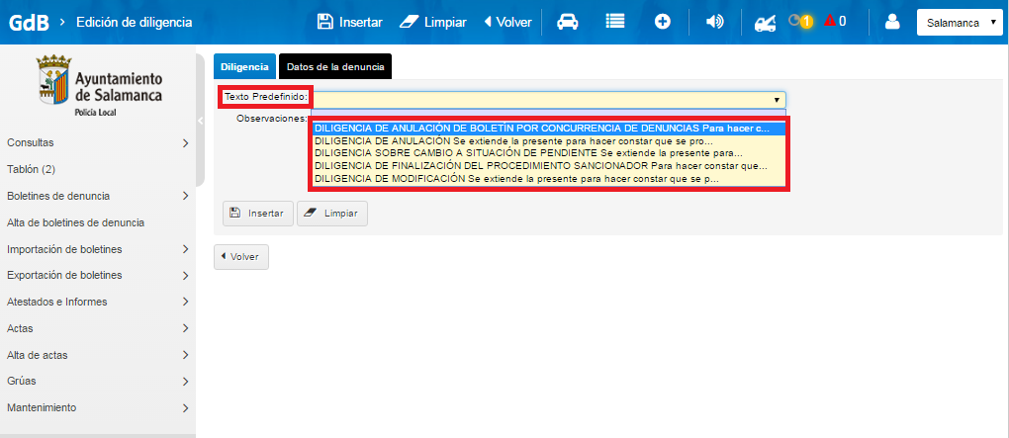
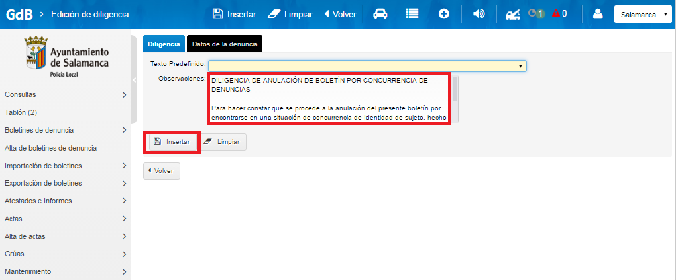
En este caso, se ha adjuntado una diligencia de anulación al boletín. Si se hace clic en el icono, mostrará el documento en pdf.

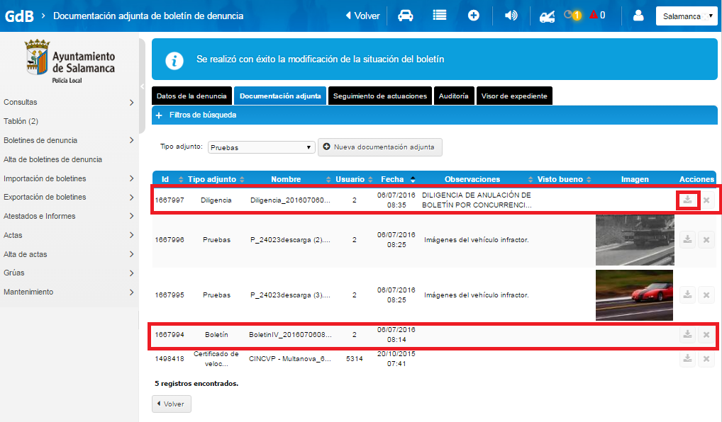
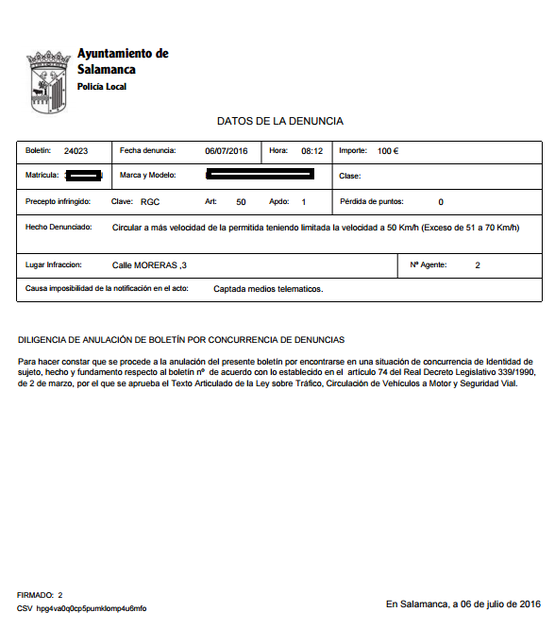

3.5. Otras funcionalidades de la aplicación
Dependiendo del tipo de permisos de que se disponga, la aplicación ofrece otras utilidades.

3.5.1. Vehículos autorizados
Dependiendo del nivel de acceso, podremos conocer en la consulta de vehículos si éste se encuentra en la lista de autorizados.
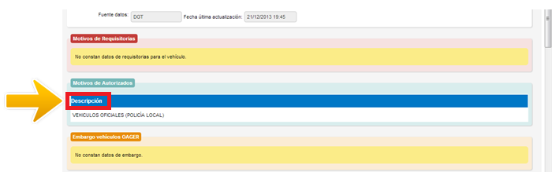

3.5.2. Importación de boletines
Dependiendo del nivel de acceso, se pueden importar boletines masivamente. Para ello se hace clic en “Importación de boletines”.
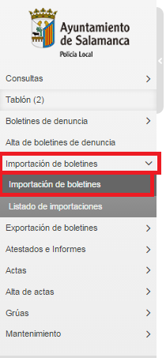

La aplicación permite la importación masiva tanto de boletines de denuncia en formato txt y XML, como de imágenes en formato JPEG.
Asimismo, tiene un sistema de reconocimiento de caracteres OCR, que permite la importación de las fotografías en formato BIF del radar Multanova, leyendo el texto que figura en la parte superior de la fotografía y transcribiéndolo a los formularios de denuncia automáticamente.

- Importación vía txt: permite la importación masiva de denuncias en formato txt predefinido para cada ayuntamiento. Permite seleccionar el tipo de fichero de importación, tipo de boletín a generar, etc.
- Importación de fotos Multanova: permite la importación masiva o individual de boletines IV a partir de fotografías extraídas de radares tipo Multanova. Como requisito previo hay que informar los campos agentes, límite de velocidad de la vía donde se produjo la denuncia y observaciones a incluir como comentario de las fotos que se van asociar al boletín. Si la importación no es masiva se abrirá el formulario de alta de boletines IV con los datos extraídos de la fotografía del radar. Si es masiva se realizará el alta sin la posibilidad de modificación de los datos a través del formulario de alta.
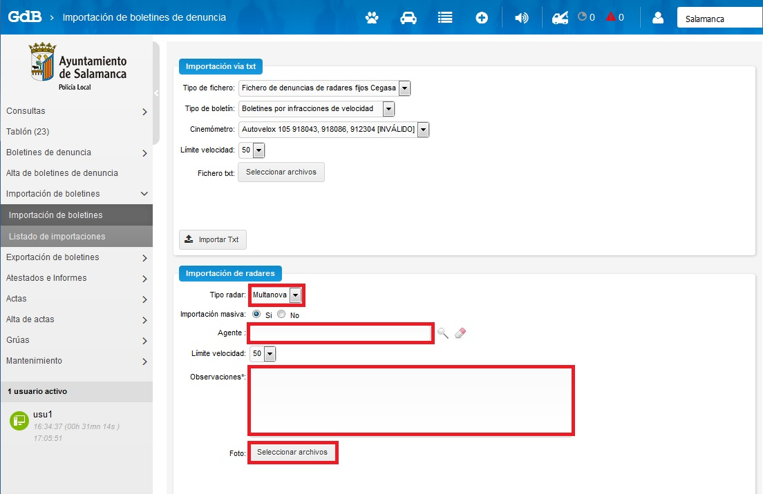

- Importación de fotos Trucam: al igual que la importación Multanova, permite la importación masiva o individual de boletines IV a partir de fotografías extraídas de radares tipo Truecam. Debemos seleccionar entre importación masiva o individual (Si o No) y rellenar las observaciones. Pulsaremos en “Seleccionar archivos” para cargar el fichero. En el caso de que sea una carga individual, se abrirá el formulario de alta de boletines IV con los datos extraídos del fichero, deberemos introducir la dirección donde se produjo la infracción, la matrícula del vehículo y los agentes notificadores. Si es masiva, se realizará el alta de los boletines de denuncia con errores y deberemos ir uno a uno indicando la dirección de la infracción y la matrícula del vehículo.
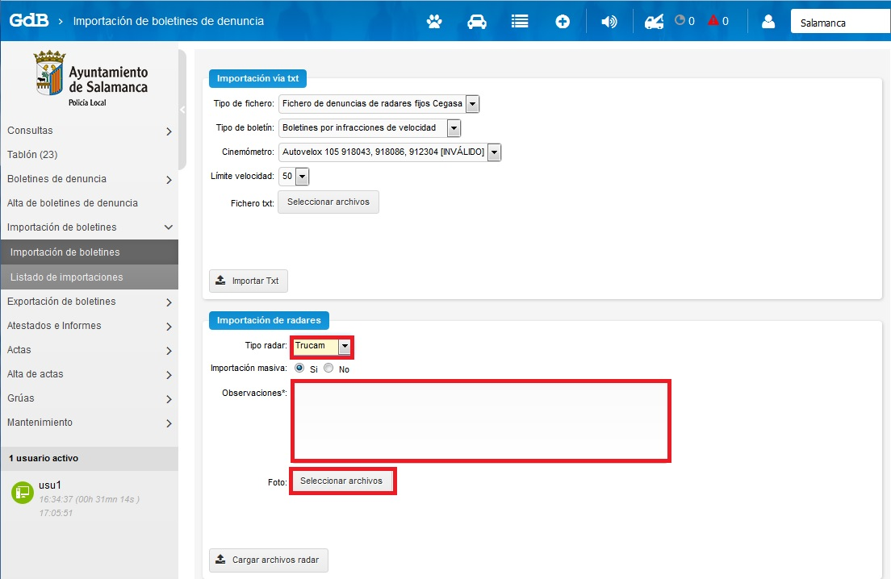
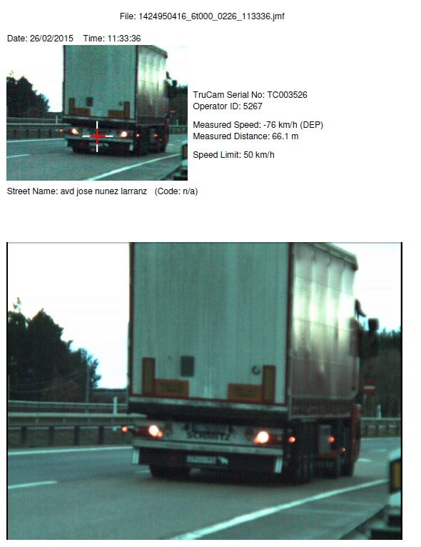
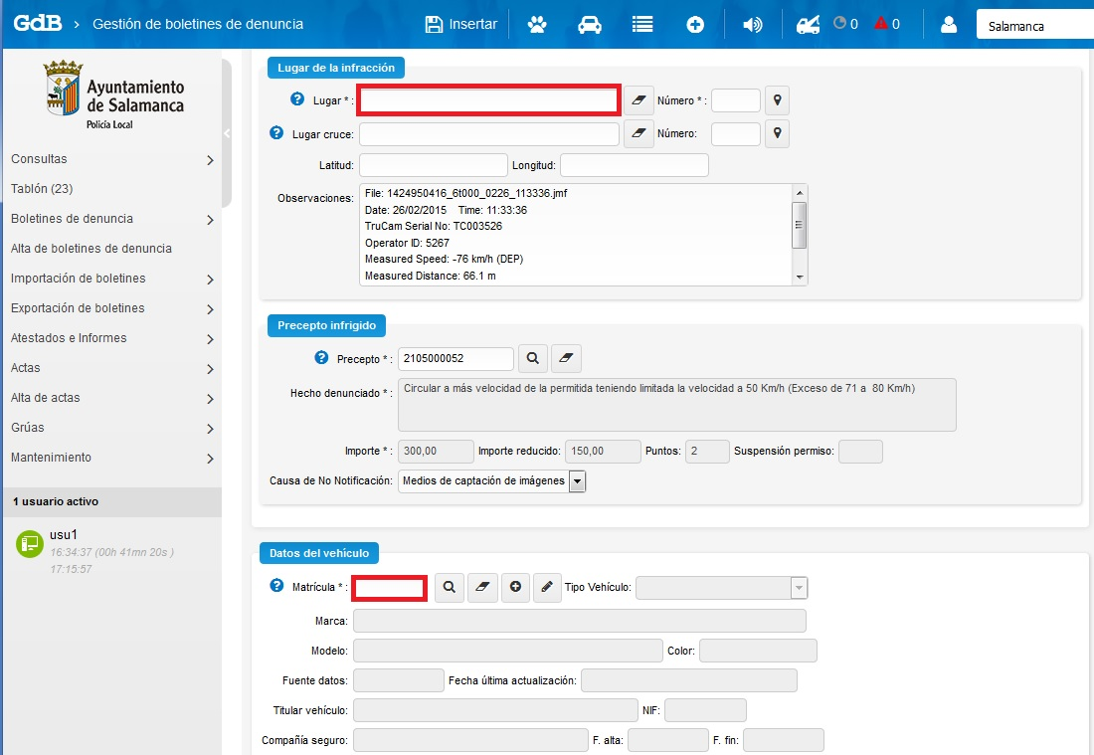
- Importación masiva de pruebas: permite el alta masiva de imágenes a boletines. Para ello las imágenes deben contener el número de boletín seguido del número de foto. Ejemplo: 1123_1.jpg Boletín 1123, foto 1.
- Importación vía xml: permite la importación de denuncias en formato xml (similar a la importación mediante txt)

3.5.4. Exportación de boletines
Desde este apartado de podrá proceder a la exportación de boletines a la aplicación de “Gestión de Expedientes” para que comience el proceso sancionador administrativo.
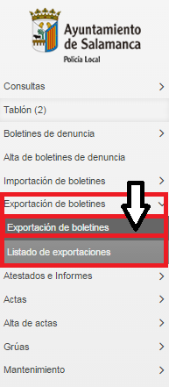

Diariamente, una vez depurada la lista de denuncias pendientes de duplicados y demás incidencias, se procede a exportarlas a la aplicación de “Gestión de Expedientes” pulsando el botón “Exportación”.
Por defecto los boletines que el sistema detecta como posiblemente duplicados no los marca para exportación. Tampoco salen marcados para exportación los boletines cuya matrícula se encuentre dentro del listado de vehículos autorizados y el motivo sea no exportable. En función del ayuntamiento se introducen una serie de validaciones de exportación, en el caso de Salamanca todos los boletines IO que no tengan fotos asociadas no se seleccionan por defecto para exportar.
Mediante el icono se puede anular el boletín mediante la diligencia correspondiente.
En el proceso de exportación se identifica el titular/conductor del vehículo mediante una consulta “masiva” de dichos datos a los servicios ATEX proporcionados por la DGT. Esta consulta se realizar solamente si no se ha identificado el conductor en la denuncia o bien los datos de la última actualización son anteriores a la fecha de la denuncia.
Los boletines son exportados aunque no se obtenga de la DGT los datos buscados. En la aplicación de “Gestión de Expedientes” se dispone de otra funcionalidad que regularmente consulta esta información por si es actualizada en la DGT.
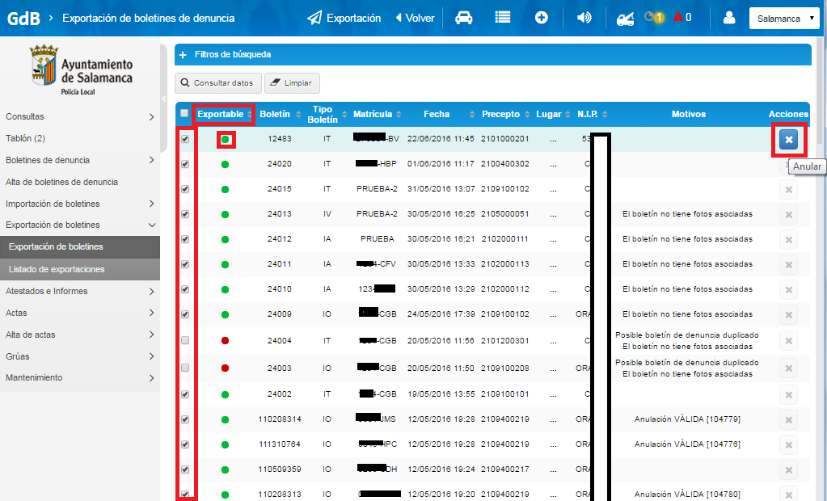

3.5.5. Atestados
En este apartado los agentes pertenecientes al grupo de atestados podrán gestionar el ciclo de vida de un atestado de tráfico desde su creación hasta las solicitudes de informes de atestados a través de la sede electrónica.
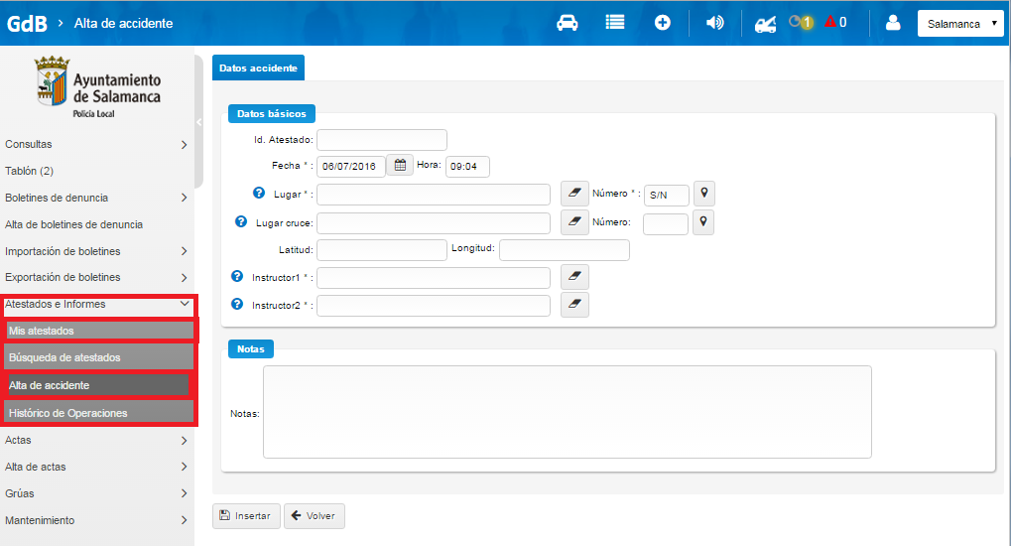

Este módulo se divide en los siguientes apartados:
- Listado de mis atestados: muestra el listado de los atestados donde el usuario logado es instructor. Permite la edición de un atestado existente.
- Listado de atestados: muestra el listado de los atestados del sistema. Permite la edición de un atestado existente.
- Alta de atestados: permite el alta de un atestado con las siguientes funcionalidades:
  - Gestión de vehículos implicados.
  - Gestión de personas implicadas.
  - Edición acta de inspección.
  - Croquis del accidente.
  - Alta de pruebas.
  - Informe de estadísticas.
  - Informe de cierre de atestado.
  - Gestión de solicitudes de informes de cierre de atestados.
  - Firma digital del atestado de cada una de las personas implicadas: peatones, conductores, instructores, etc.

3.5.6. Grúas (Sólo Salamanca)
En este apartado los agentes encargados de la gestión de las grúas podrán controlar tanto su localización a través de los Smartphone de los operarios o conductores como el ciclo de vida de las peticiones de retirada de vehículos. Además podrán consultar el histórico en ambos casos, teniendo así un registro completo de la información. Por otra parte, también podrán consultar los avisos de peligro de los operarios de las grúas, que son enviados desde las aplicaciones comentadas anteriormente.
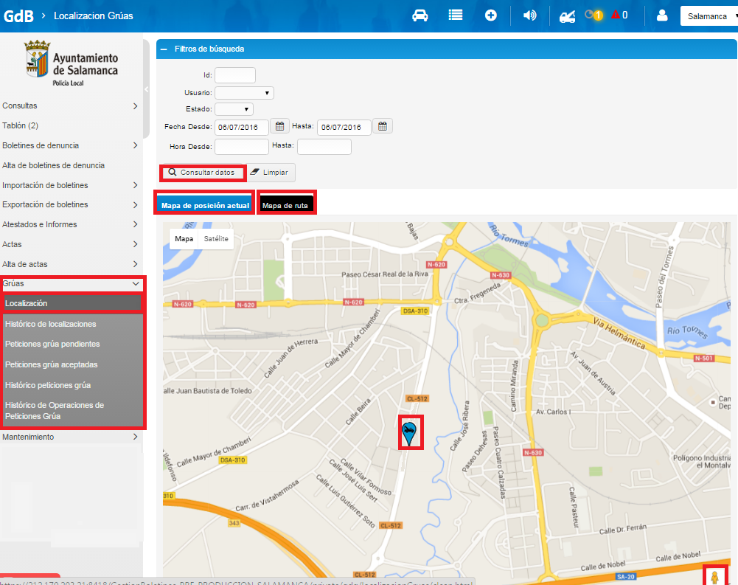

Este módulo se divide en los siguientes apartados:
- Localización: muestra la ubicación de las grúas. Esta ubicación es proporcionada por la aplicación desarrollada para Smartphone, pudiéndose consultar de una forma más sencilla a través de unos filtros, mediante los que se puede personalizar la búsqueda a partir de unos parámetros. Si se pincha sobre la ubicación de una grúa se puede enviar un mensaje que será recibido como notificación en el Smartphone del usuario.
  - Mapa de posición actual: muestra el punto donde se encuentran las grúas en ese momento.
  - Mapa de ruta: muestra la ruta seguida por las grúas.
- Histórico de localizaciones: muestra el listado de las posiciones donde han estado las grúas. Se puede aplicar filtros de manera similar al apartado de localizaciones.
- Peticiones grúa pendientes: muestra el listado con las peticiones enviadas desde la aplicación desarrollada para Smartphone, permitiendo modificar su estado y verificarlas, de manera que se responda al operario que ha realizado la petición. Este apartado se complementa con el cuadro de la parte superior que nos indica si existen peticiones pendientes de verificación y si han superado el tiempo de espera y deben ser anuladas.
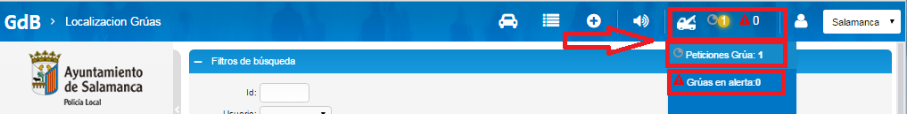
- Peticiones grúa aceptada: muestra el listado de las peticiones que han sido aceptadas y que como consecuencia han generado un boletín asociado a ellas y que se puede consultar en el apartado “Boletines denuncia”.
- Histórico peticiones grúa: muestra el listado de las peticiones, sin tener en cuenta el estado en el que se encuentran, permitiendo su consulta y en algunos casos su modificación.

3.5.7. Mantenimientos
Desde el apartado de “Mantenimiento” se puede consultar, insertar, modificar y eliminar gran parte de los datos que utiliza la aplicación para su correcto funcionamiento.
Los mantenimientos están divididos en varias secciones:
- Mantenimientos de Maestros.
- Mantenimiento de Maestros de Boletines.
- Mantenimientos de Usuarios.
- Mantenimiento de Actas.
- Mantenimiento de Requerimientos.
- Mantenimiento de Grúas.

3.5.7.1. Mantenimientos de Maestros

3.5.7.1.1. Mantenimiento de Calles
Desde este mantenimiento se podrá consultar, crear, modificar y eliminar las calles que serán utilizadas en la aplicación. Si pulsamos en podremos realizar una búsqueda más exacta.
Justo debajo de los filtros de búsqueda, se mostrará un listado con las calles.
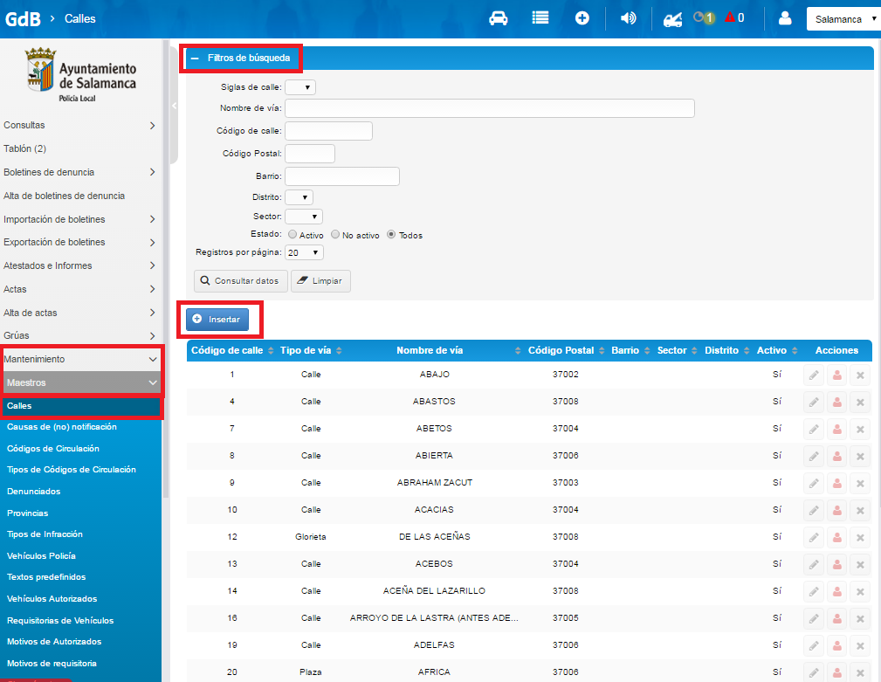

Podemos insertar nuevas calles pulsando sobre el botón insertar. Nos aparecerá una nueva pantalla en la que tenemos que rellenar todos los campos y pulsar en Insertar.
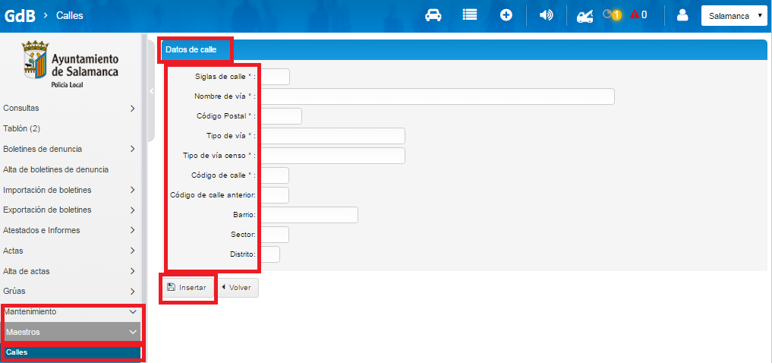
Para modificar una calle, pulsaremos en , modificamos los campos que necesitemos y pulsamos en Modificar.
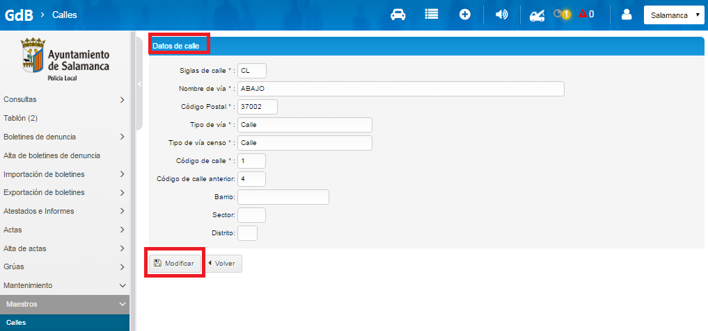

Para Desactivar una calle, debemos pulsar sobre el icono y aceptar en la ventana emergente que nos aparecerá. (Se va a desactivar la calle ¿Está seguro?)
Para Activar un usuario es exactamente igual que el proceso anterior, pero esta vez pulsaremos sobre .
Para Eliminar una calle pulsaremos sobre el icono y aceptaremos el mensaje que nos aparecerá.

3.5.7.1.2. Mantenimiento de Causas de (no) notificación
Desde este mantenimiento se podrá consultar, crear, modificar y eliminar las causas de (no) notificación que serán utilizadas en la aplicación. Si pulsamos en podremos realizar una búsqueda más exacta.
Justo debajo de los filtros de búsqueda, se mostrará un listado con las causas de (no) notificación.
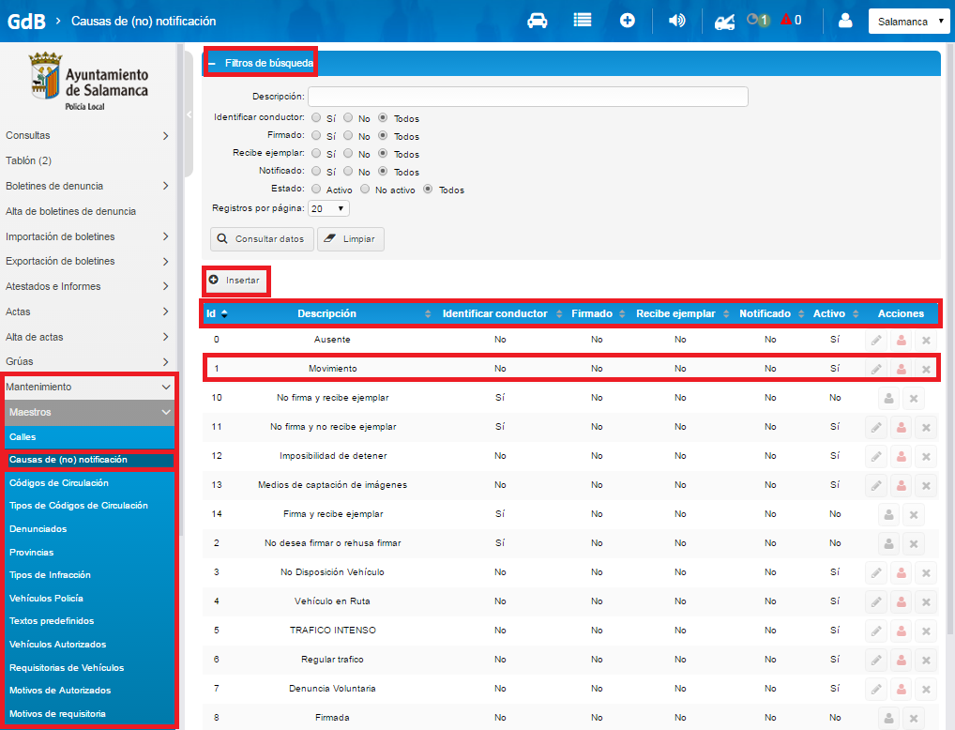

Podemos observar varios campos:
Identificar conductor: Si marcamos esta opción como Si, al seleccionar esta causa de (no) notificación a la hora de dar de alta un boletín de denuncia, nos aparecerá desplegado el formulario del denunciado. En el caso de marcar No, no nos aparecerá dicho formulario.
Firmado: Si marcamos esta opción, una vez exportado el boletín, nos aparecerá el expediente marcado como firmado.
Recibe ejemplar: Si marcamos esta opción, una vez exportado el boletín, nos aparecerá el expediente marcado como recibe ejemplar.
Notificado: Si marcamos esta opción, una vez exportado el boletín, nos aparecerá el expediente marcado como notificado.
Podemos insertar nuevas causas de (no) notificación pulsando sobre el botón insertar. Nos aparecerá una nueva pantalla en la que tenemos que rellenar todos los campos y pulsar en Insertar.
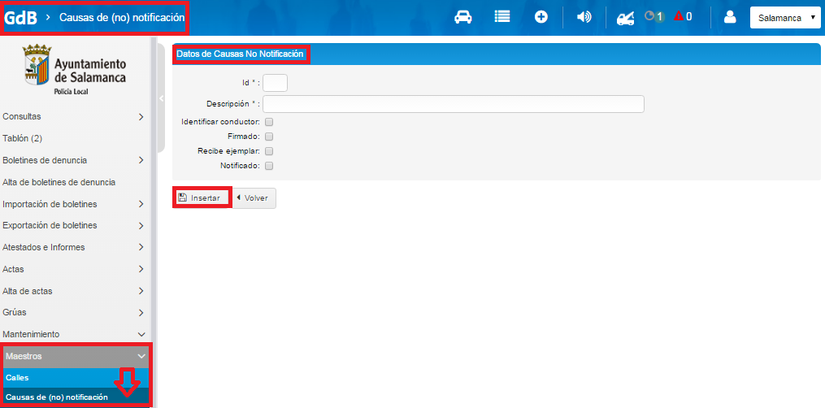
Para modificar una causas de (no) notificación, pulsaremos en , modificamos los campos que necesitemos y pulsamos en Modificar.
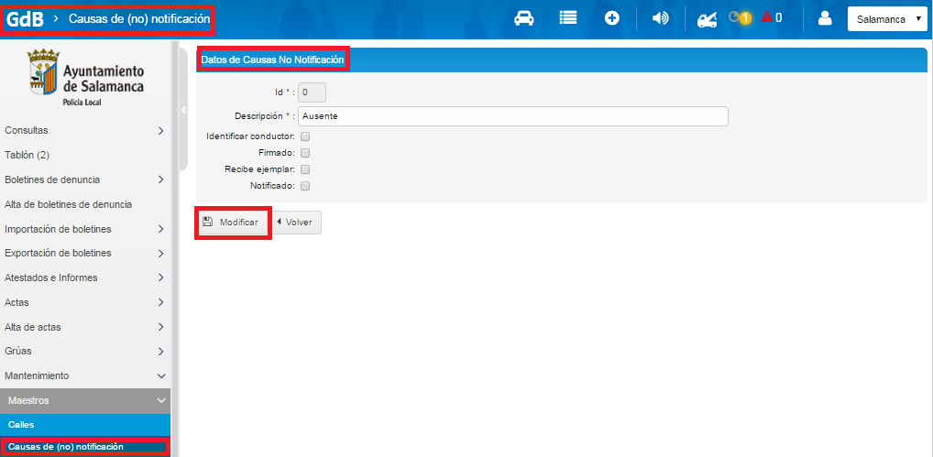
Para Desactivar una causa de (no) notificación, debemos pulsar sobre el icono y aceptar en la ventana emergente que nos aparecerá. (Se va a desactivar la Causa de no notificación ¿Está seguro?)
Para Activar un usuario es exactamente igual que el proceso anterior, pero esta vez pulsaremos sobre .
Para Eliminar una causa de (no) notificación pulsaremos sobre el icono y aceptaremos el mensaje que nos aparecerá.

3.5.7.1.3. Mantenimiento de Códigos de Circulación
Desde este mantenimiento se podrá consultar, crear, modificar y eliminar los denunciados que serán utilizados en la aplicación. Si pulsamos en podremos realizar una búsqueda más exacta.
Justo debajo de los filtros de búsqueda, se mostrará un listado con los códigos de circulación.
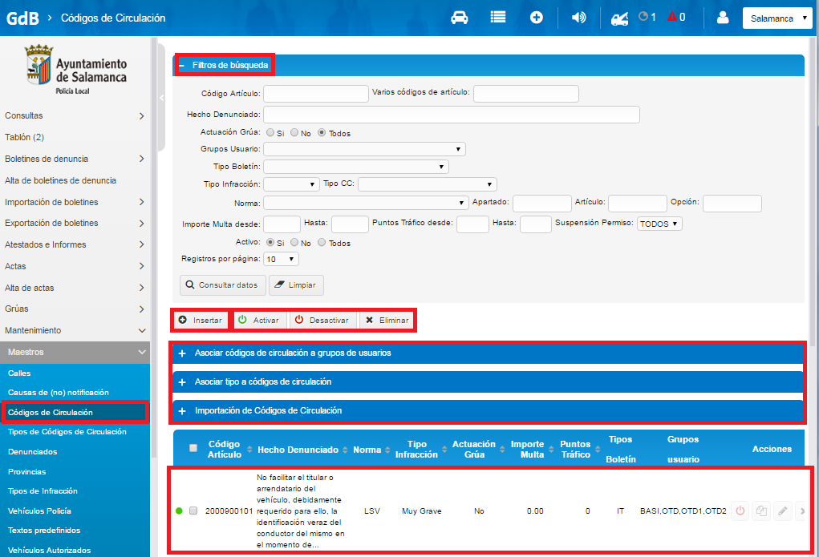

Desde esta pantalla podemos hacer una asociación masiva de códigos de circulación a grupos de usuarios.
Si desplegamos nos aparecerán todos los grupos de usuarios, marcamos los que nos interesen y a continuación, en el listado que nos aparece justo debajo con todos los códigos de circulación, marcamos los que deseemos asociar y pulsamos en el botón . Automáticamente, esos códigos de circulación quedarán asociados a los grupos de usuarios seleccionados.

Podemos insertar nuevos códigos de circulación pulsando sobre el botón insertar.

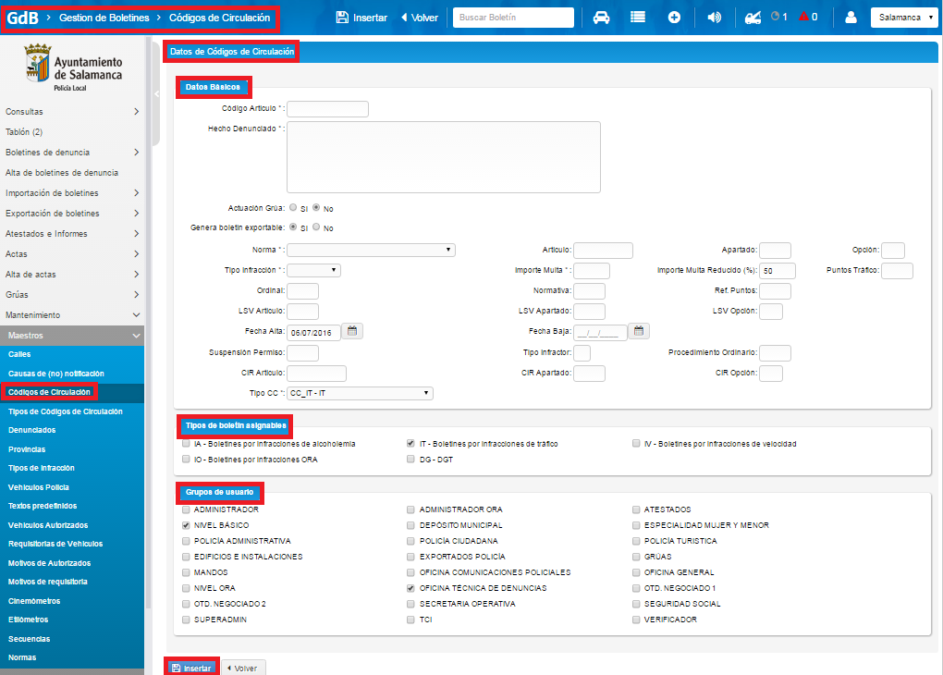

Nos aparecerá una nueva pantalla, en esta nueva pantalla podemos diferenciar tres bloques, uno sería , otro sería y por último .
Vamos a explicar cada bloque de datos.

Debemos rellenar todos los datos que tengan (*), ya que son obligatorios.
Cabe destacar el campo .
Este campo es importante que lo marquemos correctamente en función del código de circulación.
Si el código de circulación permite actuación grúa debemos marcar SI a la hora de darlo de alta, en caso contrario cuando estemos dando de alta un boletín de denuncia y seleccionemos este código de circulación, no nos permitirá marcar la casilla de Actuación Grúa y nos aparecerá este mensaje en la pantalla.

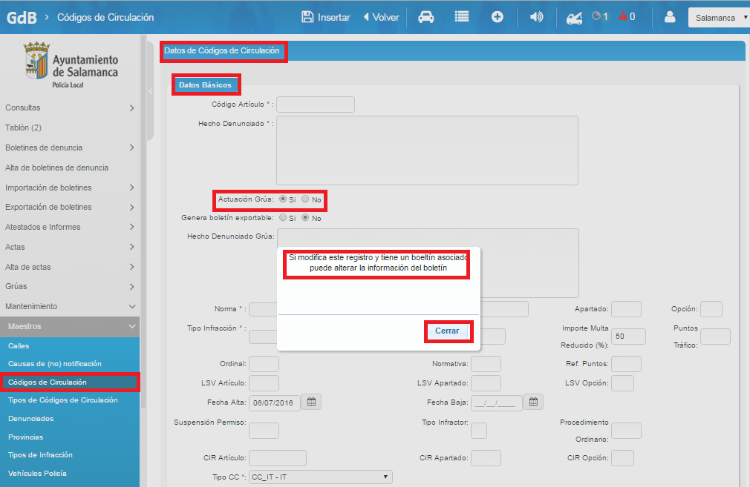
El siguiente campo es .
Si marcamos Si, todos los boletines que tengan este código de circulación asociado, aparecerán automáticamente marcados como exportables.

Otro campo importante es.
En este desplegable debemos seleccionar el tipo de boletín al que va a pertenecer el código de circulación.
En el caso de seleccionar IA o IV, se desplegará debajo del bloque un nuevo bloque llamado .
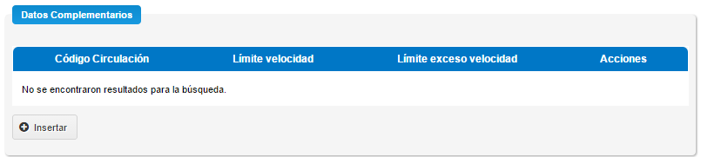
En estos dos casos deberemos pulsar en Insertar e introducir, para IV Límite velocidad y Límite exceso velocidad y para IA Límite alcoholemia , Límite exceso alcoholemia, Medio y Conductor Novel .

Una vez seleccionado el Tipo CC, en el bloque , debemos seleccionar el/los tipo/s de boletín/es para los cuales estará disponible este código de circulación.
Ejemplo:
Creamos un código de circulación y en el bloque , sólo seleccionamos .
Comenzamos a crear un boletín de denuncia de IV y a la hora de buscar el Precepto Infringido, introducimos el Código Articulo de nuestro nuevo código de circulación y pulsamos en aceptar. Nos aparecerá un mensaje indicando que no se han encontrado resultados.
Para poder utilizar nuestro nuevo código de circulación en un boletín de IV, tenemos que marcar en el bloque , la opción .
Podemos asignarle varios tipos de boletín a un mismo código de circulación.

Para finalizar correctamente la inserción de un nuevo código de circulación, debemos seleccionar los grupos de usuarios para los cuales este nuevo código de circulación estará disponible a la hora de dar de alta un boletín de denuncia.
El usuario (agente) que quiera utilizar este código de circulación, deberá pertenecer, como mínimo, a uno de los grupos de usuario.

Para Modificar un código circulación, pulsamos en y nos aparecerá la misma pantalla que al insertar, pero con los datos del código de circulación seleccionado.

Podemos activar/desactivar los códigos de circulación mediante y .

El botón nos permite crear un nuevo código de circulación partiendo de otro ya creado. Podremos modificar lo que queramos y pulsar en insertar.
Modificaremos los campos que necesitemos y pulsaremos nuevamente en .
Para eliminar pulsaremos en y aceptaremos el mensaje emergente.

La última pestaña que nos aparece sirve para importar y exportar códigos de circulación en formato Excel.
La funcionalidad básicamente es poder exportar el número de códigos de circulación que queramos para realizar modificaciones en ellos (cambiar código artículo, hecho denunciado…) y una vez actualizados los datos, importamos el archivo Excel y automáticamente se crearán los códigos nuevos y se actualizarán los ya existentes.
Para comenzar, desplegaremos la pestaña Importación de Códigos de Circulación.
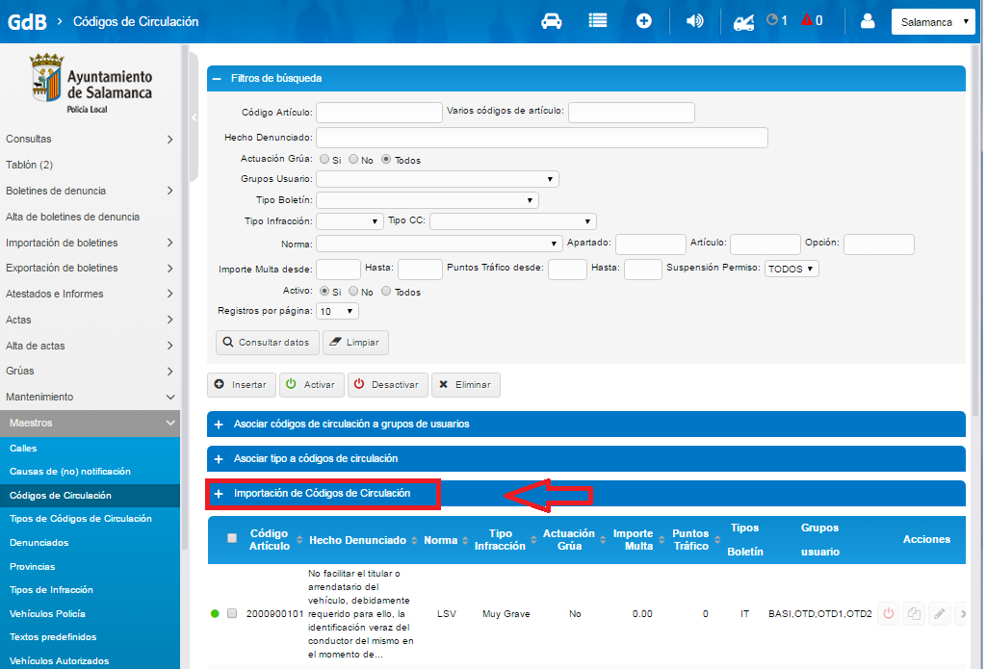

Una vez desplegada la pestaña, nos aparecerá esto:
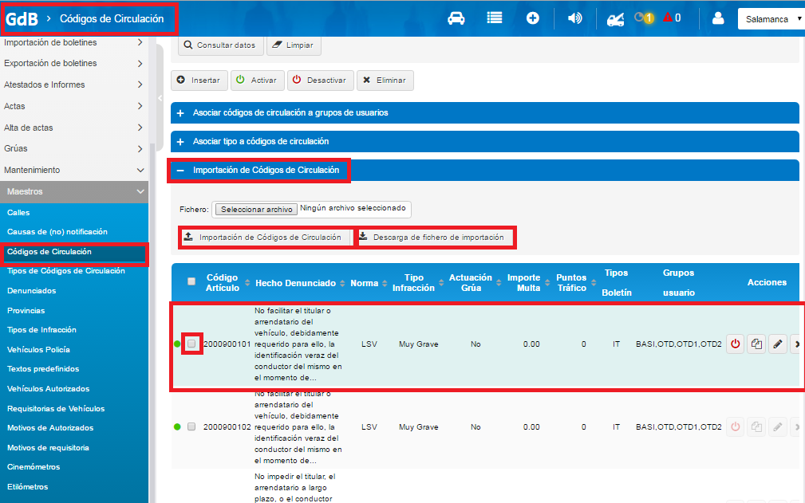
Lo primero que debemos hacer es seleccionar los códigos de circulación que queremos modificar, para ello podemos o bien ir marcando uno a uno utilizando el checkbox o bien podemos seleccionarlos todos marcando el checkbox general que se encuentra en la cabecera del listado (sobre fondo azul).
El listado por defecto nos mostrará 10 registros por página, si queremos hacer una exportación de todos los registros disponibles, debemos ir a Filtros de búsqueda y en el campo Registros por página seleccionar un número superior a los registros totales.
Una vez seleccionados pulsamos en y automáticamente se nos descargará un archivo Excel con todos los datos de los códigos de circulación seleccionados.
El archivo tendrá este aspecto, en la fila superior irá el nombre de cada campo y en las filas sucesivas irán todos los códigos de circulación exportados.
Los nombres de los campos que tengan en la esquina superior derecha un triángulo rojo, tienen una breve descripción.
Los que tengan un * significa que son obligatorios y no pueden quedar en blanco.

Cuando tengamos modificado el archivo, debemos guardar los cambios y pulsaremos en el botón Examinar
, para seleccionar el archivo Excel desde nuestro equipo.
Una vez seleccionado, pulsaremos en y automáticamente se insertarán/actualizarán los códigos de circulación incluidos en el archivo Excel.

3.5.7.1.4. Mantenimiento de Denunciados
Desde este mantenimiento se podrá consultar, crear, modificar y eliminar los denunciados que serán utilizados en la aplicación. Si pulsamos en podremos realizar una búsqueda más exacta.Justo debajo de los filtros de búsqueda, se mostrará un listado con los denunciados.
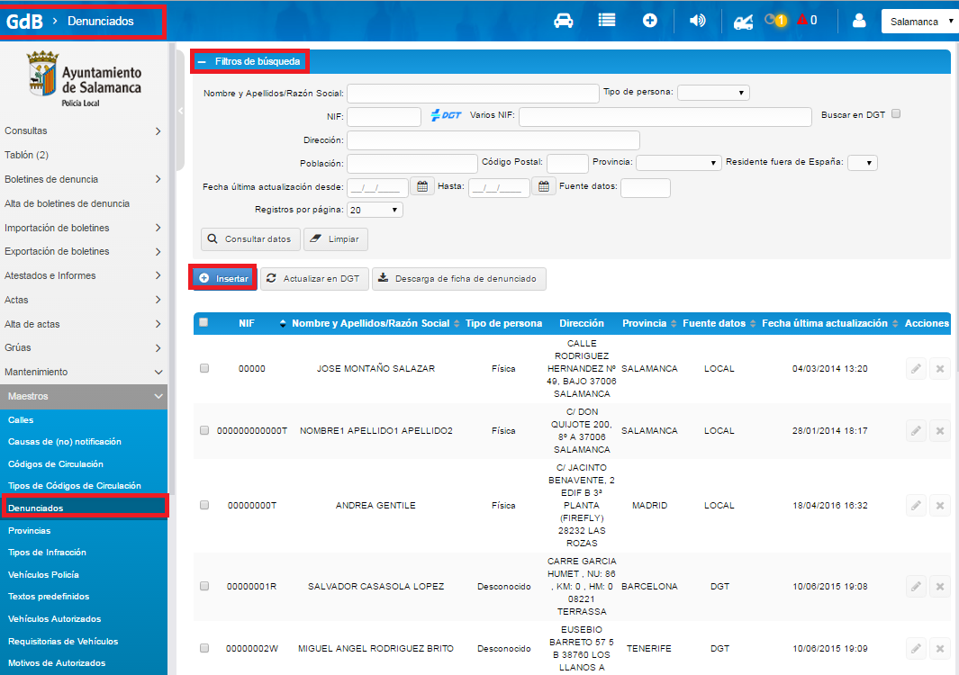

Podemos insertar nuevos denunciados pulsando sobre el botón insertar. Nos aparecerá una nueva pantalla en la que tenemos que rellenar todos los campos y pulsar en Insertar.
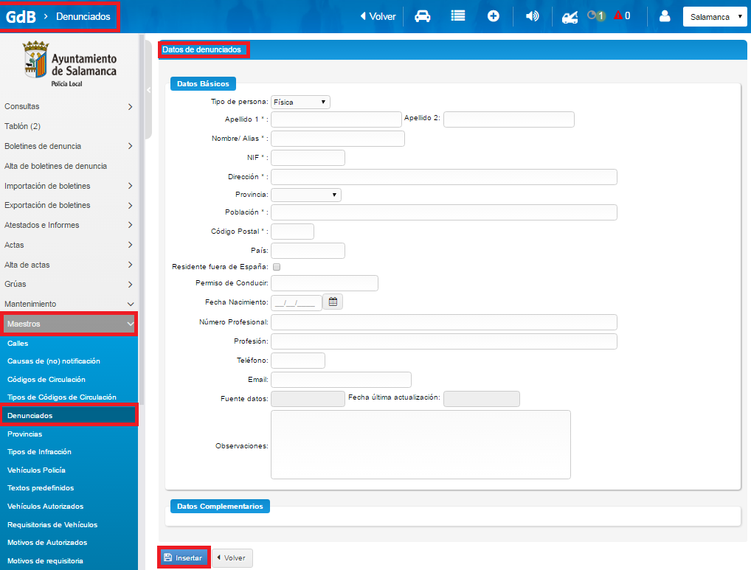
Para modificar un denunciado, pulsaremos en , modificamos los campos que necesitemos y pulsamos en Modificar.
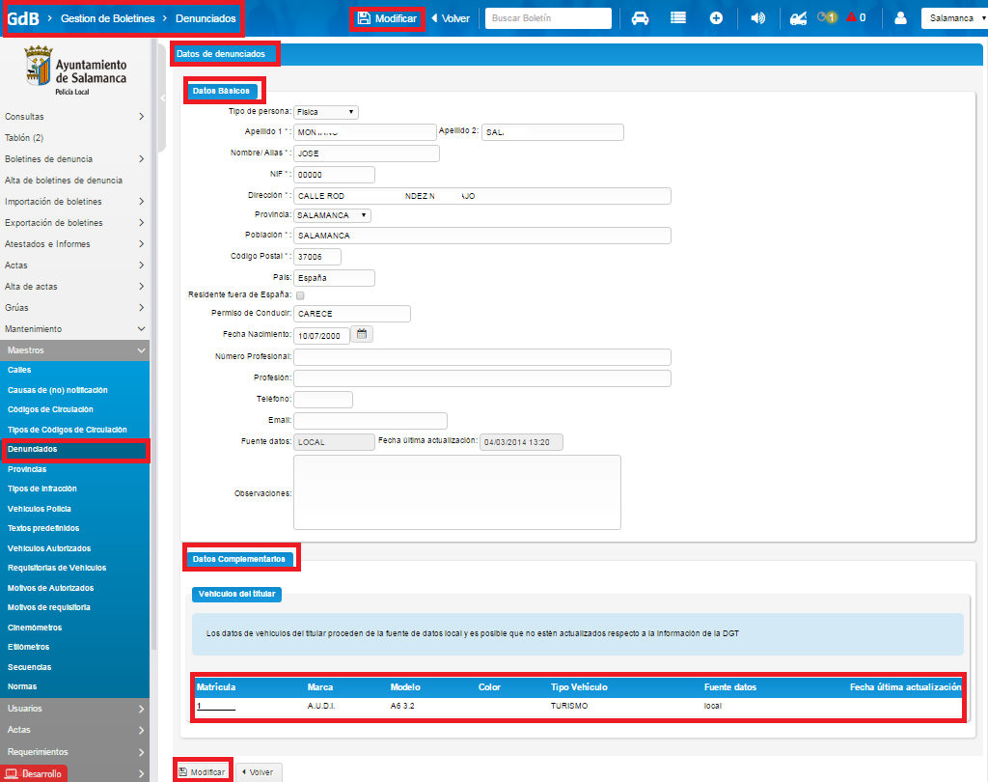
Para Desactivar un denunciado, debemos pulsar sobre el icono y aceptar en la ventana emergente que nos aparecerá. (Se va a desactivar el Denunciado ¿Está seguro?)
Para Activar un usuario es exactamente igual que el proceso anterior, pero esta vez pulsaremos sobre .
Para Eliminar un denunciado pulsaremos sobre el icono y aceptaremos el mensaje que nos aparecerá.

3.5.7.1.5. Mantenimiento de Provincias
Desde este mantenimiento se podrá consultar, crear, modificar y eliminar las provincias que serán utilizadas en la aplicación. Si pulsamos en podremos realizar una búsqueda más exacta.
Justo debajo de los filtros de búsqueda, se mostrará un listado con las provincias.
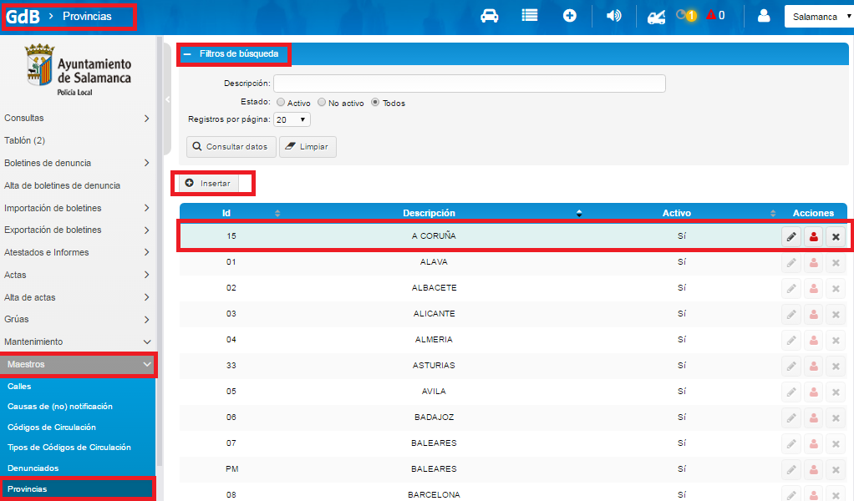

Podemos insertar nuevas provincias pulsando sobre el botón insertar. Nos aparecerá una nueva pantalla en la que tenemos que rellenar todos los campos y pulsar en Insertar.

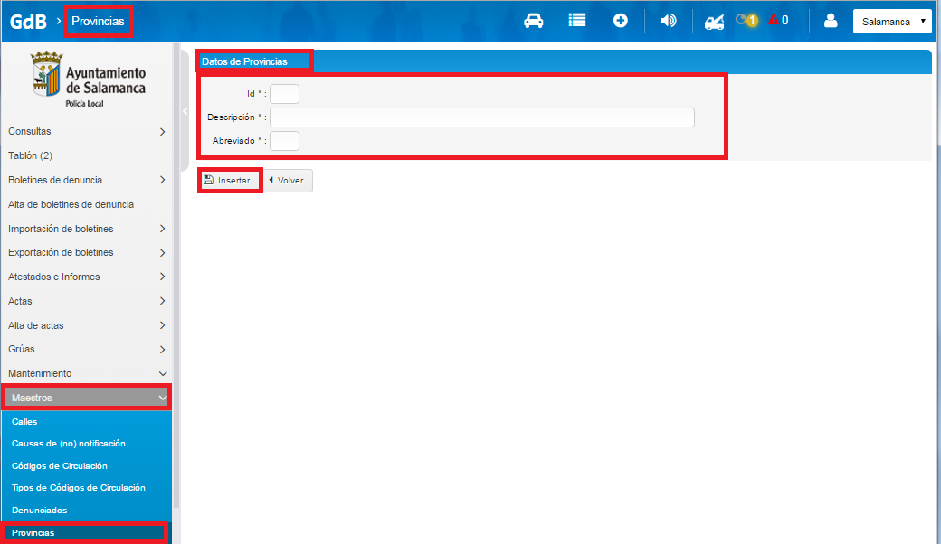

Para modificar una provincia, pulsaremos en , modificamos los campos que necesitemos y pulsamos en Modificar.
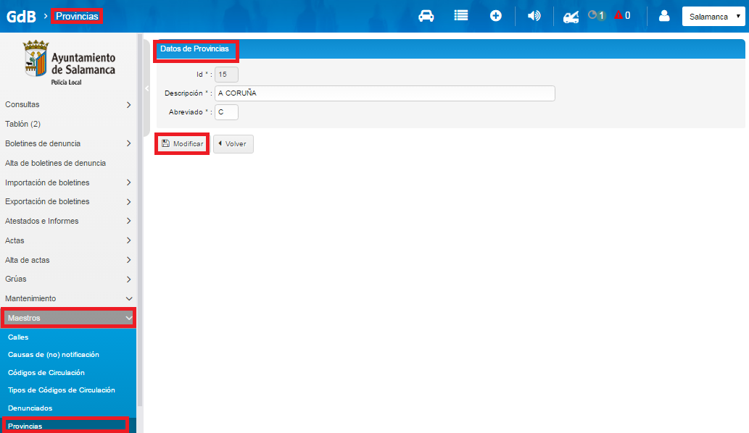

Para Desactivar una provincia, debemos pulsar sobre el icono y aceptar en la ventana emergente que nos aparecerá. (Se va a desactivar la provincia ¿Está seguro?)
Para Activar un usuario es exactamente igual que el proceso anterior, pero esta vez pulsaremos sobre .
Para Eliminar una provincia pulsaremos sobre el icono y aceptaremos el mensaje que nos aparecerá.

3.5.7.1.6. Mantenimiento de Tipo de Infracción
Desde este mantenimiento se podrá consultar, crear, modificar y eliminar los tipos de infracción que serán utilizadas en la aplicación. Si pulsamos en podremos realizar una búsqueda más exacta.
Justo debajo de los filtros de búsqueda, se mostrará un listado con los tipos de infracción.
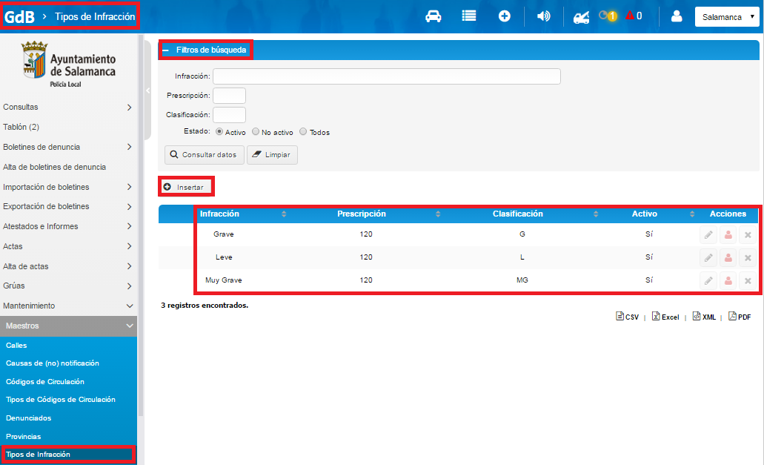

Podemos insertar nuevos tipos de infracción pulsando sobre el botón insertar. Nos aparecerá una nueva pantalla en la que tenemos que rellenar todos los campos y pulsar en Insertar.
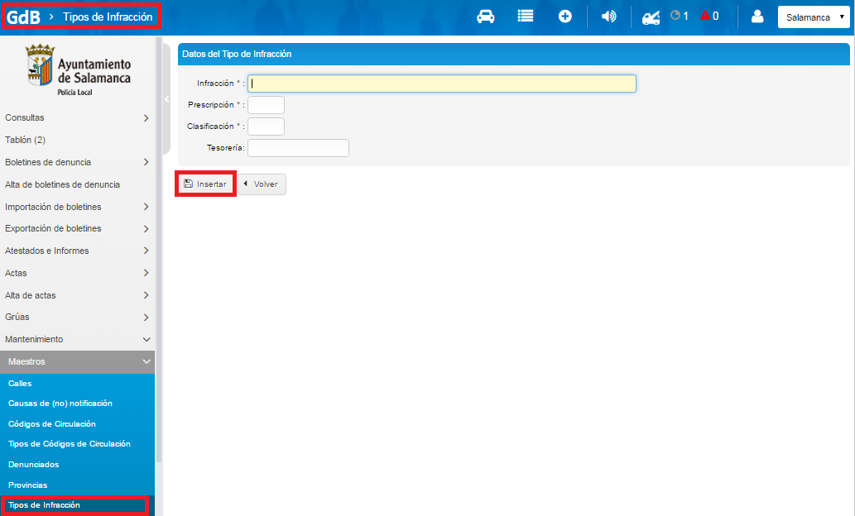

Para modificar un tipo de infracción, pulsaremos en , modificamos los campos que necesitemos y pulsamos en Modificar.
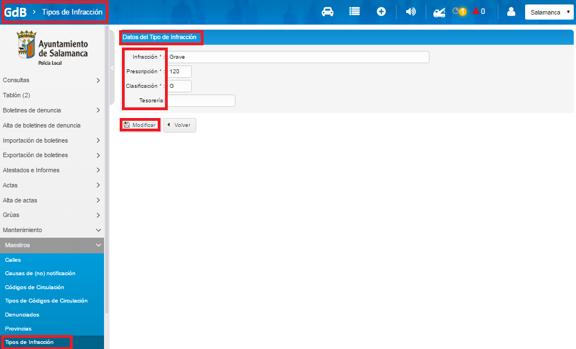

Para Desactivar un tipo de infracción, debemos pulsar sobre el icono y aceptar en la ventana emergente que nos aparecerá. (Se va a desactivar el tipo de infracción ¿Está seguro?)
Para Activar un usuario es exactamente igual que el proceso anterior, pero esta vez pulsaremos sobre .
Para Eliminar un tipo de infracción pulsaremos sobre el icono y aceptaremos el mensaje que nos aparecerá.

3.5.7.1.7. Mantenimiento de Vehículos Policía
Desde este mantenimiento se podrá consultar, crear, modificar y eliminar los vehículos de policía que serán utilizadas en la aplicación. Si pulsamos en podremos realizar una búsqueda más exacta.
Justo debajo de los filtros de búsqueda, se mostrará un listado con los vehículos de policía.
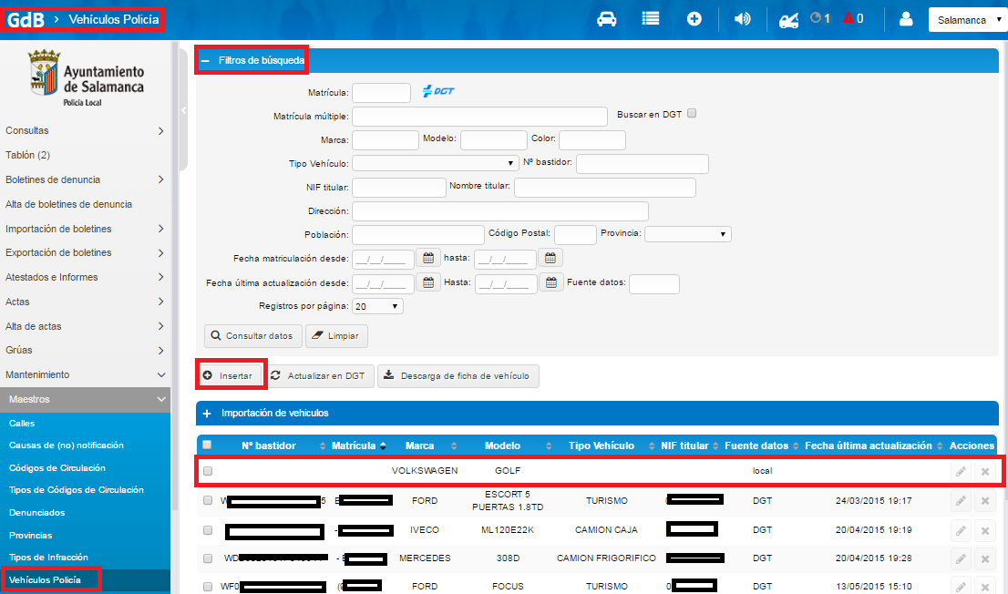

Podemos insertar nuevos vehículos de policía pulsando sobre el botón insertar. Nos aparecerá una nueva pantalla en la que tenemos que rellenar todos los campos y pulsar en Insertar.
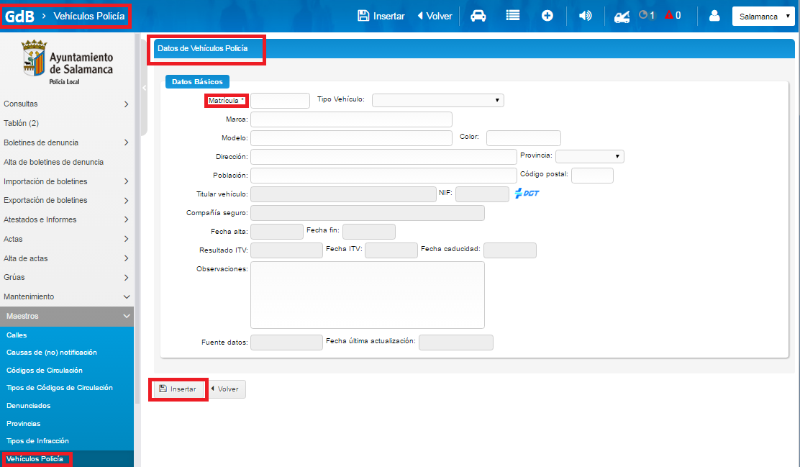

Para modificar un tipo de infracción, pulsaremos en , modificamos los campos que necesitemos y pulsamos en Modificar.
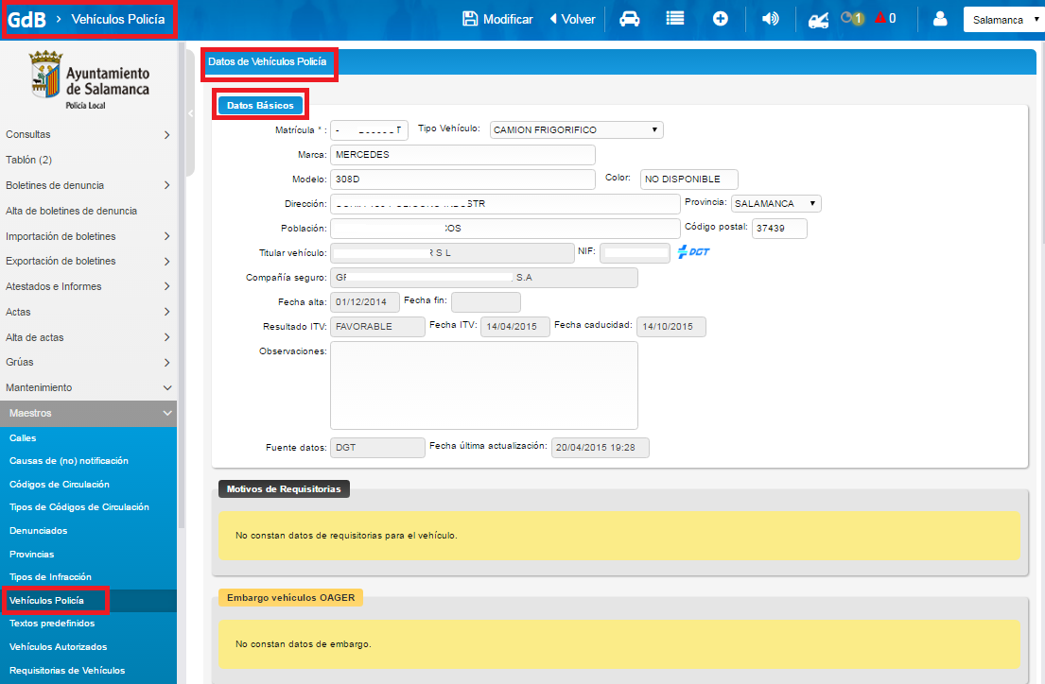

Para Desactivar un tipo de infracción, debemos pulsar sobre el icono y aceptar en la ventana emergente que nos aparecerá. (Se va a desactivar el tipo de infracción ¿Está seguro?)
Para Activar un usuario es exactamente igual que el proceso anterior, pero esta vez pulsaremos sobre .
Para Eliminar un tipo de infracción pulsaremos sobre el icono y aceptaremos el mensaje que nos aparecerá.

3.5.7.1.8. Mantenimiento de Textos Predefinidos
Desde este mantenimiento se podrá consultar, crear, modificar y eliminar los textos predefinidos que serán utilizadas en la aplicación. Si pulsamos en podremos realizar una búsqueda más exacta.
Justo debajo de los filtros de búsqueda, se mostrará un listado con los textos predefinidos.
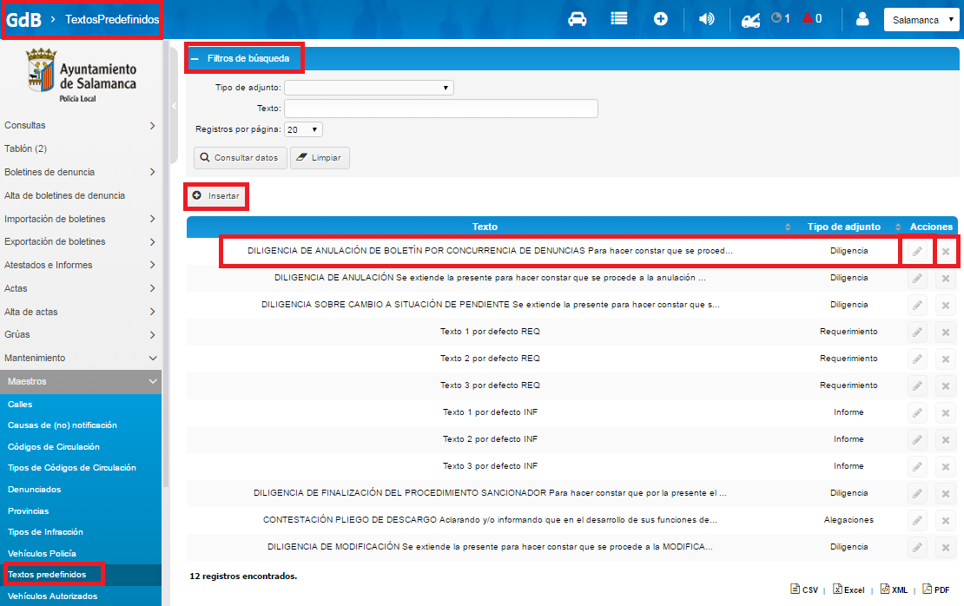

Podemos insertar nuevos textos predefinidos pulsando sobre el botón insertar. Nos aparecerá una nueva pantalla en la que tenemos que rellenar todos los campos y pulsar en Insertar.
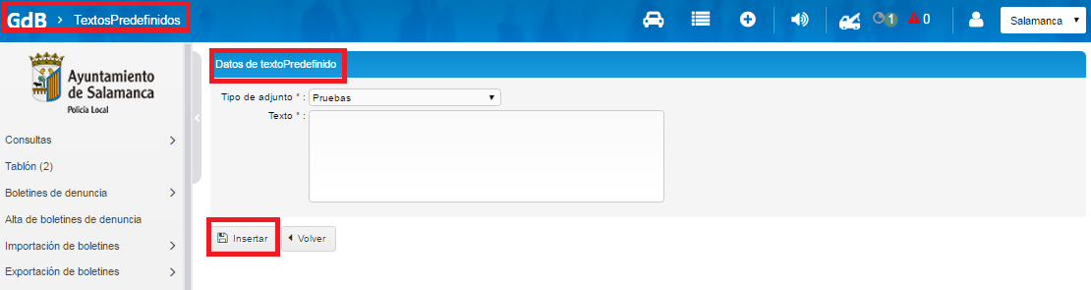
Para modificar un texto predefinido, pulsaremos en , modificamos los campos que necesitemos y pulsamos en Modificar.
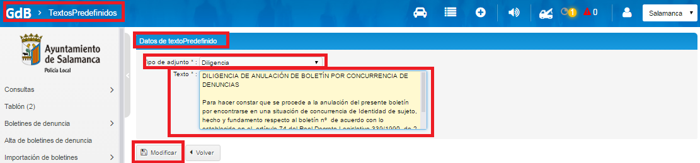

Para Eliminar un texto predefinido pulsaremos sobre el icono y aceptaremos el mensaje que nos aparecerá.

3.5.7.1.9. Mantenimiento de Vehículos Autorizados
Si un vehículo es autorizado, no aparecerá marcado a la hora de exportarlo, deberemos marcarlo nosotros.
Desde este mantenimiento se podrá consultar, crear, modificar y eliminar los vehículos autorizados que serán utilizadas en la aplicación. Si pulsamos en podremos realizar una búsqueda más exacta.
Justo debajo de los filtros de búsqueda, se mostrará un listado con los vehículos autorizados.
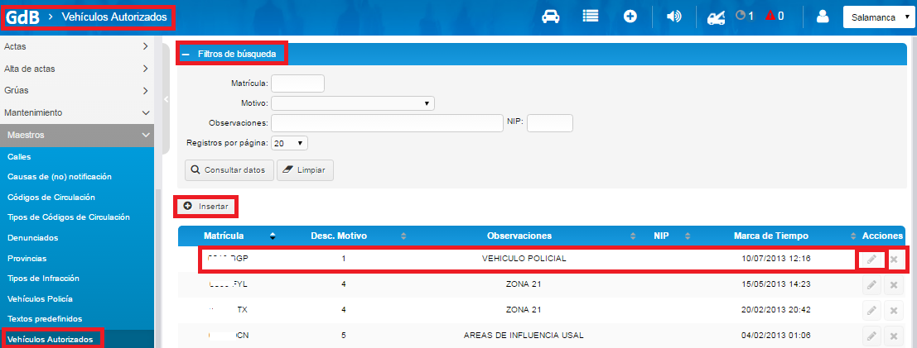

Podemos insertar nuevos vehículos autorizados pulsando sobre el botón insertar. Nos aparecerá una nueva pantalla en la que tenemos que rellenar todos los campos y pulsar en Insertar.
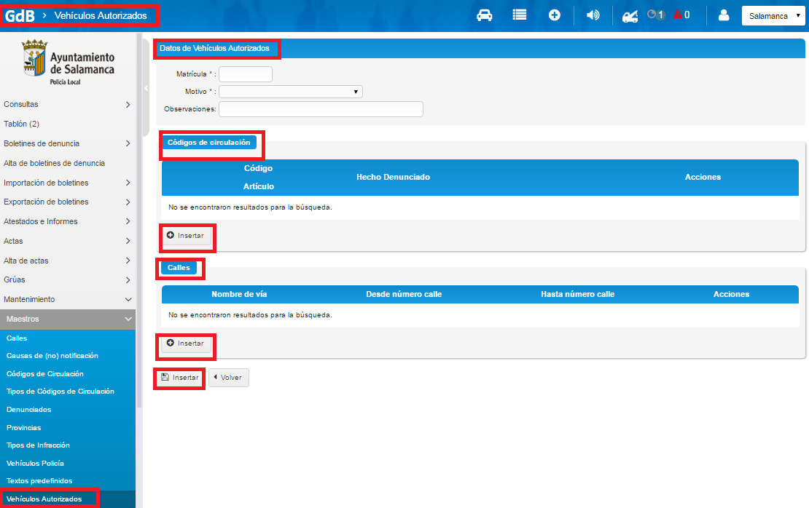
Para modificar un vehículo autorizado, pulsaremos en , modificamos los campos que necesitemos y pulsamos en Modificar.
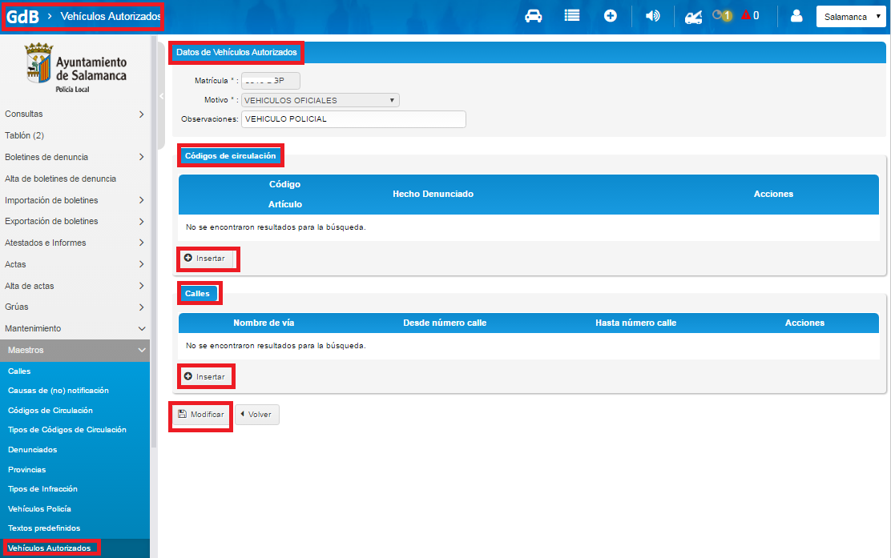
Para Eliminar un vehículo autorizado pulsaremos sobre el icono y aceptaremos el mensaje que nos aparecerá.

3.5.7.1.10. Mantenimiento de Requisitorias de Vehículos
Desde este mantenimiento se podrá consultar, crear, modificar y eliminar los vehículos requeridos que serán utilizadas en la aplicación. Si pulsamos en podremos realizar una búsqueda más exacta.
Justo debajo de los filtros de búsqueda, se mostrará un listado con los vehículos requeridos.
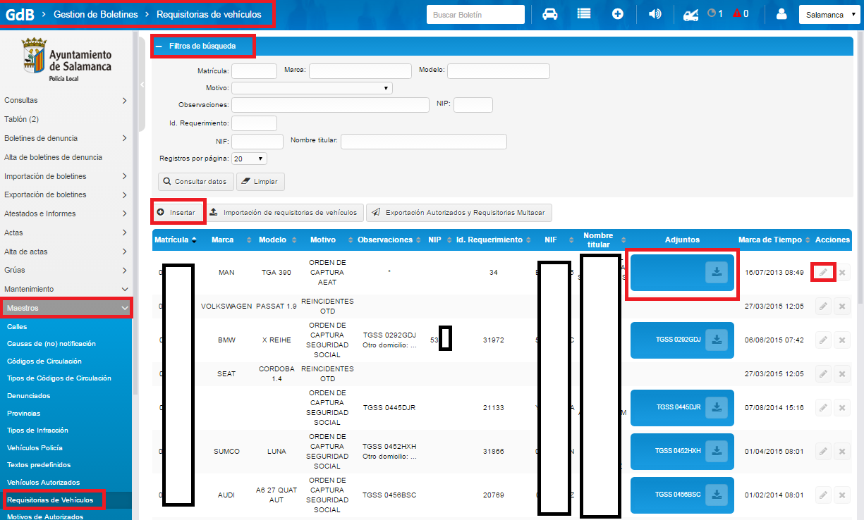
Podemos insertar nuevas vehículos requeridos pulsando sobre el botón insertar. Nos aparecerá una nueva pantalla en la que tenemos que rellenar todos los campos y pulsar en Insertar.
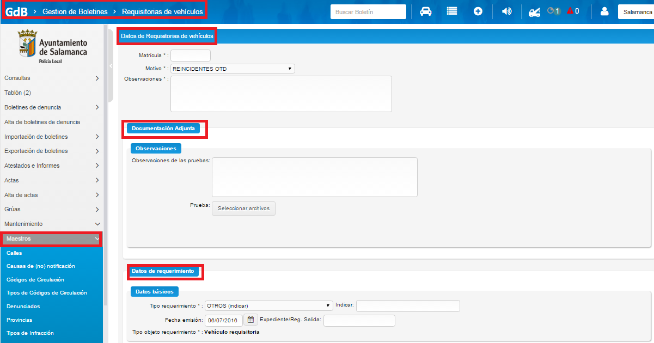
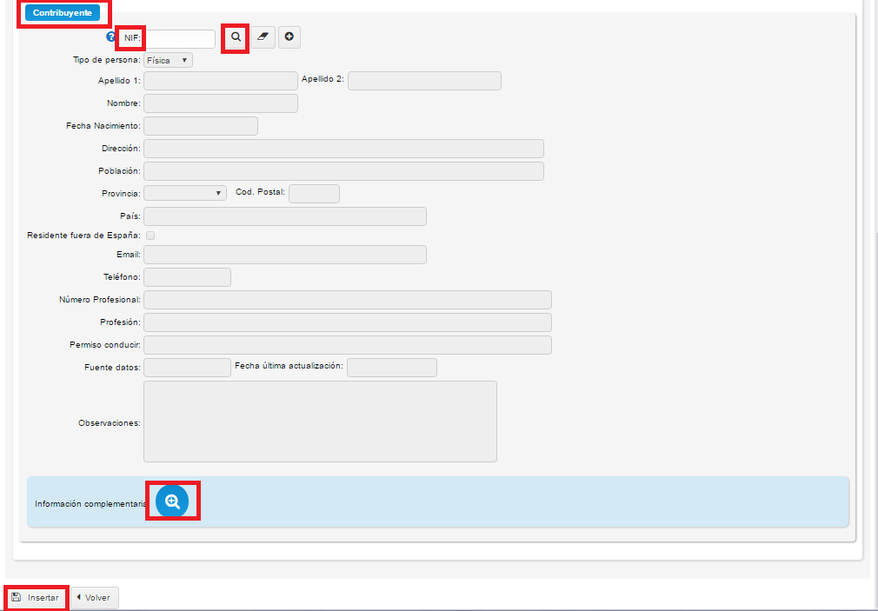

Para modificar una requisitorias de vehículos, pulsaremos en , modificamos los campos que necesitemos y pulsamos en Modificar.
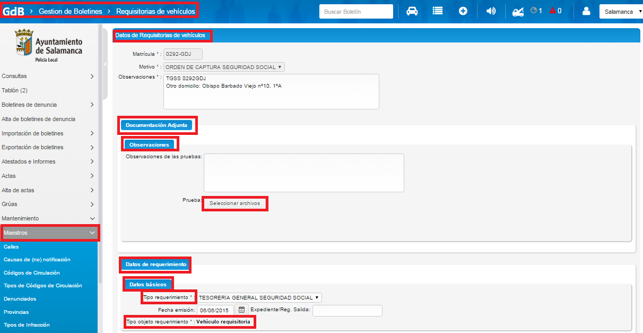
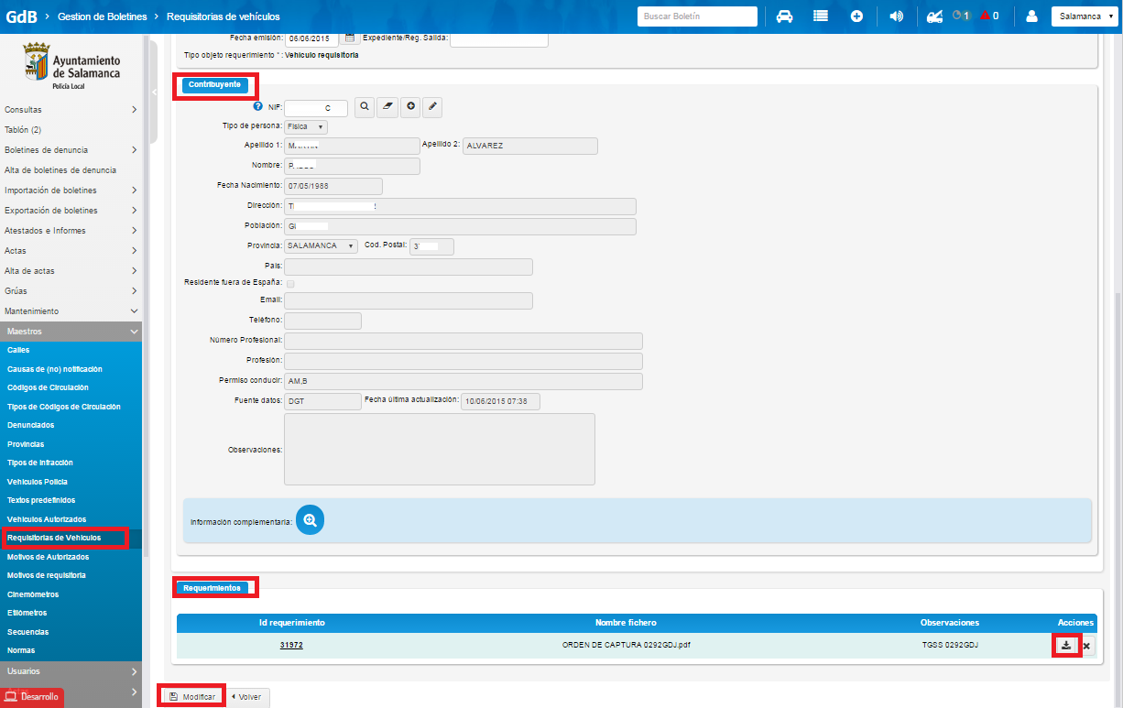

Justo debajo de los filtros de búsqueda, a la derecha del botón insertar tenemos dos botones:
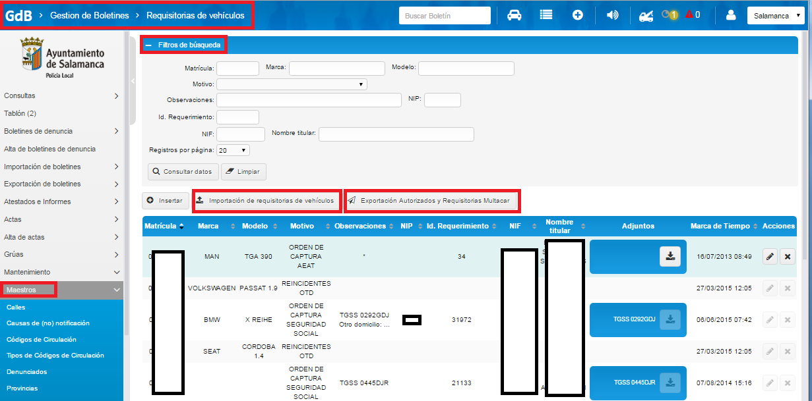
Si pulsamos en nos aparecerá una nueva pantalla desde la cual podremos cargar un fichero con los vehículo que queramos añadir a la aplicación.
Debemos seleccionar el Motivo en el desplegable.
Si marcamos la opción , si un vehículo ya está incluido en requisitoria de vehículos, remplazará el vehículo ya existente en la aplicación por el nuevo registro importado desde el fichero.
Si no marcamos la casilla se mantendrán los datos anteriores.
Para cargar el fichero, pulsamos en y seleccionamos el archivo en nuestro equipo y pulsamos en Importar.

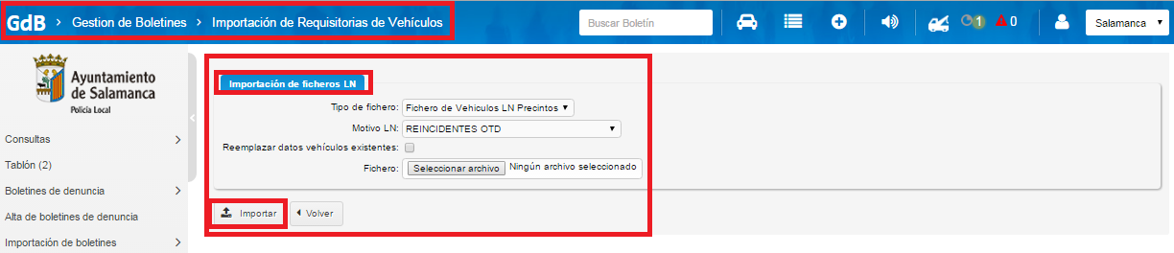
Si pulsamos en , automáticamente nos descargaremos un fichero con todos los vehículos del listado, ordenados por el motivo de requisitoria.
Para Eliminar un vehículo requisitoria pulsaremos sobre el icono y aceptaremos el mensaje que nos aparecerá.

3.5.7.1.11. Mantenimiento de Motivos de Autorizados
Desde este mantenimiento se podrá consultar, crear, modificar y eliminar los motivos de autorizados que serán utilizadas en la aplicación. Si pulsamos en podremos realizar una búsqueda más exacta.
Justo debajo de los filtros de búsqueda, se mostrará un listado con los motivos de autorizados.

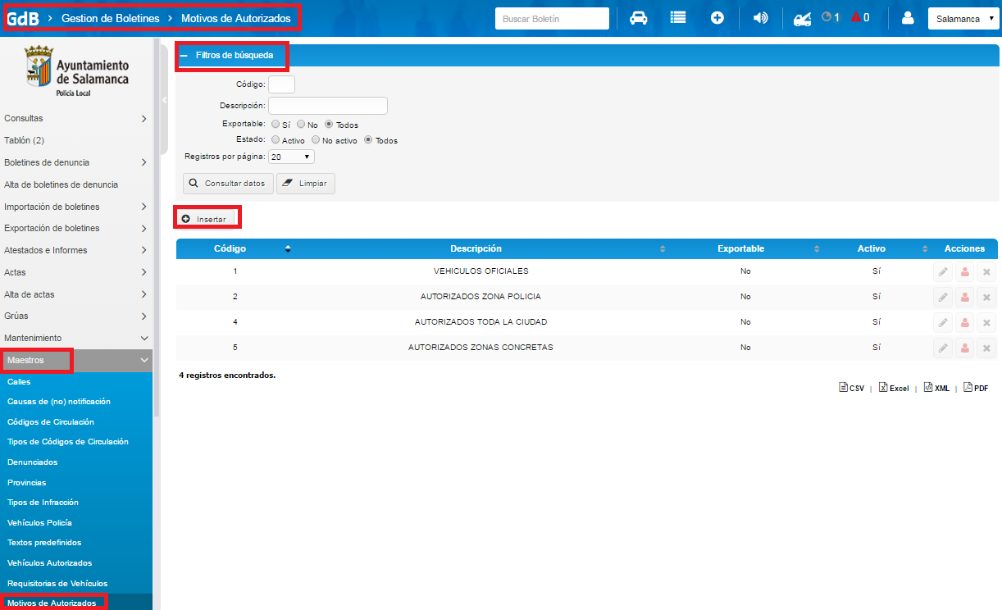
Podemos insertar nuevos motivos de autorizados pulsando sobre el botón insertar. Nos aparecerá una nueva pantalla en la que tenemos que rellenar todos los campos y pulsar en Insertar.
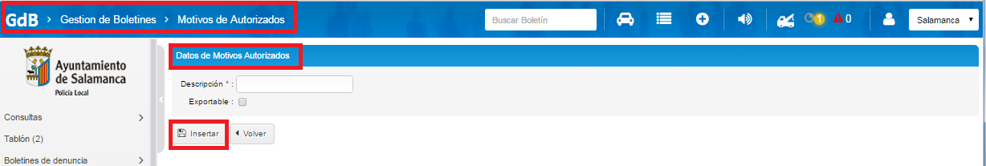Para modificar un motivo de autorizados, pulsaremos en , modificamos los campos que necesitemos y pulsamos en Modificar.
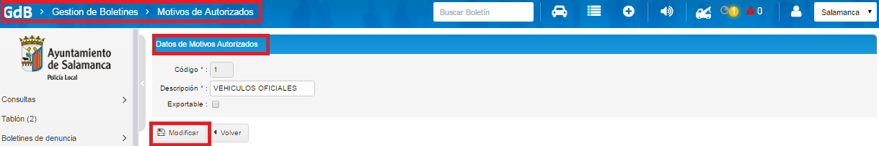
Para Desactivar un motivo de autorizados, debemos pulsar sobre el icono y aceptar en la ventana emergente que nos aparecerá. (Se va a desactivar el motivo de autorizados ¿Está seguro?)
Para Activar un usuario es exactamente igual que el proceso anterior, pero esta vez pulsaremos sobre .
Para Eliminar un motivo de autorizados pulsaremos sobre el icono y aceptaremos el mensaje que nos aparecerá.

3.5.7.1.12. Mantenimiento de Motivos de Requisitorias
Desde este mantenimiento se podrá consultar, crear, modificar y eliminar los motivos de requisitorias que serán utilizadas en la aplicación. Si pulsamos en podremos realizar una búsqueda más exacta.
Justo debajo de los filtros de búsqueda, se mostrará un listado con los motivos de requisitorias.
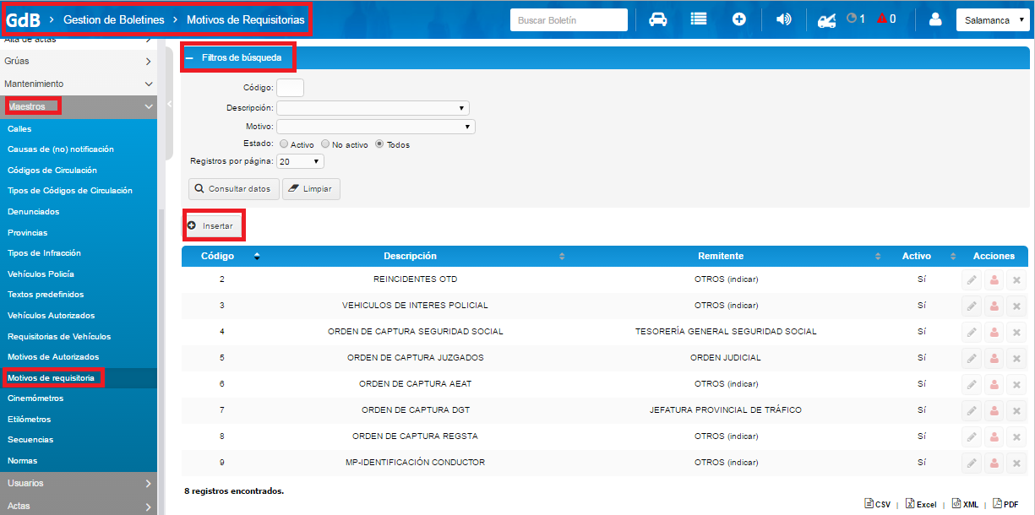

Podemos insertar nuevos motivos de requisitorias pulsando sobre el botón insertar. Nos aparecerá una nueva pantalla en la que tenemos que rellenar todos los campos y pulsar en Insertar.
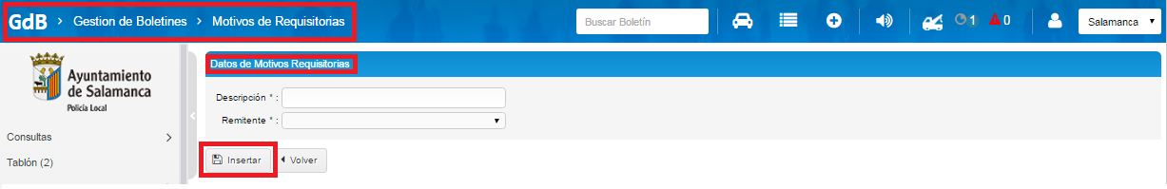

Para modificar un motivo de requisitorias, pulsaremos en , modificamos los campos que necesitemos y pulsamos en Modificar.
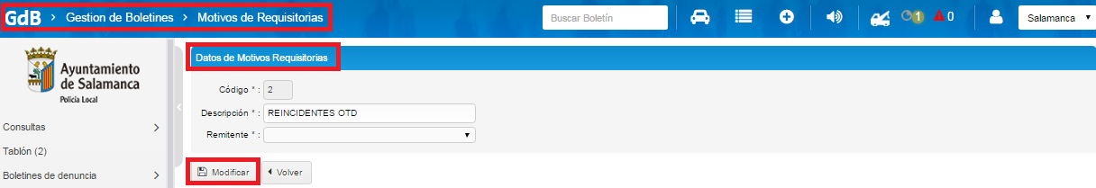
Para Desactivar un motivo de requisitorias, debemos pulsar sobre el icono y aceptar en la ventana emergente que nos aparecerá. (Se va a desactivar el motivo de requisitorias ¿Está seguro?)
Para Activar un usuario es exactamente igual que el proceso anterior, pero esta vez pulsaremos sobre .
Para Eliminar un motivo de requisitorias pulsaremos sobre el icono y aceptaremos el mensaje que nos aparecerá.

3.5.7.1.13. Mantenimiento de Cinemómetros
Desde este mantenimiento se podrá consultar, crear, modificar y eliminar los cinemómetros que serán utilizadas en la aplicación. Si pulsamos en podremos realizar una búsqueda más exacta.
Justo debajo de los filtros de búsqueda, se mostrará un listado con los cinemómetros.
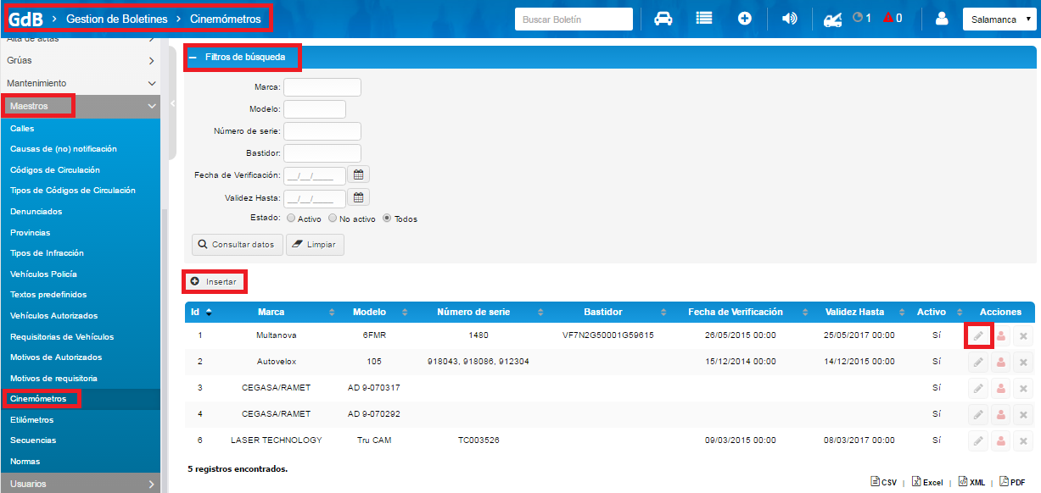

Podemos insertar nuevos cinemómetros pulsando sobre el botón insertar. Nos aparecerá una nueva pantalla en la que tenemos que rellenar todos los campos, pulsar en seleccionar un archivo para añadir el certificado del cinemómetro, una vez añadido, pulsar en Insertar.
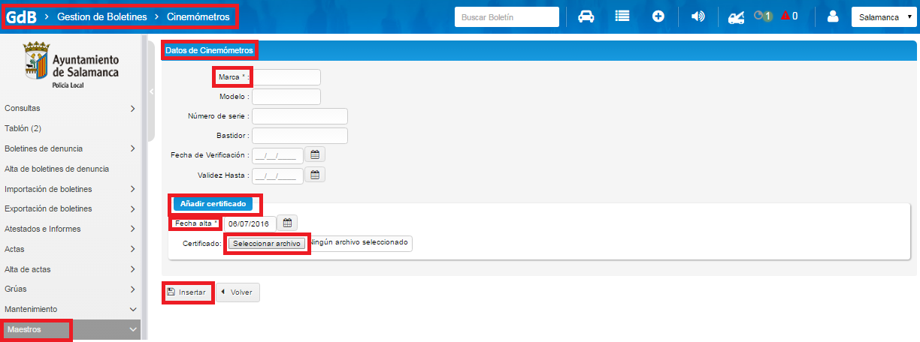

Para modificar un cinemómetro, pulsaremos en , modificamos los campos que necesitemos y pulsamos en Modificar.
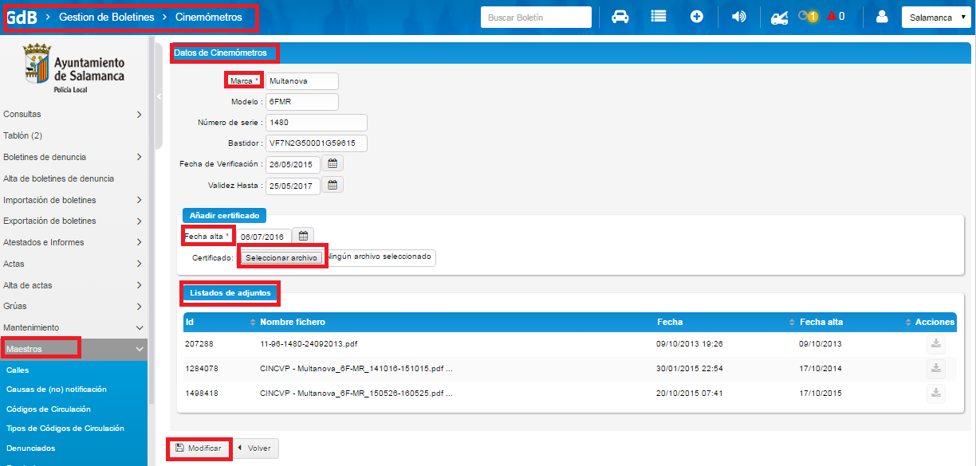
Para Desactivar un cinemómetro, debemos pulsar sobre el icono y aceptar en la ventana emergente que nos aparecerá. (Se va a desactivar el cinemómetro ¿Está seguro?)
Para Activar un usuario es exactamente igual que el proceso anterior, pero esta vez pulsaremos sobre .
Para Eliminar un cinemómetro pulsaremos sobre el icono y aceptaremos el mensaje que nos aparecerá.

3.5.7.1.14. Mantenimiento de Etilómetros
Desde este mantenimiento se podrá consultar, crear, modificar y eliminar los etilómetros que serán utilizadas en la aplicación. Si pulsamos en podremos realizar una búsqueda más exacta.
Justo debajo de los filtros de búsqueda, se mostrará un listado con los etilómetros.

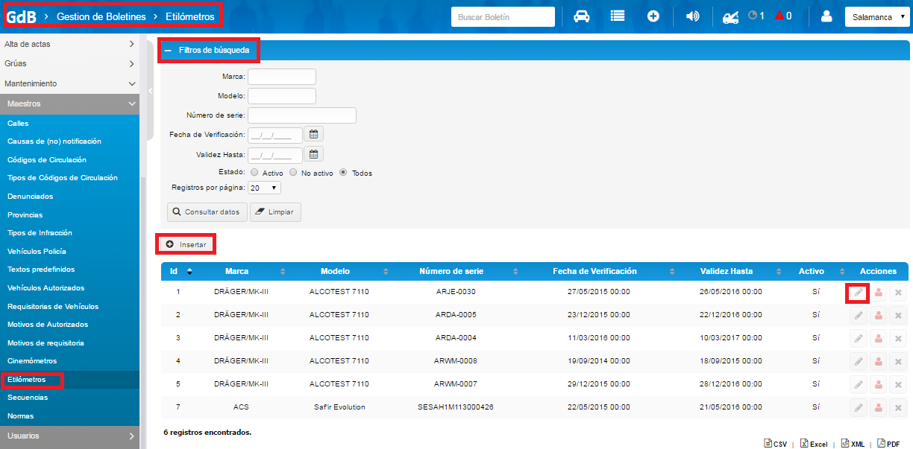

Podemos insertar nuevos etilómetros pulsando sobre el botón insertar. Nos aparecerá una nueva pantalla en la que tenemos que rellenar todos los campos, pulsar en seleccionar un archivo para añadir el certificado del etilómetro, una vez añadido, pulsar en Insertar.
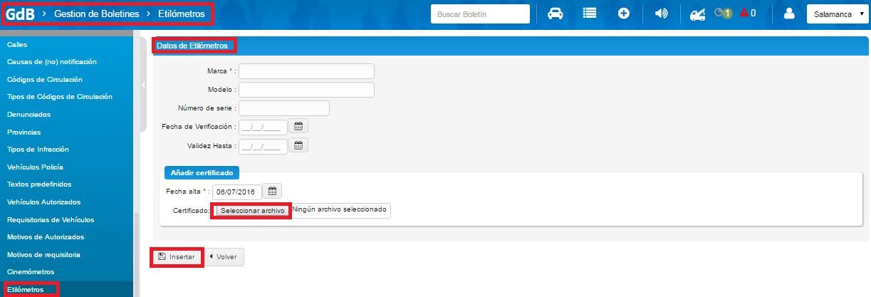
Para modificar un etilómetro, pulsaremos en , modificamos los campos que necesitemos y pulsamos en Modificar.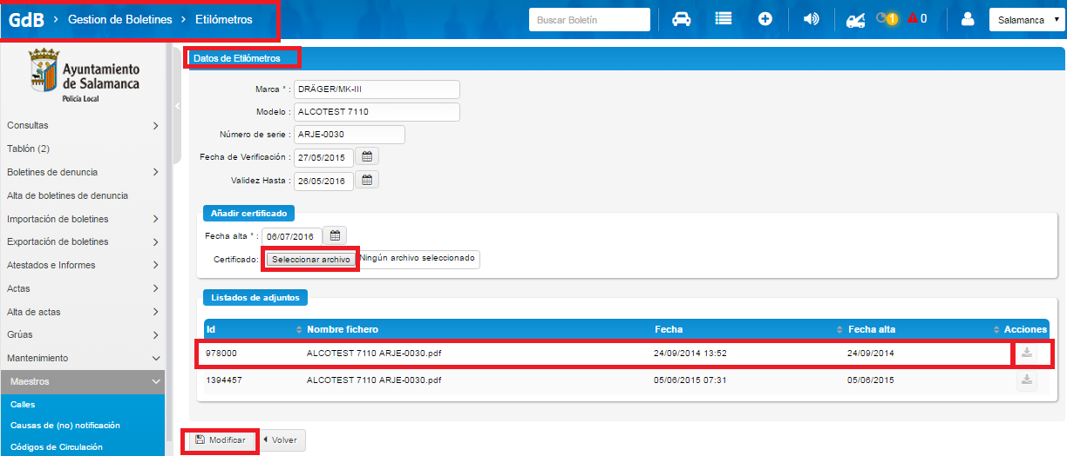
Para Desactivar un etilómetro, debemos pulsar sobre el icono y aceptar en la ventana emergente que nos aparecerá. (Se va a desactivar el etilómetro¿Está seguro?)
Para Activar un usuario es exactamente igual que el proceso anterior, pero esta vez pulsaremos sobre .
Para Eliminar un etilómetro pulsaremos sobre el icono y aceptaremos el mensaje que nos aparecerá.

3.5.7.1.15. Mantenimiento de Secuencias
Desde este mantenimiento se podrá consultar, crear, modificar y eliminar las secuencias que serán utilizadas en la aplicación. Si pulsamos en podremos realizar una búsqueda más exacta.
Justo debajo de los filtros de búsqueda, se mostrará un listado con las secuencias.
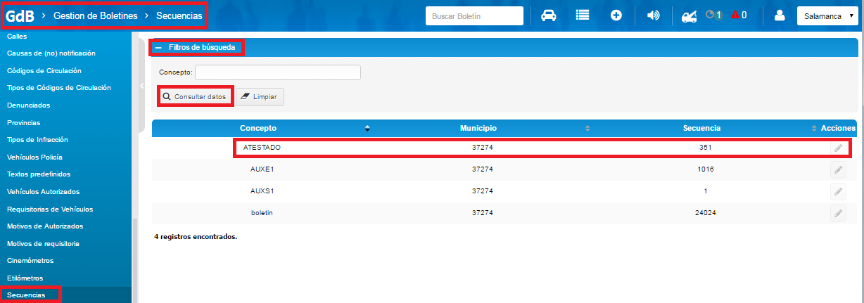

Para modificar una secuencias, pulsaremos en , modificamos los campos que necesitemos y pulsamos en Modificar.
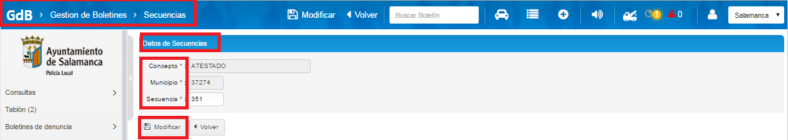

3.5.7.1.16. Mantenimiento de Normas
Desde este mantenimiento se podrá consultar, crear, modificar y eliminar las normas que serán utilizadas en la aplicación. Si pulsamos en podremos realizar una búsqueda más exacta.
Justo debajo de los filtros de búsqueda, se mostrará un listado con las normas.

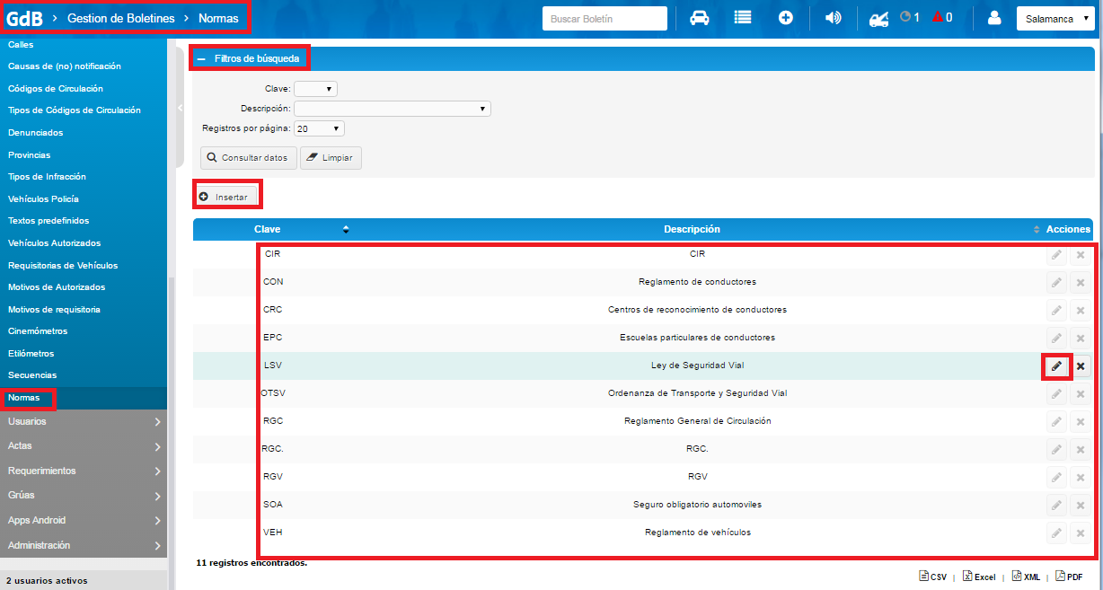

Podemos insertar nuevas normas pulsando sobre el botón insertar. Nos aparecerá una nueva pantalla en la que tenemos que rellenar todos los campos y pulsar en Insertar.
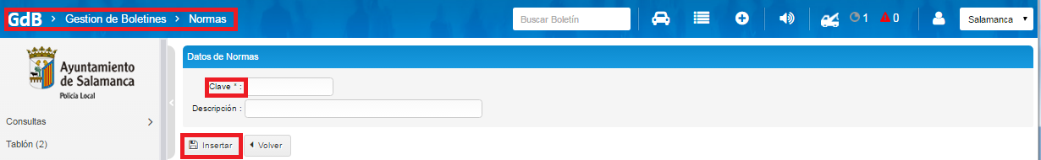

Para modificar una norma, pulsaremos en , modificamos los campos que necesitemos y pulsamos en Modificar.
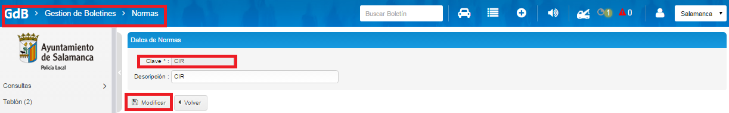

Para Eliminar una norma pulsaremos sobre el icono y aceptaremos el mensaje que nos aparecerá.

3.5.7.2. Mantenimientos de Usuarios

3.5.7.2.1. Mantenimiento de Usuarios
Desde este mantenimiento se podrá consultar, crear, modificar y eliminar a los usuarios que tienen acceso a la aplicación. Mostrando un listado con todos los usuarios de la aplicación.
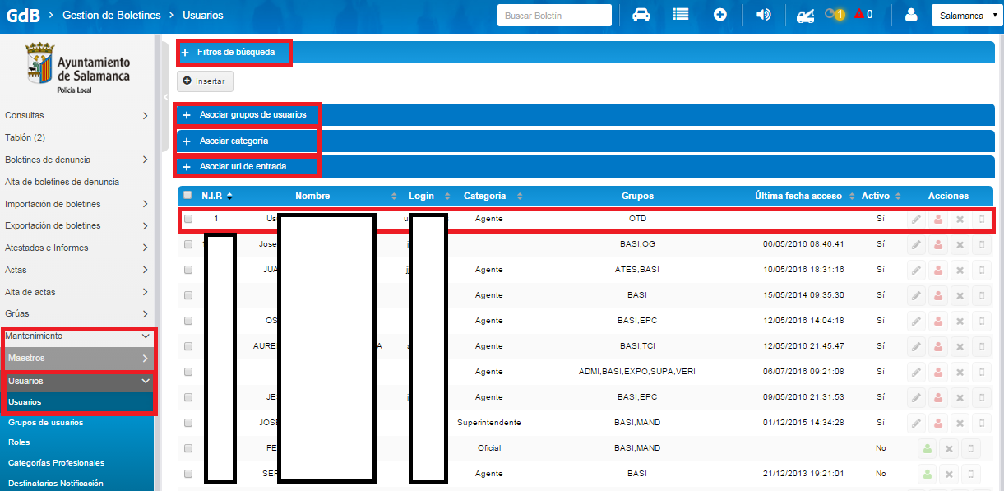

En la parte superior de la ventana tenemos gran cantidad de filtros para realizar una búsqueda más exacta.
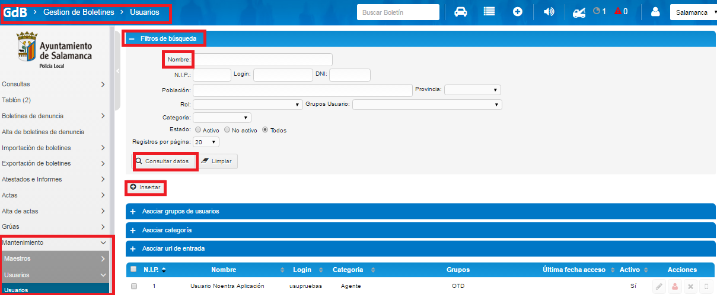

La utilidad de este mantenimiento es crear nuevos usuarios, para ello haremos clic en el botón “Insertar”.
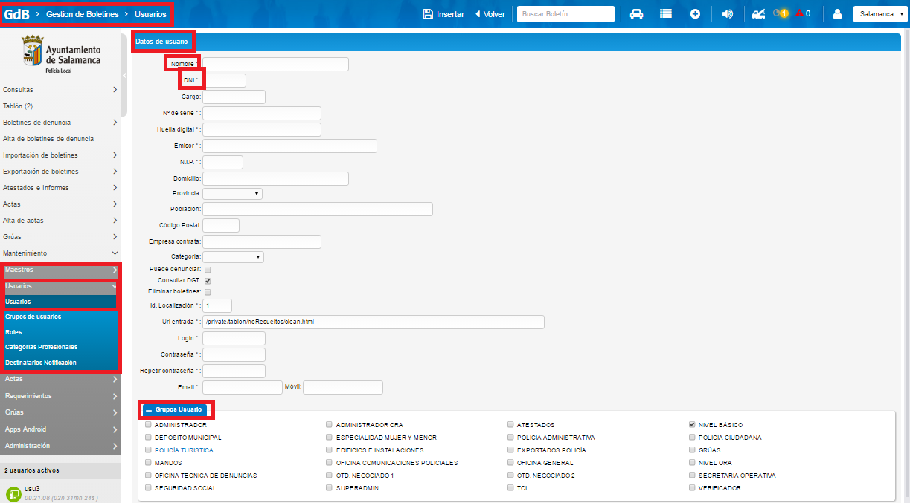
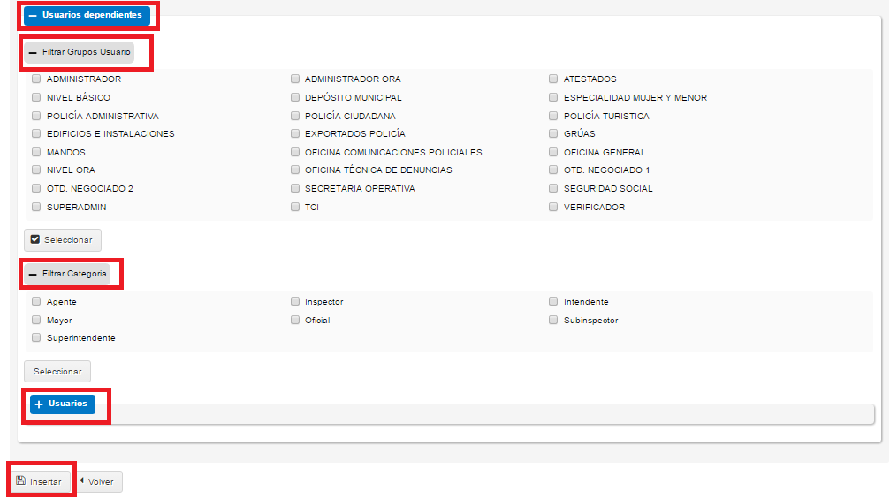

Este mantenimiento permite asociar directamente al nuevo usuario con uno o varios grupos de usuarios. Una vez rellenados todos los campos, pulsaríamos “Insertar”.

Desde la página principal del mantenimiento de usuarios disponemos de tres desplegables:
- Asociar grupos de usuarios.
- Asociar categoría.
- Asociar url de entrada (indica la opción del menú que se cargará automáticamente tras logarse en la aplicación)
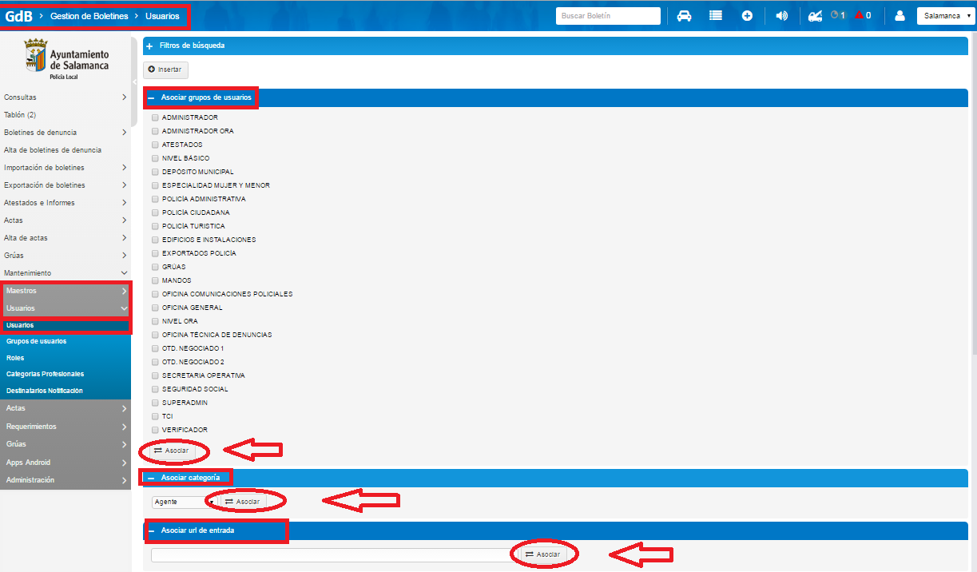
Seleccionamos las características que queremos que tenga el usuario seleccionado y pulsamos en “Asociar”.

Para modificar un usuario tenemos que pulsar sobre el icono . Modificaremos los campos que necesitemos y posteriormente pulsamos en Modificar.
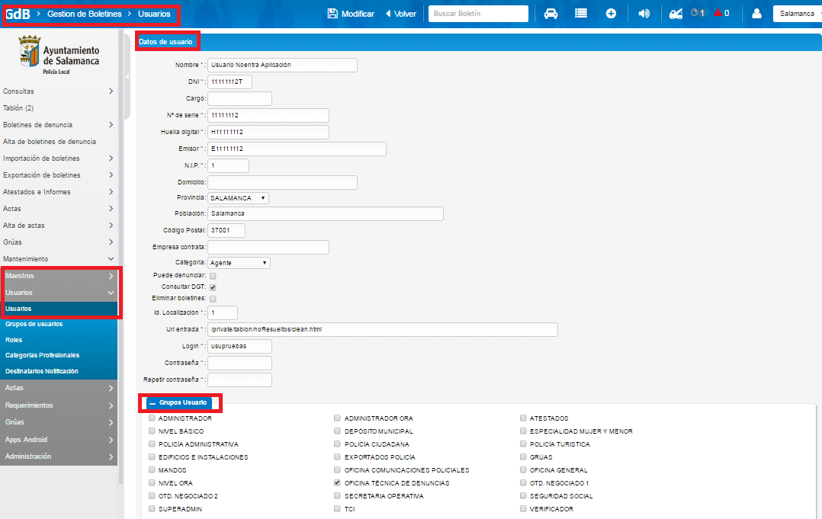
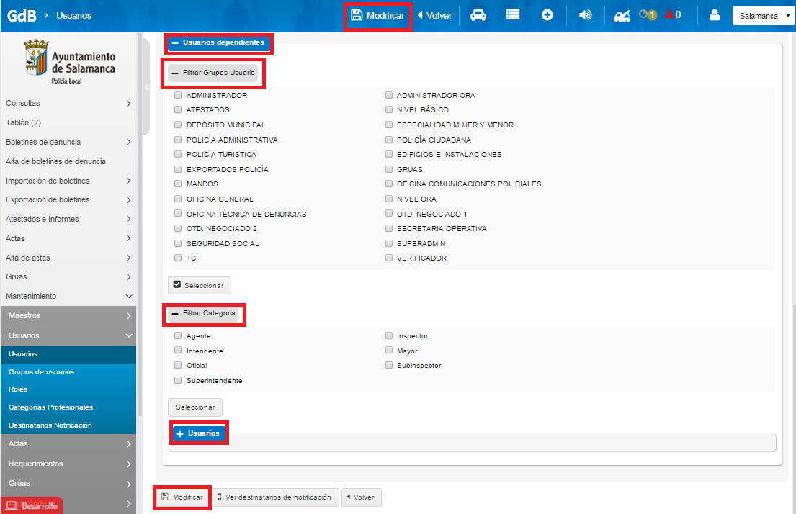

Para Desactivar un usuario debemos pulsar sobre el icono y aceptar en la ventana emergente que nos aparecerá. (Si un usuario está desactivado no podría logarse en la aplicación)
Para Activar un usuario es exactamente igual que el proceso anterior, pero esta vez pulsaremos sobre .
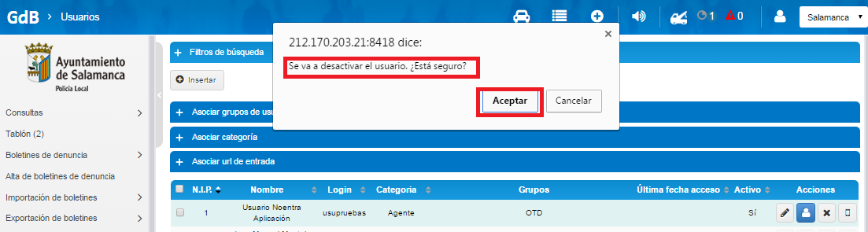
La eliminación de un usuario se realiza pulsando sobre el icono y aceptando el aviso que aparecerá en una ventana emergente. Si el usuario tiene dependencias, no se podrá eliminar, procediéndose a su desactivación automática.
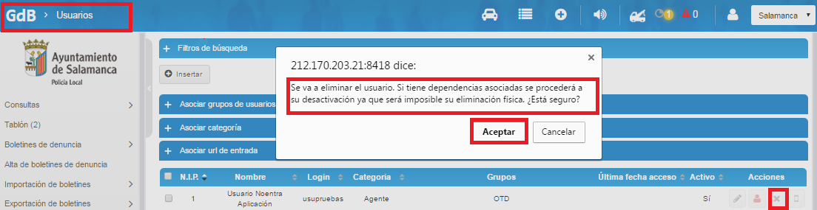
Pulsando en nos mostrará una pantalla con los destinatarios de las notificaciones del usuario seleccionado donde se podrán modificar las diferentes dirección de correo o teléfonos asociados al usuario.

3.5.7.2.2. Mantenimiento de Grupos de Usuarios
Este mantenimiento permite consultar, crear, modificar y eliminar grupos de usuarios.
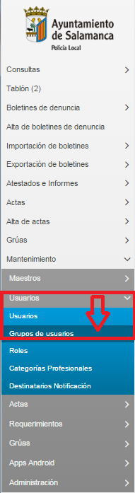

Nos mostrará un listado con los grupos ya existentes. Si desplegamos la pestaña de “Filtros de búsqueda” podremos filtrar por Id o descripción.
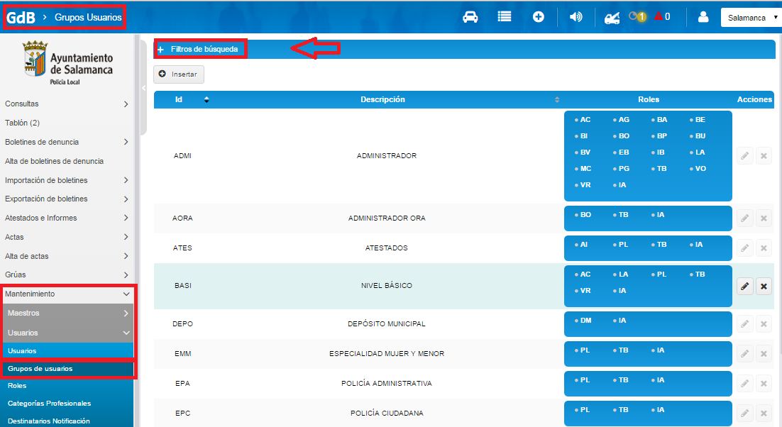

Para insertar un nuevo grupo de usuarios haremos clic sobre “Insertar”.
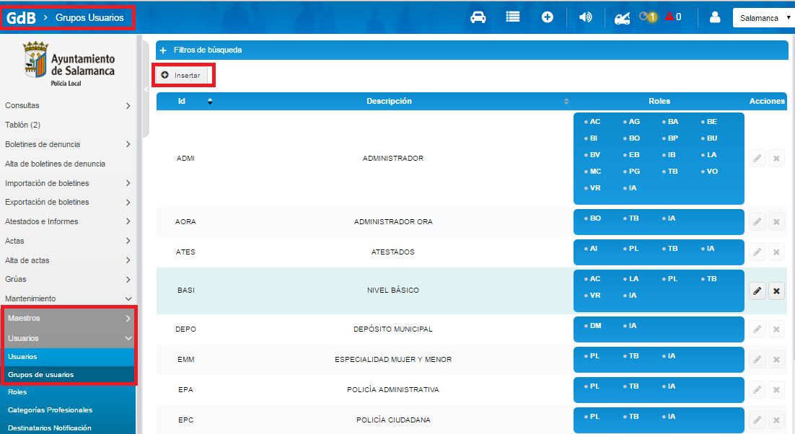

Rellenaremos los datos y pulsaremos en “Insertar” para finalizar.
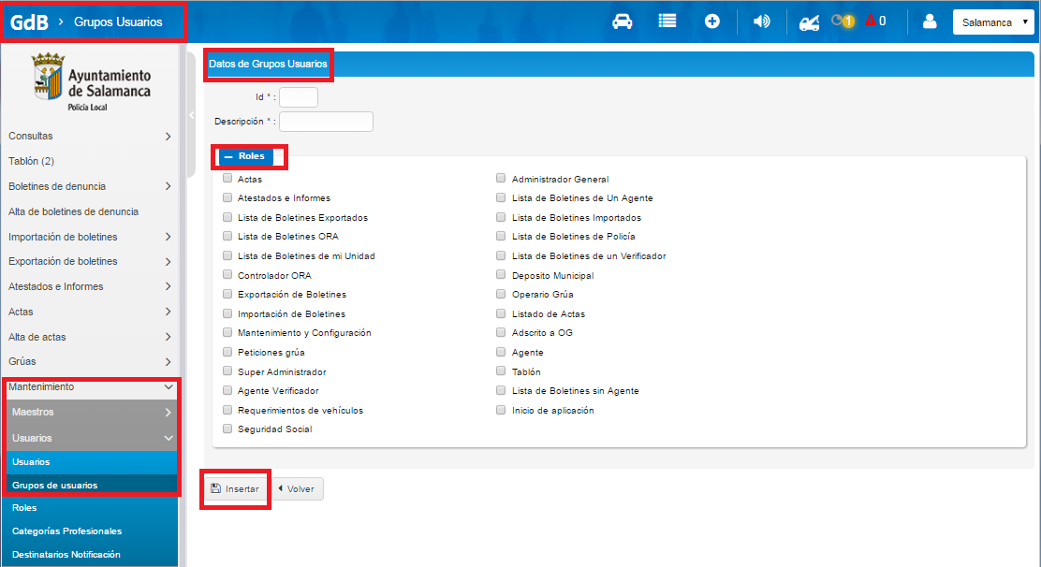

Para modificar y eliminar procederemos exactamente igual que con los usuarios.

3.5.7.2.3. Mantenimiento de Roles de los usuarios.
Muestra un listado con los tipos de usuarios. Permite consultar, crear, modificar y eliminar tipos de usuarios. Igualmente, podremos filtrar por Id y por Tipo de Usuario.
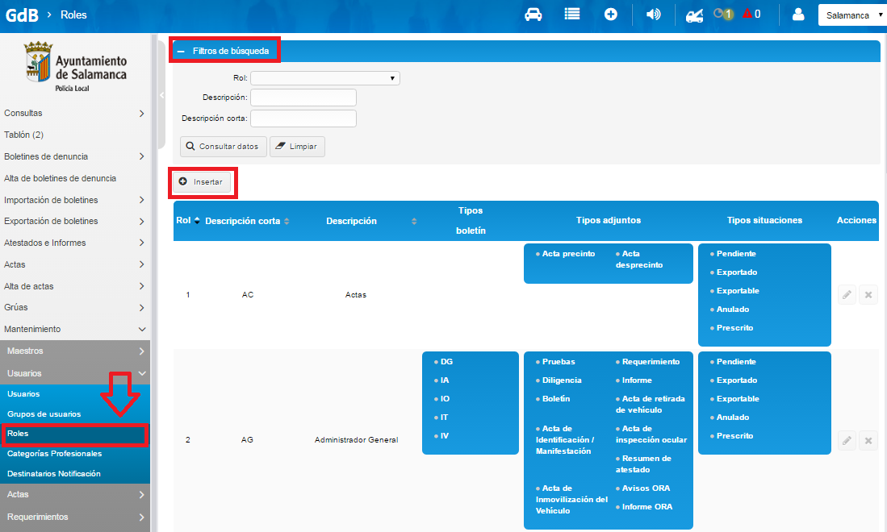

Podremos añadir un rol de usuario pulsamos sobre el botón Insertar. El rol designa los permisos que tiene un usuario, dependiendo del tipo que sea podrá acceder a unas partes de la aplicación u otras.
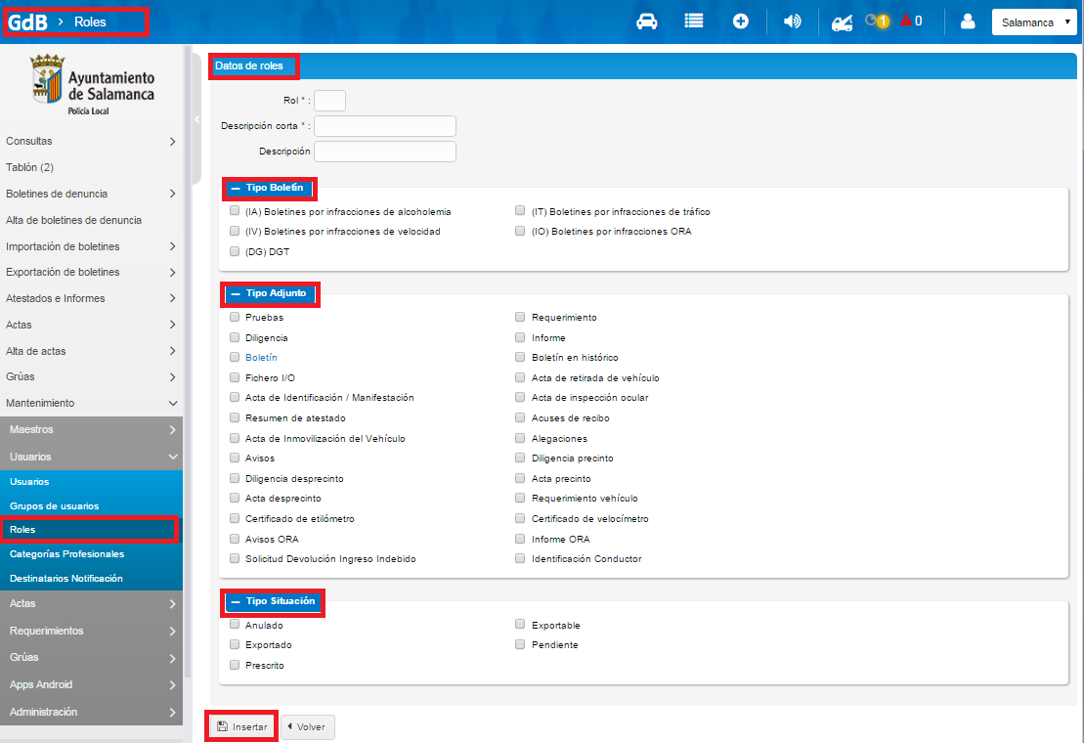
La modificación y eliminación de registros es exactamente igual que en el mantenimiento de grupos de usuarios.

3.5.7.2.4. Mantenimiento de Categorías Profesionales
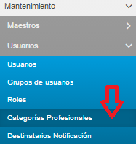

Este mantenimiento muestra un listado con las categorías profesionales, permitiendo consultar mediante los filtros de búsqueda, crear nuevas categorías profesionales, modificarlas, activas/desactivar y eliminarlas.
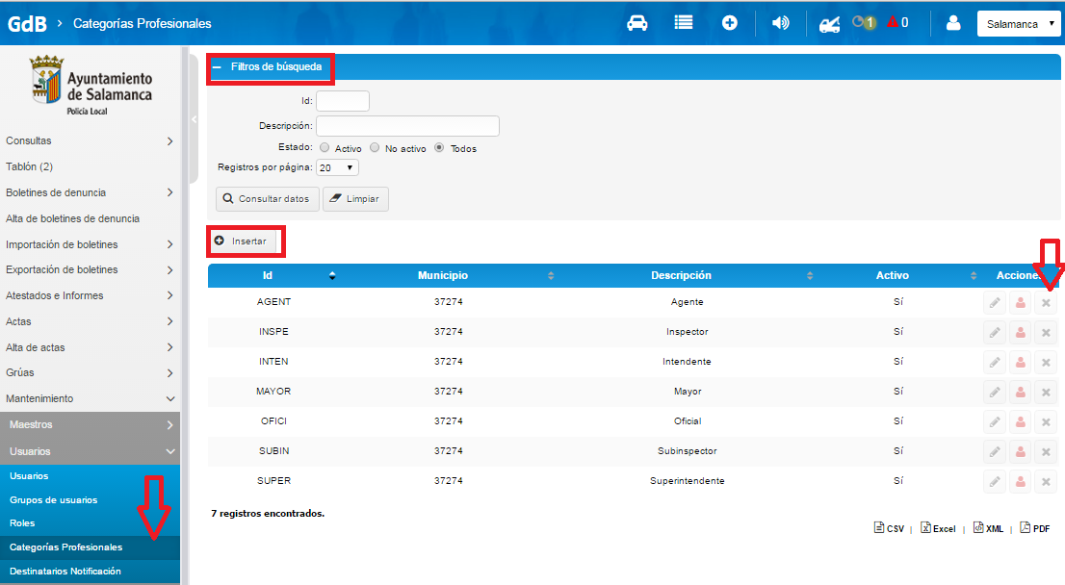

Para crear un nuevo registro pulsamos sobre el botón “Insertar”.
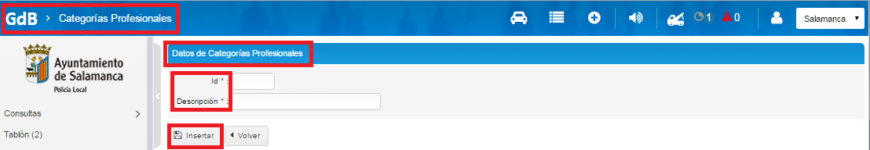
Al igual que en los mantenimientos anteriormente descritos, podremos:
- Modificar: pulsando sobre el icono .
- Activar/Desactivar: haciendo clic sobre los iconos / .
- Eliminar: pinchando sobre el icono .

3.5.8. Filtros favoritos
Esta funcionalidad nos permitirá diseñar filtros personalizados según necesidad, como veremos en este punto, lo que facilitará sobremanera el trabajo del Agente, ya que entre otras ventajas podremos obtener informes programados.
Dichos filtros podremos insertarlos en:
- Consulta:
- Histórico de operaciones.
- Boletines de denuncia:
- Boletines de policía.
- Boletines del verificador.
- Boletines de controladores ORA.
- Boletines de Mi Unidad.
- Boletines sin Agente.
- Boletines exportados.
- Mis boletines.
- Actas:
- Mis actas.
- Actas.
- Histórico de operaciones.
- Grúas:
- Histórico peticiones grúa.
Para crear un filtro en cualquiera de los puntos mencionados, en primer lugar, debemos desplegar el punto “Filtro de búsqueda”, donde aparecerán los campos por los que poder filtrar.
Rellenaremos tantos filtros como deseemos para, a continuación, desplegar “Filtros favoritos”, haciendo clic en “Nuevo favorito”, donde pondremos el nombre que estimemos oportuno.
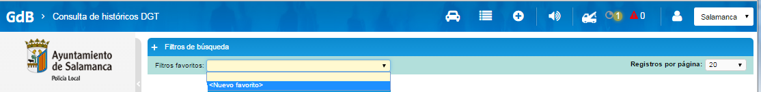

Una vez elegido el nombre, lo grabaremos haciendo clic en . Del mismo modo, si queremos eliminar el texto escrito pulsaremos en .
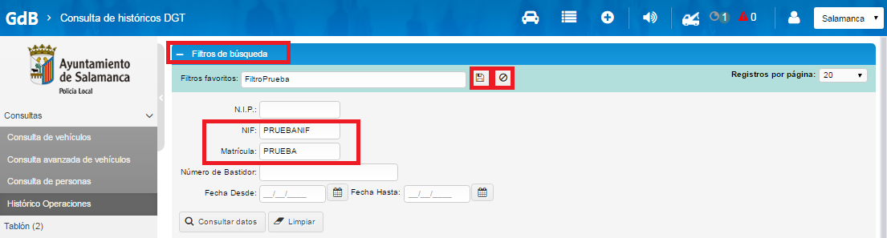

Una vez creado el filtro, aparecerá la pantalla siguiente, donde podremos eliminar dicho filtro simplemente haciendo clic en o programar ese favorito pinchando en .
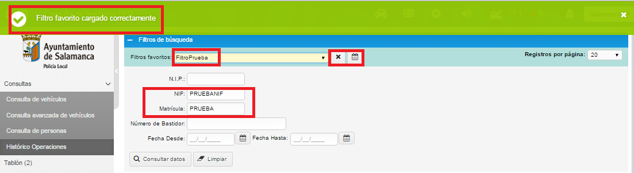

Si pulsamos el botón de programar, nos aparecerá la siguiente pantalla, donde podremos insertar las “Fechas absolutas” de las que queremos nos envíe los informes. Para ello utilizaremos el calendario desplegable ubicado a la derecha de “Fecha Desde” o “Fecha Hasta”.
En la parte derecha, “Próximas fechas”, nos indican los días que recibiremos el informe seleccionado.
Dicho informe puede tener formato CSV, XML o PDF. Podemos seleccionar tantos formatos como deseemos.
El informe nos lo enviará al email (que tenemos configurado por defecto) o email que estimemos oportuno, simplemente insertando las direcciones en la parte derecha, en el punto “Emails”. Simplemente debemos introducir el email y pulsar en por cada correo electrónico.

Una vez introducidas las fechas absolutas y los demás datos, haremos clic en “Calcular” para conocer cuándo nos enviarán los informes y, para finalizar y mantener los cambios, en “Guardar”.
Los informes pueden ser diarios, semanales, mensuales o anuales.
En el caso de que queramos obtener informes diarios, podremos seleccionar cada cuántos días o bien a qué hora de cada día.
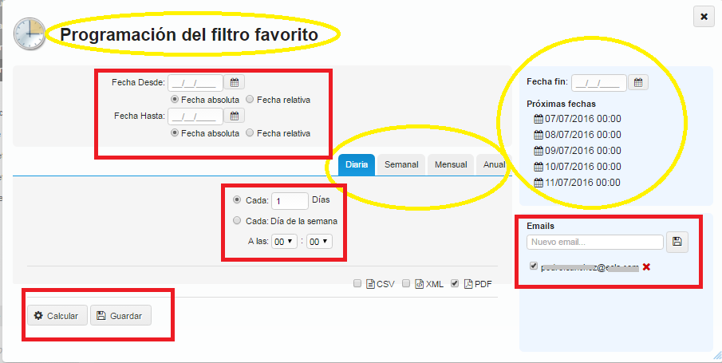

Si deseamos que los informes sean semanales, podremos elegir tanto los días (simplemente haciendo clic en el check correspondiente) como la hora.
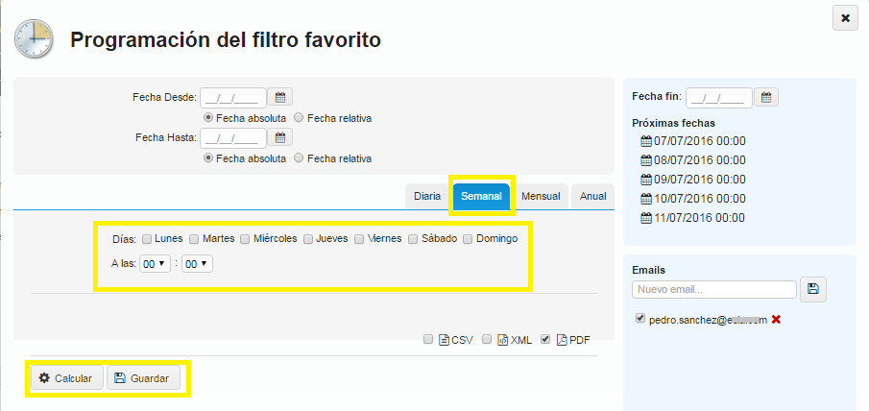

En el caso de que queramos informes mensuales, podremos seleccionar entre una fecha concreta (cada número de meses que estimemos oportunos) o un día de la semana (como en el caso anterior, podremos elegir cada cuántos meses, así como el día de la semana), a la vez que la hora preferida.
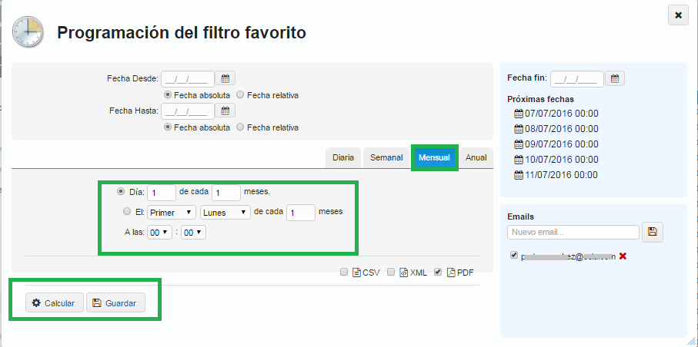

Por último, si deseamos informes anuales, podremos seleccionar, como en caso de los mensuales, entre una fecha concreta (pudiendo elegir el mes) o un día de la semana (con la mismas características que el caso de los informes mensuales).
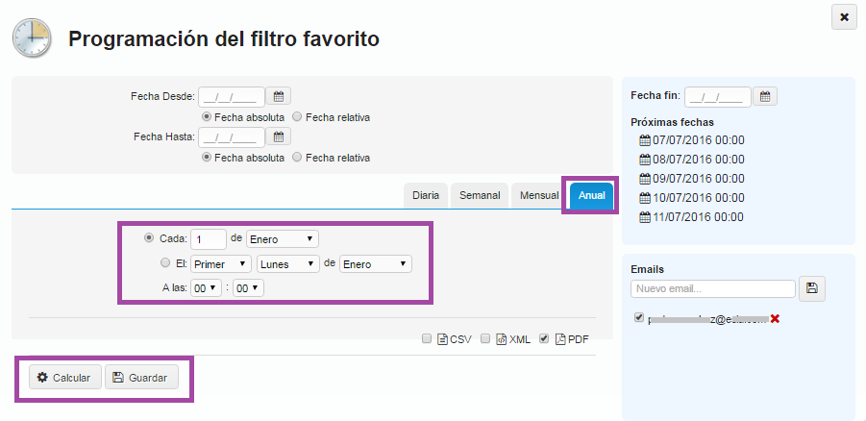

En todos los casos podremos hacer clic en “Calcular”, apareciendo las fechas de los envíos de los próximos informes a la derecha en “Próximas fechas”.
Igualmente, como hemos dicho anteriormente, para guardar los parámetros introducidos, debemos pulsar en “Guardar”.

También podremos programas el envío de informes con fechas relativas, es decir, insertando los días (tanto en valor positivo como negativo) que queremos sumar o restar a la fecha de lanzamiento de la tarea programada para obtener el informe.
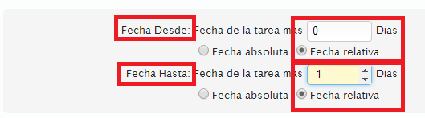
Al igual que los casos anteriores, pulsaremos en “Calcular” para saber el día que comenzará a enviarnos dichos informes y en “Guardar” para conservar la regla realizada.

